<http://librosweb.es/bootstrap_3/>

# Capítulo 1. Primeros pasos

## 1.1. Descargando Bootstrap

Existen varias formas diferentes de empezar con Bootstrap, cada una orientada a un tipo de público en función de su nivel técnico. Sigue leyendo para conocer cuál de estas opciones se ajusta mejor a tus necesidades.

1. **Descargar el código CSS y JavaScript compilado**, que es la forma más sencilla de empezar a utilizar Bootstrap. La desventaja es que esta versión no incluye ni los archivos originales ni la documentación. Para descargar esta versión, accede a [getbootstrap.com](http://getbootstrap.com/) y pulsa el botónDownload Bootstrap.
2. **Descargar el código fuente**, contiene todos los archivos Less, y JavaScript originales de Bootstrap. La desventaja es que requiere un compilador de archivos Less y cierto trabajo de configuración. Descarga la versión más reciente en el sitio [github.com/twbs/bootstrap/releases](https://github.com/twbs/bootstrap/releases).
3. **Descargar el código fuente en formato Sass**, se trata de una variante de la versión anterior y que se ha creado para facilitar la integración de Bootstrap en las aplicaciones Ruby On Rails, Compass o cualquier otro proyecto basado en Sass. Descarga la versión más reciente en el sitio[github.com/twbs/bootstrap-sass/releases](https://github.com/twbs/bootstrap-sass/releases).

### 1.1.1. Utiliza la CDN de Bootstrap

La empresa [NetDNA](https://www.netdna.com/) aloja de forma gratuita en su CDN una copia de los archivos CSS y JavaScript de Bootstrap. Para utilizar estos archivos, modifica los siguientes dos enlaces en tus páginas (cambia el valor 3.0.0 por la versión específica de Bootstrap que quieras):

<!-- Versión compilada y comprimida del CSS de Bootstrap -->

<link rel="stylesheet" href="//netdna.bootstrapcdn.com/bootstrap/3.1.0/css/bootstrap.min.css">

<!-- Tema opcional -->

<link rel="stylesheet" href="//netdna.bootstrapcdn.com/bootstrap/3.1.0/css/bootstrap-theme.min.css">

<!-- Versión compilada y comprimida del JavaScript de Bootstrap -->

<script src="//netdna.bootstrapcdn.com/bootstrap/3.1.0/js/bootstrap.min.js"></script>

### 1.1.2. Instala Bootstrap con Bower

utiliza este gestor de dependencias para gestionar los archivos CSS y JavaScript originales de Bootstrap y mantener una copia local de su documentación. Para ello, ejecuta el siguiente comando:

$ bower install bootstrap

# 1.2. Contenidos de Bootstrap

Bootstrap se puede descargar de dos maneras, compilado o mediante el código fiente original. Dependiendo de la forma que hayas elegido, verás una estructura de directorios u otra. En esta sección se muestran los detalles de cada una de ellas.

**ADVERTENCIA** Todos los plugins JavaScript de Bootstrap **requieren la librería jQuery** para funcionar, por lo que deberás incluirlo en tus plantillas, tal y como se muestra en los ejemplos de las siguientes secciones. Para saber qué versiones concretas de jQuery se soportan, consulta el contenido de nuestro archivo bower.json.

### 1.2.1. Contenidos de la versión compilada de Bootstrap

Después de descomprimir el archivo que te has descargado con la versión compilada de Bootstrap, verás la siguiente estructura de archivos y directorios:

bootstrap/

├── css/

│ ├── bootstrap.css

│ ├── bootstrap.min.css

│ ├── bootstrap-theme.css

│ └── bootstrap-theme.min.css

├── js/

│ ├── bootstrap.js

│ └── bootstrap.min.js

└── fonts/

├── glyphicons-halflings-regular.eot

├── glyphicons-halflings-regular.svg

├── glyphicons-halflings-regular.ttf

└── glyphicons-halflings-regular.woff

Estos archivos son la forma más sencilla de utilizar Bootstrap en cualquier proyecto web. Para cada archivo se ofrecen dos variantes: los archivos compilados (cuyo nombre es bootstrap.*) y los archivos compilados + comprimidos (cuyo nombre es bootstrap.min.*). También se incluyen las fuentes de los iconos del proyecto Glyphicons y el tema opcional de Bootstrap.

### 1.2.2. Contenidos de la versión original de Bootstrap

La versión original de Bootstrap incluye, además de las versiones compiladas de los archivos CSS y JavaScript, las versiones originales de esos mismos archivos y toda la documentación. Tras descomprimir el archivo que te has descargado con la versión original de Bootstrap, verás la siguiente estructura de archivos y directorios:

bootstrap/

├── less/

├── js/

├── fonts/

├── dist/

│ ├── css/

│ ├── js/

│ └── fonts/

└── docs/

└── examples/

Los directorios less/, js/ y fonts/ contienen el código fuente utilizado para generar los archivos CSS, JavaScript y las fuentes. El directorio dist/ contiene los mismos archivos que se han mostrado en la sección anterior para la versión compilada de Bootstrap. El direcotrio docs/ incluye el código fuente de la documentación de Bootstrap y un directorio llamado examples/ con varios ejemplos de uso. El resto de archivos están relacionados con otros temas secundarios, como por ejemplo las licencias del código.

# 1.3. La primera plantilla Bootstrap

Si eres nuevo en Bootstrap, puedes empezar con la plantilla HTML básica que se muestra a continuación o puedes echar un vistazo a los [ejemplos de plantillas](http://examples.getbootstrap.com/) que hemos preparado. La idea de estos ejemplos es que los utilices como punto de partida para crear tus propios diseños.

El siguiente código HTML muestra una plantilla muy sencilla creada con Bootstrap:

<!DOCTYPE html>

<html lang="en">

<head>

<meta charset="utf-8">

<meta http-equiv="X-UA-Compatible" content="IE=edge">

<meta name="viewport" content="width=device-width, initial-scale=1">

<title>Plantilla básica de Bootstrap</title>

<!-- CSS de Bootstrap -->

<link href="css/bootstrap.min.css" rel="stylesheet" media="screen">

<!-- librerías opcionales que activan el soporte de HTML5 para IE8 -->

<!--[if lt IE 9]>

<script src="https://oss.maxcdn.com/libs/html5shiv/3.7.0/html5shiv.js"></script>

<script src="https://oss.maxcdn.com/libs/respond.js/1.4.2/respond.min.js"></script>

<![endif]-->

</head>

<body>

<h1>¡Hola mundo!</h1>

<!-- Librería jQuery requerida por los plugins de JavaScript -->

<script src="http://code.jquery.com/jquery.js"></script>

<!-- Todos los plugins JavaScript de Bootstrap (también puedes

incluir archivos JavaScript individuales de los únicos

plugins que utilices) -->

<script src="js/bootstrap.min.js"></script>

</body>

</html>

### 1.3.1. Ejemplos de plantillas creadas con Bootstrap

Partiendo de la primera plantilla básica mostrada anteriormente se pueden crear muchos otros diseños de página. La siguiente lista muestra cómo crear algunos de los diseños más utilizados en los sitios web actuales.

**Ejemplos básicos**

| **Imagen** | **Nombre** | **Descripción** |
| --- | --- | --- |
| [[http://librosweb.es/img/bootstrap_3/example-starter-template.jpg](http://getbootstrap.com/examples/starter-template/)](http://getbootstrap.com/examples/starter-template/) | **Plantilla básica** | Solamente contiene los archivos CSS y JavaScript compilados y un elemento.container |
| [[http://librosweb.es/img/bootstrap_3/example-theme.jpg](http://getbootstrap.com/examples/theme/)](http://getbootstrap.com/examples/theme/) | **Tema de Bootstrap** | Página que utiliza el tema opcional de Bootstrap para mejorar la experiencia de los usuarios |
| [[http://librosweb.es/img/bootstrap_3/example-grid.jpg](http://getbootstrap.com/examples/grid/)](http://getbootstrap.com/examples/grid/) | **Rejilla** | Varios ejemplos de rejillas con diferente división en columnas, anidamientos, etc. |
| [[http://librosweb.es/img/bootstrap_3/example-jumbotron.jpg](http://getbootstrap.com/examples/jumbotron/)](http://getbootstrap.com/examples/jumbotron/) | **Jumbotron** | Contiene un elemento muy destacado llamadojumbotron, un menú de navegación y varias columnas |
| [[http://librosweb.es/img/bootstrap_3/example-jumbotron-narrow.jpg](http://getbootstrap.com/examples/jumbotron-narrow/)](http://getbootstrap.com/examples/jumbotron-narrow/) | **Jumbotron estrecho** | Similar a la anterior, pero con un diseño personalizado más estrecho del habitual |

**Ejemplos con barras de navegación**

| **Imagen** | **Nombre** | **Descripción** |
| --- | --- | --- |
| [[http://librosweb.es/img/bootstrap_3/example-navbar.jpg](http://getbootstrap.com/examples/navbar/)](http://getbootstrap.com/examples/navbar/) | **Barra de navegación** | Ejemplo muy sencillo de cómo crear una barra de navegación |
| [[http://librosweb.es/img/bootstrap_3/example-navbar-static.jpg](http://getbootstrap.com/examples/navbar-static-top/)](http://getbootstrap.com/examples/navbar-static-top/) | **Navegación estática** | Similar al anterior, pero la barra de navegación ocupa toda la anchura de la página |
| [[http://librosweb.es/img/bootstrap_3/example-navbar-fixed.jpg](http://getbootstrap.com/examples/navbar-fixed-top/)](http://getbootstrap.com/examples/navbar-fixed-top/) | **Navegación fija** | Similar al anterior, pero la barra de navegación permanece fija cuando se hace scroll en la página |

**Páginas con componentes propios**

| **Imagen** | **Nombre** | **Descripción** |
| --- | --- | --- |
| [[http://librosweb.es/img/bootstrap_3/example-cover.jpg](http://getbootstrap.com/examples/cover/)](http://getbootstrap.com/examples/cover/) | **Portada** | Plantilla para crear portadas sencillas y bonitas |
| [[http://librosweb.es/img/bootstrap_3/example-carousel.jpg](http://getbootstrap.com/examples/carousel/)](http://getbootstrap.com/examples/carousel/) | **Carrusel** | Página con un carrusel y una barra de navegación personalizados |
| [[http://librosweb.es/img/bootstrap_3/example-blog.jpg](http://getbootstrap.com/examples/carousel/)](http://getbootstrap.com/examples/carousel/) | **Blog** | Página a dos columnas con cabecera y navegación personalizadas, ideal para un blog |
| [[http://librosweb.es/img/bootstrap_3/example-dashboard.jpg](http://getbootstrap.com/examples/dashboard/)](http://getbootstrap.com/examples/dashboard/) | **Dashboard** | Diseño para crear paneles de control utilizados en elbackend de los sitios web. El diseño a dos columnas incluye una barra lateral fija. |
| [[http://librosweb.es/img/bootstrap_3/example-sign-in.jpg](http://getbootstrap.com/examples/signin/)](http://getbootstrap.com/examples/signin/) | **Login** | Página de login con un formulario sencillo para introducir usuario y contraseña |
| [[http://librosweb.es/img/bootstrap_3/example-justified-nav.jpg](http://getbootstrap.com/examples/justified-nav/)](http://getbootstrap.com/examples/justified-nav/) | **Navegación personalizada** | Página con una barra de navegación personalizada (y que no funciona del todo bien en los navegadores que utilizan WebKit) |
| [[http://librosweb.es/img/bootstrap_3/example-sticky-footer.jpg](http://getbootstrap.com/examples/sticky-footer/)](http://getbootstrap.com/examples/sticky-footer/) | **Pie de página fijo** | El pie de página se muestra fijo en la parte inferior de la página |
| [[http://librosweb.es/img/bootstrap_3/example-sticky-footer-navbar.jpg](http://getbootstrap.com/examples/sticky-footer-navbar/)](http://getbootstrap.com/examples/sticky-footer-navbar/) | **Navegación y pie de página fijos** | Similar al ejemplo anterior, pero ahora demás la página tiene una barra de navegación fija en la parte superior |

**Diseños experimentales**

| **Imagen** | **Nombre** | **Descripción** |
| --- | --- | --- |
| [[http://librosweb.es/img/bootstrap_3/example-non-responsive.jpg](http://getbootstrap.com/examples/non-responsive/)](http://getbootstrap.com/examples/non-responsive/) | **Sin responsive** | Página con todas las características responsivede Bootstrap 3 desactivadas |
| [[http://librosweb.es/img/bootstrap_3/example-offcanvas.jpg](http://getbootstrap.com/examples/offcanvas/)](http://getbootstrap.com/examples/offcanvas/) | **Navegación fuera de página** | El menú de navegación es lateral y se oculta en dispositivos estrechos (cuenta con un botón para hacer que aparezca de nuevo) |

# 1.4. La comunidad Bootstrap

Utiliza los siguientes recursos para estar al tanto de las novedades de Bootstrap y mantener el contacto con otros miembros de la comunidad.

* El [blog oficial de Bootstrap](http://blog.getbootstrap.com/).
* Chatea con otros miembros de la comunidad a través de nuestro canal ##twitter-bootstrap en el servidor irc.freenode.net.
* Descubre algunos de los proyectos más alucinantes creados con Bootstrap en el sitio [Bootstrap Expo](http://expo.getbootstrap.com/).

También puedes seguir nuestra cuenta oficial en Twitter: [@twbootstrap](https://twitter.com/twbootstrap).

# 1.5.  Desactivando el diseño responsive

¿No quieres que tu sitio o aplicación web modifique su aspecto según el dispositivo utilizado por el usuario? En ese caso, y con un poco de esfuerzo, puedes desactivar las características responsive de Bootstrap para que los usuarios con móvil vean el mismo sitio que los usuarios con un navegador de escritorio.

### 1.5.1. Cómo desactivar el diseño responsive de Bootstrap

Aplica los siguientes pasos para desactivar el diseño responsive de Bootstrap y echa un vistazo al ejemplo que se muestra después:

1. Elimina de tus páginas (o simplemente no añadas) la etiqueta <meta name="viewport" ... > que se explica en los próximos capítulos.
2. Elimina la propiedad max-width de todos los elementos .container aplicando el estilo max-width: none !important; y estableciendo una anchura normal con width: 970px;. Obviamente, debes añadir estos estilos después del CSS por defecto aplicado por Bootstrap.
3. Si utilizas menús y barras de navegación, debes eliminar todos los estilos que hacen que se compriman en dispositivos pequeños. Como este cambio es enorme, será mejor que veas los estilos CSS del ejemplo que se muestra más adelante.
4. Utiliza las clases .col-xs-* (xs = extra-small) para tus diseños basados en rejillas en vez de las otras clases para dispositivos medianos o grandes. No te preocupes porque estas clases .col-xs-* escalan bien para cualquier resolución.

En cualquier caso, si utilizas IE8 debes seguir cargando la librería Respond.js, ya que las media queriessiguen siendo necesarias a pesar de los cambios anteriores.

Para que sean más fáciles de entender los cambios anteriores, se muestra a continuación un ejemplo completo de cómo aplicarlos en una página real: [Ver ejemplo de diseño no responsive](http://getbootstrap.com/examples/non-responsive/). No olvides echar un vistazo a su código porque se han resaltado claramente todos los cambios realizados.

# 1.6. Actualización de Bootstrap 2.X a 3.0

Esta sección está pensada para aquellos diseñadores que quieren actualizar sus proyectos a Bootstrap 3 desde la anterior versión. Además de mencionar los cambios más importantes, se incluyen varias tablas sobre la equivalencia entre Bootstrap 2 y 3.

### 1.6.1. Principales cambios en las clases CSS

| **Clase de Bootstrap 2.x** | **Clase de Bootstrap 3.0** |
| --- | --- |
| .container-fluid | .container |
| .row-fluid | .row |
| .span* | .col-md-* |
| .offset* | .col-md-offset-* |
| .brand | .navbar-brand |
| .nav-collapse | .navbar-collapse |
| .nav-toggle | .navbar-toggle |
| .btn-navbar | .navbar-btn |
| .hero-unit | .jumbotron |
| .icon-* | .glyphicon .glyphicon-* |
| .btn | .btn .btn-default |
| .btn-mini | .btn-xs |
| .btn-small | .btn-sm |
| .btn-large | .btn-lg |
| .visible-phone | .visible-sm |
| .visible-tablet | .visible-md |
| .visible-desktop | .visible-lg |
| .hidden-phone | .hidden-sm |
| .hidden-tablet | .hidden-md |
| .hidden-desktop | .hidden-lg |
| .input-small | .input-sm |
| .input-large | .input-lg |
| .checkbox.inline .radio.inline | .checkbox-inline .radio-inline |
| .input-prepend .input-append | .input-group |
| .add-on | .input-group-addon |
| .thumbnail | .img-thumbnail |
| ul.unstyled | .list-unstyled |
| ul.inline | .list-inline |

### 1.6.2. Nuevos elementos

Bootstrap 3 añade nuevos elementos y cambia algunos de los ya existentes. La siguiente tabla resume las clases CSS que se han añadido o modificado.

| **Elemento** | **Clases CSS** |
| --- | --- |
| Paneles | .panel .panel-default .panel-body .panel-title .panel-heading.panel-footer .panel-collapse |
| Grupos de listas | .list-group .list-group-item .list-group-item-text .list-group-item-heading |
| Glyphicons | .glyphicon |
| Jumbotron | .jumbotron |
| Rejilla diminuta (<768 px) | .col-xs-* |
| Rejilla pequeña (>768 px) | .col-sm-* |
| Rejilla mediana (>992 px) | .col-md-* |
| Rejilla grande (>1200 px) | .col-lg-* |
| Márgenes | .col-sm-offset-* .col-md-offset-* .col-lg-offset-* |
| Desplazamiento hacia la derecha | .col-sm-push-* .col-md-push-* .col-lg-push-* |
| Desplazamiento hacia la izquierda | .col-sm-pull-* .col-md-pull-* .col-lg-pull-* |
| Grupos de <input> | .input-group .input-group-addon .input-group-btn |
| Controles de formulario | .form-control .form-group |
| Grupos de botones | .btn-group-xs .btn-group-sm .btn-group-lg |
| Texto de los .navbar | .navbar-text |
| Cabecera de los.navbar | .navbar-header |
| Pestañas justificadas | .nav-justified |
| Imágenes responsive | .img-responsive |
| Filas de tabla contextuales | .success .danger .warning .active |
| Paneles contextuales | .panel-success .panel-danger .panel-warning .panel-info |
| Ventanas modales | .modal-dialog .modal-content |
| Imágenes en miniatura | .img-thumbnail |
| Elementos .well | .well-sm .well-lg |
| Enlaces de alerta | .alert-link |

### 1.6.3. Elementos eliminados

Los siguientes elementos se han eliminado o han cambiado en Bootstrap 3.

| **Elemento existente en 2.x** | **Equivalente en 3.0** |
| --- | --- |
| .form-actions | (no existe) |
| .form-search | (no existe) |
| .container-fluid | .container (ahora todas las rejillas son fluidas) |
| .row-fluid | .row (ahora todas las rejillas son fluidas) |
| .navbar-inner | (no existe) |
| .dropdown-submenu | (no existe) |
| .tabs-left .tabs-right .tabs-below | (no existe) |

### 1.6.4. Otros cambios importantes

Bootstrap 3 incluye decenas de pequeños cambios que al principio pueden pasar desapercibidos. Todos los estilos y comportamientos principales de Bootstrap se han ajustado para que sean más flexibles y encajen en la nueva estrategia "mobile first" en la que lo más importante son los dispositivos móviles.

* Los campos de formulario de texto ahora tienen una anchura del 100%. Para controlar su anchura, enciérralos con la etiqueta <div class="col-*"></div>.
* La clase .badge ya no tiene sufijos semánticos (-success, -primary,etc.).
* El botón con aspecto normal requiere, además de la clase .btn, la clase .btn-default.
* Tanto .container como .row ahora se comportan de forma fluída porque están basados en porcentajes.
* Las imágenes ya no son responsive por defecto. Añade la clase .img-responsive para convertir una imagen en responsive.
* Los iconos, que ahora utilizan la clase .glyphicon, se crean con una fuente especial y no con imágenes. Cada icono requiere una clase CSS genérica y otra específica. Para mostrar por ejemplo el icono de un asterisco tienes que utilizar las siguientes clases: .glyphicon .glyphicon-asterisk.
* El componente Typeahead se ha eliminado y ahora se utiliza [Twitter Typeahead](http://twitter.github.io/typeahead.js/).
* El código HTML de los elementos modales ha cambiado mucho. Las secciones .modal-header,.modal-body y .modal-footer ahora se encierran con las clases .modal-content y .modal-dialogpara mejorar su aspecto en los móviles.
* Los eventos de JavaScript ahora usan namespaces. Para utilizar por ejemplo el evento show de un elemento modal, utiliza el evento show.bs.modal; para el evento shown de las pestañas se utilizashown.bs.tab, etc.

El sitio web [Bootply](http://bootply.com/) dispone de más información y ejemplos de código para actualizar de Bootstrap 2 a Bootstrap 3.

# 1.7. Compatibilidad con los navegadores

Bootstrap ha sido pensado para utilizarse en las versiones más recientes de los navegadores de escritorio y navegadores móviles. Aunque también funciona con los navegadores más antiguos, en estos casos es posible que algunos componentes se vean peor de lo esperado.

### 1.7.1. Navegadores soportados

Concretamente, Bootstrap soporta las versiones más recientes de los siguientes navegadores y plataformas:

|  | **Chrome** | **Firefox** | **Internet Explorer** | **Opera** | **Safari** |
| --- | --- | --- | --- | --- | --- |
| Android | ✔ | ✘ | - | ✘ | - |
| iOS | ✔ | - | - | ✘ | ✔ |
| Mac OS X | ✔ | ✔ | - | ✔ | ✔ |
| Windows | ✔ | ✔ | ✔ | ✔ | ✘ |

Bootstrap también debería funcionar bien en Chromium (Linux) y Internet Explorer 7 (Windows), aunque no están soportados oficialmente.

### 1.7.2. Internet Explorer 8 y 9

Los navegadores Internet Explorer 8 y 9 también están soportados, pero debes tener en cuenta que muchas propiedades de CSS3 y elementos de HTML5 no funcionan en estos navegadores. Además, Internet Explorer 8 requiere el uso de la librería [respond.js](https://github.com/scottjehl/Respond) para que el diseño web responsive funcione bien.

| **Funcionalidad** | **Internet Explorer 8** | **Internet Explorer 9** |
| --- | --- | --- |
| border-radius | ✘ No soportado | ✔ Soportado |
| box-shadow | ✘ No soportado | ✔ Soportado |
| transform | ✘ No soportado | ✔ Soportado con el prefijo -ms |
| transition | ✘ No soportado | ✘ No soportado |
| placeholder | ✘ No soportado | ✘ No soportado |

Visita el sitio web [Can I use...](http://caniuse.com/) obtener más información sobre el soporte de todas las propiedades de CSS3 y HTML5 en cada navegador.

### 1.7.3. Internet Explorer 8 y Respond.js

Cuando utilices Respond.js con Internet Explorer 8, debes tener en cuenta las siguientes limitaciones.

#### **1.7.3.1. Respond.js y el CSS alojado en otro dominio**

Si utilizas archivos CSS alojados en dominios o subdominios diferentes al utilizado para enlazarRespond.js (por ejemplo porque usas una CDN) entonces debes realizar ciertas configuraciones adicionales, tal y como se explica en la [documentación de Respond.js](https://github.com/scottjehl/Respond/blob/master/README.md#cdnx-domain-setup).

#### **1.7.3.2.  Respond.js y file://**

Debido a las restricciones de seguridad, Respond.js no funciona cuando ves las páginas localmente en tu propio navegador mediante el protocolo file:// (por ejemplo al pinchar dos veces sobre un archivo HTML de tu ordenador). Para probar las funcionalidades responsive en Internet Explorer 8, asegúrate de ver la página a través del protocolo http:// o https://. Lee la [documentación de Respond.js](https://github.com/scottjehl/Respond/blob/master/README.md#cdnx-domain-setup) para obtener más detalles.

#### **1.7.3.3. Respond.js y @import**

Respond.js no funciona con el código CSS importado mediante la directiva @import, lo que es común en algunas configuraciones de Drupal. Lee la [documentación de Respond.js](https://github.com/scottjehl/Respond/blob/master/README.md#cdnx-domain-setup) para obtener más detalles.

#### **1.7.3.4. Internet Explorer 8 y el modelo de cajas**

Internet Explorer 8 no soporta completamente la propiedad box-sizing: border-box; cuando se combina con min-width, max-width, min-height o max-height. Por ese motivo, a partir de la versión 3.0.1 Bootstrap ya no utiliza la propiedad max-width en los elementos .containers.

### 1.7.4. Comentarios sobre la compatibilidad con Internet Explorer

Bootstrap no funciona con los modos de compatibilidad antiguos de Internet Explorer. Para asegurarte de que utilizas el modo correcto, puedes añadir la siguiente etiqueta <meta> en todas tus páginas, ya que activa el modo más avanzado que esté disponible en tu navegador Internet Explorer:

<meta http-equiv="X-UA-Compatible" content="IE=edge">

Confirma que Internet Explorer está utilizando el modo correcto pulsando la tecla F12 y comprobando el valor de la opción "Document Mode".

Esta etiqueta HTML se incluye en toda la documentación y todos los ejemplos de Bootstrap para que se muestren lo mejor posible en cada versión de Internet Explorer.

Puedes obtener más información sobre este tema en la siguiente [pregunta de StackOverflow](http://stackoverflow.com/questions/6771258/whats-the-difference-if-meta-http-equiv-x-ua-compatible-content-ie-edge).

### 1.7.5. Windows Phone 8 y Internet Explorer 10

Internet Explorer 10 no distingue entre la anchura del dispositivo y la anchura del viewport, por lo que no aplica correctamente las media queries del CSS de Bootstrap. Normalmente la solución es tan sencilla como añadir la siguiente regla CSS:

@-ms-viewport { width: device-width; }

Lamentablemente esta solución no funciona con algunas versiones de Windows Phone 8. Por eso es necesario utilizar el siguiente código CSS y JavaScript:

@-webkit-viewport { width: device-width; }

@-moz-viewport { width: device-width; }

@-ms-viewport { width: device-width; }

@-o-viewport { width: device-width; }

@viewport { width: device-width; }

if (navigator.userAgent.match(/IEMobile\/10\.0/)) {

var msViewportStyle = document.createElement("style")

msViewportStyle.appendChild(

document.createTextNode(

"@-ms-viewport{width:auto!important}"

)

)

document.getElementsByTagName("head")[0].appendChild(msViewportStyle)

}

### 1.7.6. Errores de redondeo de Safari

El motor de las versiones más recientes de Safari para Mac OS X tiene un error de redondeo que afecta a las clases .col-*-1 utilizadas en los diseños basados en rejilla. La consecuencia es que si tienes una fila con 12 columnas individuales, verás que su anchura total se queda un poco corta comparada con las otras filas. Hasta que Apple no solucione este problema, lo que puedes hacer es:

* Añadir la clase .pull-right a la última columna de la fila para que se vea alineada con las columnas de las otras filas.
* Ajustar a mano los porcentajes para que Safari no cometa el error al redondear su valor (obviamente esta solución es mucho más difícil que la anterior).

### 1.7.7. Elementos modales, barras de navegación y teclados virtuales

Los dispositivos Android y iOS tienen un soporte bastante limitado para la propiedad overflow: hiddenaplicada sobre el elemento <body>. Así que si haces scroll por arriba o por debajo del **elemento modal**, verás que el resto de contenidos del <body> también hacen scroll.

Por otra parte, si utilizas elementos <input> en tu elemento modal, los dispositivos iOS tienen un error que impide actualizar la posición de esos elementos cuando se muestra el **teclado virtual**. Como soluciones puedes aplicar el estilo position: absolute a esos elementos o puedes programar un evento para corregir la posición del elemento a mano cuando se muestre el teclado. En cualquier caso, Bootstrap no hace nada por solucionar estos errores y por tanto, es tu responsabilidad elegir la mejor solución.

Por último, la propiedad .dropdown-backdrop no se utiliza en el elemento <nav> en iOS debido a la complejidad para superponer correctamente las capas. Por tanto, para cerrar los elementos desplegables en las barras de navegación es necesario pinchar directamente en el elemento desplegable.

### 1.7.8.  Los problemas con el zoom del navegador

Cuando haces zoom en una página, es normal que se produzcan pequeños fallos en algunos componentes, tanto en Bootstrap como en cualquier otra librería o framework CSS. En principio no es posible corregir ninguno de estos errores, ya que depende más de los propios navegadores de los dispositivos.

### 1.7.9. Los estilos para impresora

El soporte para imprimir páginas es bastante mejorable incluso en los navegadores más modernos. Google Chrome por ejemplo ignora los márgenes y utiliza su propio viewport al imprimir las páginas. Esto puede hacer que se active la rejilla ultra-pequeña de Bootstrap al imprimir una página. Para evitar estos problemas:

* Haz que tu página se vea bien con la rejilla ultra-pequeña.
* Modifica el valor de las variables @screen-* de Less para que el papel de tu impresora se considere más grande que el tamaño ultra-pequeño.
* Añade media queries propias para modificar los puntos de ruptura de la rejilla solamente para el medio print.

### 1.7.10.  El navegador por defecto de Android

EL navegador por defecto de Android 4.1 y de algunas versiones más recientes es diferente a Google Chrome. Lamentablemente, este navegador por defecto está lleno de errores y de inconsistencias en el tratamiento de CSS.

Uno de los errores más graves es que Android no muestra los controles laterales cuando un elemento<select> utiliza la propiedad border-radius o border. Para evitarlo puedes utilizar el siguiente código que muestra los elementos <select> sin estilo cuando la página se ve en un dispositivo Android:

<script>

var nua = navigator.userAgent;

var isAndroid = (nua.indexOf('Mozilla/5.0') > -1 && nua.indexOf('Android ') > -1 && nua.indexOf('AppleWebKit') > -1 && nua.indexOf('Chrome') === -1);

if (isAndroid) {

$('select.form-control').removeClass('form-control').css('width', '100%');

}

</script>

Third party support

Bootstrap no soporta oficialmente ningún plugin o añadido desarrollado por terceros, pero sí que podemos ofrecerte algunos consejos para evitar problemas en tus proyectos

### 1.7.11. El modelo de cajas

Algunas aplicaciones desarrolladas por terceros, como por ejemplo Google Maps o Google Custom Search Engine, no funcionan bien con Bootstrap debido al conflicto que produce la regla * { box-sizing: border-box; }, que se utiliza para evitar que el padding se tenga en cuenta al calcular el tamaño de un elemento.

Dependiendo de tu proyecto, la solución puede consistir en redefinir esta propiedad para un elemento (opción 1) o para toda una región (opción 2).

/* Box-sizing resets

*

* Reset individual elements or override regions to avoid conflicts due to

* global box model settings of Bootstrap. Two options, individual overrides and

* region resets, are available as plain CSS and uncompiled Less formats.

*/

/* Opción 1A: redefinir el modelo de cajas de un elemento mediante CSS */

.element {

-webkit-box-sizing: content-box;

-moz-box-sizing: content-box;

box-sizing: content-box;

}

/* Opción 1B: redefinir el modelo de cajas de un elemento mediante los mixin de Bootstrap */

.element {

.box-sizing(content-box);

}

/* Opción 2A: resetear el modelo de cajas de una región entera mediante CSS */

.reset-box-sizing,

.reset-box-sizing *,

.reset-box-sizing *:before,

.reset-box-sizing *:after {

-webkit-box-sizing: content-box;

-moz-box-sizing: content-box;

box-sizing: content-box;

}

/* Opción 2B: resetear el modelo de cajas de una región entera mediante los mixin de Bootstrap */

.reset-box-sizing {

&,

*,

*:before,

*:after {

.box-sizing(content-box);

}

}

.element {

.reset-box-sizing();

}

# 1.8. Accesibilidad

Bootstrap 3 utiliza los estándares web de tal forma que con muy poco esfuerzo se pueden crear sitios web accesibles para personas que utilizan tecnologías de apoyo para navegar.

### 1.8.1. Saltándose el menú de navegación

Si tu menú de navegación tiene muchos elementos y se muestra justo antes del contenido principal, deberías incluir después de la etiqueta <body> un enlace que permita saltarse ese menú.

<body>

<a href="#contenido" class="sr-only">Saltar al contenido</a>

<div class="container" id="contenido">

El contenido de la página

</div>

</body>

### 1.8.2. Cabeceras anidadas

Otro posible problema con la accesibilidad se produce al anidar elementos <header> para crear cabeceras. Las recomendaciones de accesibilidad indican que el título principal debe ser de tipo <h1>, los siguientes títulos de tipo <h2>, etc. En la práctica no es fácil conseguir siempre esta jerarquía de títulos. Si tu título principal es menor que los 38px que aplica por defecto Bootstrap, deberías modificar tus estilos CSS antes que utilizar unos títulos de menor importancia.

# 1.9. La licencia de Bootstrap

Bootstrap se publica bajo la licencia "Apache 2 License" y está protegido por el siguiente copyright:"copyright 2013 Twitter". Para comprender en detalle lo que puedes y no puedes hacer con esta licencia, lee las siguientes secciones.

### 1.9.1. Lo que te permite la licencia

* Descargar y usar gratuitamente Bootstrap entero o alguna de sus partes, tanto para uso personal, empresarial y/o comercial.
* Utilizar e incluir Bootstrap en cualquier paquete o distribución de software que crees.

### 1.9.2. Lo que te prohíbe la licencia

* Redistribuir cualquier parte de Bootstrap sin mencionar quiénes son sus autores.
* Utilizar cualquier elemento propiedad de la empresa Twitter de forma que parezca que Twitter apoya o tiene alguna relación con tu proyecto.
* Utilizar cualquier elemento propiedad de la empresa Twitter de forma que parezca que tú has creado ese elemento de Twitter.

### 1.9.3. Lo que te obliga la licencia

* Incluir una copia de la licencia de Bootstrap en cualquier distribución de software que crees e incluya Bootstrap.
* Indicar de forma clara quiénes son los autores de Bootstrap.

### 1.9.4. Lo que no te obliga la licencia

* Incluir en tu software el código fuente de Bootstrap o de cualquier variación de Bootstrap que hayas creado.
* Hacer públicos los cambios y mejoras que hayas hecho sobre Bootstrap, aunque sus autores estarán encantados si lo haces.

El contenido completo de la licencia de Bootstrap se encuentra en el [archivo README del repositorio de Github](https://github.com/twbs/bootstrap/blob/master/README.md).

# 1.10. Personalizando Bootstrap

La forma más sencilla de personalizar Bootstrap es tratarlo de la misma manera que cualquier otra dependencia de tu proyecto. De esta forma, cuando Bootstrap publique una actualización, será muy sencillo incorporar esos cambios en tus proyectos.

Una vez descargado Bootstrap y enlazado su archivo CSS en tus plantillas, ya puedes personalizar el aspecto y el comportamiento de sus componentes. Para ello, crea una nueva hoja de estilos (en formato LESS o, si lo prefieres, directamente con CSS) para definir tus cambios.

**¿Compilado o comprimido?**A menos que tengas que estudiar sus contenidos, siempre es mejor utilizar la versión comprimida (bootstrap.min.css) en vez de la versión simplemente compilada (bootstrap.css).

Los contenidos de los dos archivos son exactamente los mismos, pero la versión comprimida ocupa muchísimo menos. De esta forma consumirás menos ancho de banda y las páginas se cargarán más rápido, especialmente en los servidores de producción.

Después de crear esta hoja de estilos propia, ya puedes incluir todos los componentes de Bootstrap y código HTML que quieras para crear tus plantillas.

### 1.10.1. Personalizando los componentes de Bootstrap

La personalización de los componentes de Bootstrap se puede dividir en dos tipo: cambios pequeños en el diseño de los componentes y rediseño gráfico completo de los componentes.

Los cambios pequeños son modificaciones en los elementos gráficos básicos del componente, como su color o el tamaño y tipo de letra. Un buen ejemplo de cómo conseguirlo es el [*Twitter Translation Center*](http://translate.twitter.com/)(que ha sido creado por uno de los autores de Bootstrap). A continuación se muestra a modo de ejemplo cómo se creó el botón personalizado de ese sitio web, cuya clase CSS es .btn-ttc.

En primer lugar, en vez de utilizar los botones que incluye Bootstrap (que sólo requieren añadir la clase.btn), se definió una nueva clase CSS propia llamada .btn-ttc. De esta forma se reduce al mínimo el esfuerzo de crear un estilo gráfico propio.

<button type="button" class="btn btn-ttc">Guardar cambios</button>

En la hoja de estilos CSS propia, se añadieron los siguientes estilos:

/* Botón propio

-------------------------------------------------- */

/* Redefine los estilos de .btn */

/* Modificar el texto y el color de fondo en los tres estados

principales del botón: default, hover y active. */

.btn-ttc,

.btn-ttc:hover,

.btn-ttc:active {

color: white;

text-shadow: 0 -1px 0 rgba(0, 0, 0, 0.25);

background-color: #007da7;

}

/* Aplicar gradientes de colores */

/* Nota: no se muestran aquí todos los gradientes que tendrás que

definir para los diferentes navegadores. */

.btn-ttc {

background-repeat: repeat-x;

background-image: linear-gradient(top, #009ED2 0%, #007DA7 100%);

...

}

/* Estilos del estado :hover del botón */

/* Uno de los estilos más sencillos y eficaces para el estado :hover

consiste en subir hacia arriba ligeramente la imagen de fondo del

botón, pero puedes definir otros estilos adicionales si quieres. */

.btn-ttc:hover {

background-position: 0 -15px;

}

Personalizar el diseño de los componentes de Bootstrap lleva su tiempo, pero es bastante sencillo. Te aconsejamos que **mires el código fuente de Bootstrap y copies los selectores del elemento que quieres modificar**. Pega estos selectores después de todo el código de Bootstrap y así habrás redefinido los estilos de ese componente fácilmente. A modo de resumen, este es el flujo de trabajo recomendado:

* Para cada componente que quieras modificar, busca sus estilos en el archivo CSS compilado de Bootstrap.
* Copia y pega todos los selectores de ese elemento. Para personalizar por ejemplo la imagen o color de fondo de la barra de navegación, copia el selector .navbar.
* Añade todo tu código CSS en una hoja de estilos independiente, utilizando los selectores que has copiado anteriormente. De esta forma no es necesario que añadas más clases a tus selectores o que utilices la palabra clave !important en las declaraciones de tus estilos.
* Repite este proceso para todos los componentes que quieras personalizar.

Modificar completamente el diseño gráfico de un componente es igual de sencillo, pero cuesta muchísimo más tiempo. Observa el código del sitio [Karma](http://yourkarma.com/) para ver un ejemplo de personalización avanzada de Bootstrap.

**Otras formas de personalizar Bootstrap**Aunque no es algo que se recomiende para los diseñadores que estén empezando con Bootstrap, existen otras dos formas de personalizar los componentes. La primera consiste en modificar el código fuente de los archivos .less (lo que dificulta enormemente la actualización posterior de Bootstrap) y la segunda consiste en definir tus propios mixins tal y como se explica [en este artículo](http://ruby.bvision.com/blog/please-stop-embedding-bootstrap-classes-in-your-html).

### 1.10.2. Eliminando los componentes innecesarios

No todos los sitios y aplicaciones web necesitan todos los componentes de Bootstrap. Esto es especialmente importante en los servidores de producción, donde el ancho de banda extra consumido por los componentes que no se utilizan puede suponer un gran coste.

Por este motivo, te animamos a que utilices el [personalizador de Bootstrap](http://getbootstrap.com/customize/), que te permite crear una versión personalizada de Bootstrap que incluye solamente los componentes que necesitas.

Gracias a este personalizador, puedes desactivar cualquier componente, imagen o elemento que no necesites. Una vez creado tu propio Bootstrap, descárgalo y utiliza estos archivos CSS y JavaScript en vez de los archivos por defecto de Bootstrap. Todo seguirá funcionando igual de bien, pero el Bootstrap de tu sitio o aplicación ya no incluirá ni estilos CSS ni código JavaScript que no vas a utilizar. Además, estas versiones personalizadas de Bootstrap también incluyen dos variantes, la compilada y la compilada + comprimida.

# Capítulo 2. Diseñando con rejilla

## 2.1.  Preparando la página

Antes de comenzar a diseñar el layout o estructura de contenidos de las páginas, es necesario realizar algunos preparativos importantes.

### 2.1.1. Se requiere el doctype de HTML5

Bootstrap utiliza algunos elementos HTML y algunas propiedades CSS que requieren el uso del doctypede HTML5. No olvides incluir este doctype en todas tus páginas con el siguiente código:

<!DOCTYPE html>

<html lang="es">

...

</html>

### 2.1.2. El móvil es lo más importante

Bootstrap 2 incluía algunas utilidades para hacer que las páginas se adaptaran a los dispositivos móviles. Bootstrap 3 se ha creado desde cero pensando en los móviles. Así que en vez de incluir algunos estilos opcionales para móviles, todo eso ya está incluido en el propio Bootstrap. Por eso nos gusta decir que **para Bootstrap 3, los dispositivos móviles son lo más importante**.

Para que las páginas se muestren correctamente y el zoom funcione bien en los dispositivos móviles, es importante que añadas la siguiente etiqueta dentro de la cabecera <head> de las páginas:

<meta name="viewport" content="width=device-width, initial-scale=1">

Si quieres deshabilitar el zoom en tus páginas, añade la propiedad user-scalable=no a la etiqueta anterior:

<meta name="viewport" content="width=device-width, initial-scale=1, maximum-scale=1, user-scalable=no">

Al añadir la propiedad user-scalable=no, los usuarios ya no podrán hacer zoom en la página y solamente podrán hacer scroll en sus contenidos. El resultado es que el comportamiento de la página se parece más al de una aplicación móvil nativa. En cualquier caso, limitar las libertades de los usuarios puede ser contraproducente y por tanto, no te recomendamos que utilices esta opción en todos tus sitios.

### 2.1.3. Imágenes responsive

Bootstrap 3 ya no adapta el tamaño de las imágenes automáticamente como sucedía en Bootstrap 2. Para mantener el mismo comportamiento de antes, debes añadir la clase .img-responsive a cada imagen que quieras que se comporte de manera responsive. Esta clase incluye las propiedades max-width: 100%; y height: auto; para que la imagen escale en función del tamaño del elemento en el que se encuentra.

<img src="..." class="img-responsive" alt="Imagen responsive">

### 2.1.4. Tipografía y enlaces

Bootstrap establece una serie de estilos por defecto para la tipografía de todos los elementos y para los enlaces de la página. En concreto:

* Se establece a blanco el color de fondo del body con la propiedad background-color: white;
* Se utiliza el valor de las variables @font-family-base, @font-size-base y @line-height-basedefinidas por LESS como atributos de las propiedades tipográficas de los elementos.
* Se establece el color de los enlaces al valor de la variable @link-color de LESS y sólo se muestran los enlaces subrayados en el estado :hover

Esta primera inicialización de estilos se define en el archivo scaffolding.less.

### 2.1.5. Normalización de estilos

Para homogeneizar los estilos iniciales en los diferentes navegadores, Bootstrap utiliza la hoja de estilos[Normalize](http://necolas.github.io/normalize.css/), que es un proyecto creado por [Nicolas Gallagher](http://twitter.com/necolas) y [Jonathan Neal](http://twitter.com/jon_neal).

### 2.1.6. Centrando los contenidos de la página

Si quieres centrar una página respecto a la ventana del navegador, encierra sus contenidos dentro de un elemento y aplícale la clase .container:

<div class="container">

...

</div>

La anchura del contenedor varía en cada punto de ruptura del diseño para adaptarse a la rejilla. Los contenedores no se pueden anidar debido a la propiedad padding y a su anchura fija.

# 2.2. Tipos de rejillas

Bootstrap incluye una rejila o retícula fluída pensada para móviles y que cumple con el diseño webresponsive. Esta retícula crece hasta 12 columnas a medida que crece el tamaño de la pantalla del dispositivo. Bootstrap incluye clases CSS para utilizar la rejilla directamente en tus diseños y también define mixins de LESS para que puedas crear diseños más semánticos.

### 2.2.1. Introducción

El diseño de páginas basado en rejilla se realiza mediante filas y columnas donde se colocan los contenidos. Así funciona la rejilla de Bootstrap:

* Las filas siempre se definen dentro de un contenedor de tipo .container (anchura fija) o de tipo.container-fluid (anchura variable). De esta forma las filas se alinean bien y muestran el paddingcorrecto.
* Las filas se utilizan para agrupar horizontalmente a varias columnas.
* El contenido siempre se coloca dentro de las columnas, ya que las filas sólo deberían contener como hijos elementos de tipo columna.
* Bootstrap define muchas clases CSS (como por ejemplo .row y .col-xs-4) para crear rejillas rápidamente. También existen mixins de Less para crear diseños más semánticos.
* La separación entre columnas se realiza aplicando padding. Para contrarrestar sus efectos en la primera y última columnas, las filas (elementos .row) aplican márgenes negativos.
* Las columnas de la rejilla definen su anchura especificando cuántas de las 12 columnas de la fila ocupan. Si por ejemplo quieres dividir una fila en tres columnas iguales, utilizarías la clase .col-xs-4 (el 4 indica que cada columna ocupa 4 de las 12 columnas en las que se divide cada fila).

**NOTA** Si quieres crear un diseño totalmente fluido que ocupe toda la anchura del navegador, deberías encerrar las rejillas dentro de un elemento al que apliques los estilos padding: 0 15px;. De esta forma se pueden neutralizar los márgenes margin: 0 -15px; que se aplican a los elementos .row.

### 2.2.2.  Media queries

Bootstrap utiliza las siguientes media queries para establecer los diferentes puntos de ruptura en los que la rejilla se transforma para adaptarse a cada dispositivo.

/* Dispositivos muy pequeños (teléfonos de hasta 768px de anchura) */

/* No se define ninguna media query porque este es el estilo por

defecto utilizado por Bootstrap 3 */

/* Dispositivos pequeños (tablets, anchura mayor o igual a 768px) */

@media (min-width: @screen-sm-min) { ... }

/* Dispositivos medianos (ordenadores, anchura mayor o igual a 992px) */

@media (min-width: @screen-md-min) { ... }

/* Dispositivos grandes (ordenadores, anchura mayor o igual a 1200px) */

@media (min-width: @screen-lg-min) { ... }

En ocasiones, también se utilizan las siguientes media queries que definen la propiedad max-width y permiten restringir los dispositivos a los que se aplican los estilos CSS:

@media (max-width: @screen-xs-max) { ... }

@media (min-width: @screen-sm-min) and (max-width: @screen-sm-max) { ... }

@media (min-width: @screen-md-min) and (max-width: @screen-md-max) { ... }

@media (min-width: @screen-lg-min) { ... }

### 2.2.3. Características de cada rejilla

La siguiente tabla muestra las características de la rejilla de Bootstrap en los diferentes tipos de dispositivos.

|  | **Dispositivos muy pequeñosTeléfonos (<768px)** | **Dispositivos pequeñosTablets (≥768px)** | **Dispositivos medianosOrdenadores (≥992px)** | **Dispositivos grandesOrdenadores (≥1200px)** |
| --- | --- | --- | --- | --- |
| **Comportamiento** | Las columnas se muestran siempre horizontalmente. | Si se estrecha el navegador, las columnas se muestran verticalmente. A medida que aumenta su anchura, la rejilla muestra su aspecto horizontal normal. | | |
| **Anchura máxima del contenedor** | Ninguna (auto) | 728px | 940px | 1170px |
| **Prefijo de las clases CSS** | .col-xs- | .col-sm- | .col-md- | .col-lg- |
| **Número de columnas** | 12 | | | |
| **Anchura máxima de columna** | auto | 60px | 78px | 95px |
| **Separación entre columnas** | 30px (15px a cada lado de la columna) | | | |
| **¿Permite anidación?** | Si | | | |
| **¿Permite desplazar columnas?** | No | Si | | |
| **¿Permite reordenación de columnas?** | No | Si | | |

### 2.2.4. Ejemplo de rejilla creada con Bootstrap

El siguiente ejemplo muestra cómo crear una rejilla con las clases .col-md-*. En los dispositivos móviles (extra pequeño o pequeño) esta rejilla se muestra verticalmente, pero en un ordenador (medio o grande) se ve horizontalmente.

<div class="row">

<div class="col-md-1">.col-md-1</div>

<div class="col-md-1">.col-md-1</div>

<div class="col-md-1">.col-md-1</div>

<div class="col-md-1">.col-md-1</div>

<div class="col-md-1">.col-md-1</div>

<div class="col-md-1">.col-md-1</div>

<div class="col-md-1">.col-md-1</div>

<div class="col-md-1">.col-md-1</div>

<div class="col-md-1">.col-md-1</div>

<div class="col-md-1">.col-md-1</div>

<div class="col-md-1">.col-md-1</div>

<div class="col-md-1">.col-md-1</div>

</div>

<div class="row">

<div class="col-md-8">.col-md-8</div>

<div class="col-md-4">.col-md-4</div>

</div>

<div class="row">

<div class="col-md-4">.col-md-4</div>

<div class="col-md-4">.col-md-4</div>

<div class="col-md-4">.col-md-4</div>

</div>

<div class="row">

<div class="col-md-6">.col-md-6</div>

<div class="col-md-6">.col-md-6</div>

</div>

[Ver este ejemplo en una nueva página](http://librosweb.es/ejemplos/bootstrap_3/ejemplo-2-1.html)

### 2.2.5. Ejemplo de contenedor de anchura variable

Si quieres transformar una rejilla de anchura fija en una rejilla de anchura variable que ocupa toda la anchura del navegador, reemplaza la clase CSS .container por .container-fluid en el elemento que encierra a todos los demás elementos de la rejilla:

<div class="container-fluid">

<div class="row">

...

</div>

</div>

### 2.2.6. Ejemplo de rejilla para móviles y ordenadores

Si no quieres que las columnas de la rejilla se muestren verticalmente en los dispositivos pequeños, utiliza a la vez las clases .col-xs-* y .col-md-*, tal y como muestra el siguiente ejemplo.

<!-- En los móviles las columnas se muestran verticalmente porque

una de ellas ocupa toda la anchura del dispositivo y la otra

columna ocupa la mitad -->

<div class="row">

<div class="col-xs-12 col-md-8">.col-xs-12 col-md-8</div>

<div class="col-xs-6 col-md-4">.col-xs-6 .col-md-4</div>

</div>

<!-- En un móvil las columnas ocupan la mitad del dispositivo y en un

ordenador ocupan la tercera parte de la anchura disponible -->

<div class="row">

<div class="col-xs-6 col-md-4">.col-xs-6 .col-md-4</div>

<div class="col-xs-6 col-md-4">.col-xs-6 .col-md-4</div>

<div class="col-xs-6 col-md-4">.col-xs-6 .col-md-4</div>

</div>

<!-- Las columnas ocupan siempre la mitad de la pantalla, tanto en un

móvil como en un ordenador de escritorio -->

<div class="row">

<div class="col-xs-6">.col-xs-6</div>

<div class="col-xs-6">.col-xs-6</div>

</div>

[Ver este ejemplo en una nueva página](http://librosweb.es/ejemplos/bootstrap_3/ejemplo-2-2.html)

### 2.2.7. Ejemplo de rejilla para móviles, tablets y ordenadores

A partir del ejemplo anterior, puedes hacer que el layout sea todavía más dinámico añadiendo las clases.col-sm-* pensadas para tablets:

<div class="row">

<div class="col-xs-12 col-sm-6 col-md-8">.col-xs-12 .col-sm-6 .col-md-8</div>

<div class="col-xs-6 col-md-4">.col-xs-6 .col-md-4</div>

</div>

<div class="row">

<div class="col-xs-6 col-sm-4">.col-xs-6 .col-sm-4</div>

<div class="col-xs-6 col-sm-4">.col-xs-6 .col-sm-4</div>

<!-- Código opcional para limpiar las columnas XS en caso de que el

contenido de todas las columnas no coincida en altura -->

<div class="clearfix visible-xs"></div>

<div class="col-xs-6 col-sm-4">.col-xs-6 .col-sm-4</div>

</div>

[Ver este ejemplo en una nueva página](http://librosweb.es/ejemplos/bootstrap_3/ejemplo-2-3.html)

# 2.3. Reseteando columnas

Como las rejillas de Bootstrap tienen cuatro puntos de ruptura en los que las columnas se reordenan, es casi seguro que te vas a encontrar con problemas cuando las columnas tengan diferente altura. Para solucionarlo, utiliza la clase .clearfix combinándola con alguna de las clases auxiliares tipo .visible-xs:

<div class="row">

<div class="col-xs-6 col-sm-3">.col-xs-6 .col-sm-3</div>

<div class="col-xs-6 col-sm-3">.col-xs-6 .col-sm-3</div>

<!-- La clase 'clearfix' sólo se aplica cuando el dispositivo sea

muy pequeño, tal y como indica la clase 'visible-xs' -->

<div class="clearfix visible-xs"></div>

<div class="col-xs-6 col-sm-3">.col-xs-6 .col-sm-3</div>

<div class="col-xs-6 col-sm-3">.col-xs-6 .col-sm-3</div>

</div>

También es posible que en ocasiones necesites resetear los desplazamientos de las columnas. Las clases que resetean estos valores sólo están disponibles para los dispositivos medianos y grandes, que los desplazamientos sólo funcionan en esos dispositivos.

<div class="row">

<div class="col-sm-5 col-md-6">.col-sm-5 .col-md-6</div>

<div class="col-sm-5 col-sm-offset-2 col-md-6 col-md-offset-0">.col-sm-5 .col-sm-offset-2 .col-md-6 .col-md-offset-0</div>

</div>

<div class="row">

<div class="col-sm-6 col-md-5 col-lg-6">.col-sm-6 .col-md-5 .col-lg-6</div>

<div class="col-sm-6 col-md-5 col-md-offset-2 col-lg-6 col-lg-offset-0">.col-sm-6 .col-md-5 .col-md-offset-2 .col-lg-6 .col-lg-offset-0</div>

</div>

# 2.4. Desplazando columnas

Añade la clase .col-md-offset-* para desplazar cualquier columna hacia su derecha. Estas clases aumentan el tamaño del margen izquierdo de la columna en una cantidad equivalente a esas * columnas. La clase .col-md-offset-4 por ejemplo desplaza la columna una anchura equivalente a 4 columnas.

<div class="row">

<div class="col-md-4">.col-md-4</div>

<div class="col-md-4 col-md-offset-4">.col-md-4 .col-md-offset-4</div>

</div>

<div class="row">

<div class="col-md-3 col-md-offset-3">.col-md-3 .col-md-offset-3</div>

<div class="col-md-3 col-md-offset-3">.col-md-3 .col-md-offset-3</div>

</div>

<div class="row">

<div class="col-md-6 col-md-offset-3">.col-md-6 .col-md-offset-3</div>

</div>

[Ver este ejemplo en una nueva página](http://librosweb.es/ejemplos/bootstrap_3/ejemplo-2-4.html)

# 2.5. Anidando columnas

Bootsrap 3 también permite anidar columnas dentro de otras columnas. Para ello, dentro de una columna con la clase col-md-* crea un nuevo elemento con la clase .row y añade una o más columnas con la clase .col-md-*. Las columnas anidadas siempre tienen que sumar 12 columnas de anchura, tal y como muestra el siguiente ejemplo.

<div class="row">

<div class="col-md-9">

Level 1: .col-md-9

<div class="row">

<div class="col-md-6">

Level 2: .col-md-6

</div>

<div class="col-md-6">

Level 2: .col-md-6

</div>

</div>

</div>

</div>

[Ver este ejemplo en una nueva página](http://librosweb.es/ejemplos/bootstrap_3/ejemplo-2-5.html)

# 2.6. Reordenando las columnas

Bootstrap 3 introduce la posibilidad de reordenar las columnas para cambiar su posición, lo que es muy importante para los diseños web responsive. Añade las clases .col-md-push-* y .col-md-pull-* para reordenar las columnas.

<div class="row">

<div class="col-md-9 col-md-push-3">.col-md-9 .col-md-push-3</div>

<div class="col-md-3 col-md-pull-9">.col-md-3 .col-md-pull-9</div>

</div>

[Ver este ejemplo en una nueva página](http://librosweb.es/ejemplos/bootstrap_3/ejemplo-2-6.html)

# 2.7. Variables y mixins de LESS

Además de las clases CSS listas para definir rejillas rápidamente, Bootstrap incluye variables y mixinsde LESS para generar fácilmente tus propios diseños web semánticos.

### 2.7.1. Variables

Las variables establecen el número de columnas, su separación y la anchura del navegador a partir de la cual las columnas flotan horizontalmente en vez de mostrarse una encima de otra. Los valores por defecto de estas variables son los que se muestran a continuación:

@grid-columns: 12;

@grid-gutter-width: 30px;

@grid-float-breakpoint: 768px;

### 2.7.2. Mixins

Los mixins, junto con las variables anteriores, permiten crear estilos semánticos para los diferentes elementos de la rejilla.

// Crea un elemento contenedor de varias columnas

.make-row(@gutter: @grid-gutter-width) {

// Limpiar las columnas flotadas

.clearfix();

@media (min-width: @screen-small) {

margin-left: (@gutter / -2);

margin-right: (@gutter / -2);

}

// Aplicar un margen negativo a la fila para alinear el

// contenido de las columnas

.row {

margin-left: (@gutter / -2);

margin-right: (@gutter / -2);

}

}

// Generar las columnas extra pequeñas

.make-xs-column(@columns; @gutter: @grid-gutter-width) {

position: relative;

// Evitar que las columnas no se vean cuando están vacías

min-height: 1px;

// Utilizar padding para separar las columnas

padding-left: (@gutter / 2);

padding-right: (@gutter / 2);

// Calcular la anchura en función del número de columnas

@media (min-width: @grid-float-breakpoint) {

float: left;

width: percentage((@columns / @grid-columns));

}

}

// Generar las columnas pequeñas

.make-sm-column(@columns; @gutter: @grid-gutter-width) {

position: relative;

// Evitar que las columnas no se vean cuando están vacías

min-height: 1px;

// Utilizar padding para separar las columnas

padding-left: (@gutter / 2);

padding-right: (@gutter / 2);

// Calcular la anchura en función del número de columnas

@media (min-width: @screen-small) {

float: left;

width: percentage((@columns / @grid-columns));

}

}

// Generate the small column offsets

.make-sm-column-offset(@columns) {

@media (min-width: @screen-small) {

margin-left: percentage((@columns / @grid-columns));

}

}

.make-sm-column-push(@columns) {

@media (min-width: @screen-small) {

left: percentage((@columns / @grid-columns));

}

}

.make-sm-column-pull(@columns) {

@media (min-width: @screen-small) {

right: percentage((@columns / @grid-columns));

}

}

// Generar las columnas medianas

.make-md-column(@columns; @gutter: @grid-gutter-width) {

position: relative;

// Evitar que las columnas no se vean cuando están vacías

min-height: 1px;

// Utilizar padding para separar las columnas

padding-left: (@gutter / 2);

padding-right: (@gutter / 2);

// Calcular la anchura en función del número de columnas

@media (min-width: @screen-medium) {

float: left;

width: percentage((@columns / @grid-columns));

}

}

// Generar los desplazamientos de las columnas medianas

.make-md-column-offset(@columns) {

@media (min-width: @screen-medium) {

margin-left: percentage((@columns / @grid-columns));

}

}

.make-md-column-push(@columns) {

@media (min-width: @screen-medium) {

left: percentage((@columns / @grid-columns));

}

}

.make-md-column-pull(@columns) {

@media (min-width: @screen-medium) {

right: percentage((@columns / @grid-columns));

}

}

// Generar las columnas grandes

.make-lg-column(@columns; @gutter: @grid-gutter-width) {

position: relative;

// Evitar que las columnas no se vean cuando están vacías

min-height: 1px;

// Utilizar padding para separar las columnas

padding-left: (@gutter / 2);

padding-right: (@gutter / 2);

// Calcular la anchura en función del número de columnas

@media (min-width: @screen-large) {

float: left;

width: percentage((@columns / @grid-columns));

}

}

// Generar los desplazamientos de las columnas grandes

.make-lg-column-offset(@columns) {

@media (min-width: @screen-large) {

margin-left: percentage((@columns / @grid-columns));

}

}

.make-lg-column-push(@columns) {

@media (min-width: @screen-large) {

left: percentage((@columns / @grid-columns));

}

}

.make-lg-column-pull(@columns) {

@media (min-width: @screen-large) {

right: percentage((@columns / @grid-columns));

}

}

### 2.7.3. Ejemplo de uso

Utilizando los mixins anteriores y modificando el valor de las variables para ajustarlos a tus necesidades, ya puedes crear diseños web semánticos. Este ejemplo muestra cómo crear un diseño a dos columnas con una separación entre los dos:

.wrapper {

.make-row();

}

.content-main {

.make-column(8);

}

.content-secondary {

.make-column(3);

.make-column-offset(1);

}

<div class="wrapper">

<div class="content-main">...</div>

<div class="content-secondary">...</div>

</div>

# Capítulo 3. Tipografía

Los estilos relacionados con la tipografía y el texto de los contenidos son esenciales en cualquierframework CSS. Por esa razón, Bootstrap 3 incluye decenas de estilos para los principales elementos utilizados en los sitios y aplicaciones web.

# 3.1. Titulares

Bootstrap 3 define estilos por defecto para todos los niveles de titulares de las páginas, desde <h1>hasta <h6>. Ejemplo:

<h1>h1. Bootstrap heading</h1>

<h2>h2. Bootstrap heading</h2>

<h3>h3. Bootstrap heading</h3>

<h4>h4. Bootstrap heading</h4>

<h5>h5. Bootstrap heading</h5>

<h6>h6. Bootstrap heading</h6>

Así se ve este ejemplo en tu navegador:

A continuación se muestra una imagen del aspecto que debería tener este ejemplo, para que puedas comparar los dos:

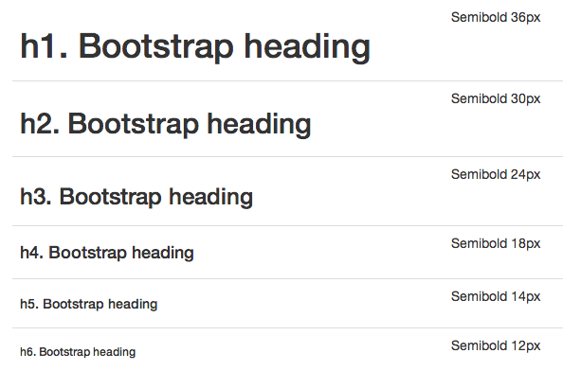

**Figura 3.1** Titulares por defecto en Bootstrap 3

Bootstrap también define estilos especiales para los elementos <small> incluidos dentro de un titular y utilizados habitualmente para mostrar información secundaria. Ejemplo:

<h1>h1. Bootstrap heading <small>Secondary text</small></h1>

<h2>h2. Bootstrap heading <small>Secondary text</small></h2>

<h3>h3. Bootstrap heading <small>Secondary text</small></h3>

<h4>h4. Bootstrap heading <small>Secondary text</small></h4>

<h5>h5. Bootstrap heading <small>Secondary text</small></h5>

<h6>h6. Bootstrap heading <small>Secondary text</small></h6>

Así se ve este ejemplo en tu navegador:

Y esta es la imagen del aspecto que debería tener este ejemplo:

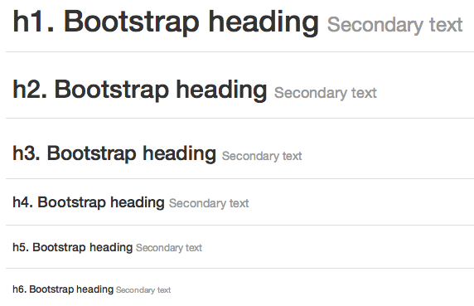

**Figura 3.2** Titulares con elementos secundarios en Bootstrap 3

# 3.2. Texto

El tamaño de letra (font-size) por defecto de Bootstrap 3 es **14px** y el interlineado (line-height) es**1.428**. Estos valores se aplican tanto al <body> como a todos los párrafos. Estos últimos también incluyen un margen inferior cuyo valor es la mitad que su interlineado (**10px** por defecto).

Ejemplo:

<p>Nullam quis risus eget urna mollis ornare vel eu leo. Cum sociis natoque penatibus et magnis dis parturient montes, nascetur ridiculus mus. Nullam id dolor id nibh ultricies vehicula.</p>

<p>Cum sociis natoque penatibus et magnis dis parturient montes, nascetur ridiculus mus. Donec ullamcorper nulla non metus auctor fringilla. Duis mollis, est non commodo luctus, nisi erat porttitor ligula, eget lacinia odio sem nec elit. Donec ullamcorper nulla non metus auctor fringilla.</p>

<p>Maecenas sed diam eget risus varius blandit sit amet non magna. Donec id elit non mi porta gravida at eget metus. Duis mollis, est non commodo luctus, nisi erat porttitor ligula, eget lacinia odio sem nec elit.</p>

Así se ve este ejemplo en tu navegador:

Y esta es la imagen del aspecto que debería tener este ejemplo:

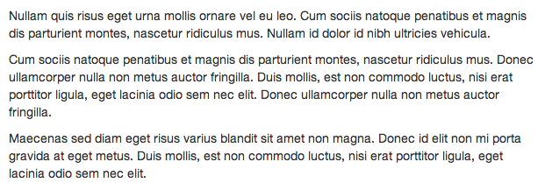

**Figura 3.3** Texto normal en Bootstrap 3

### 3.2.1. Texto destacado

Para destacar un párrafo sobre los demás, añade la clase .lead. Ejemplo:

<p class="lead">Vivamus sagittis lacus vel augue laoreet rutrum faucibus dolor auctor. Duis mollis, est non commodo luctus.</p>

Así se ve este ejemplo en tu navegador:

Y esta es la imagen del aspecto que debería tener este ejemplo:

Texto destacado en Bootstrap 3

**Figura 3.4** Texto destacado en Bootstrap 3

### 3.2.2. Variables de LESS

La escala tipográfica de tamaños de letra se basa en dos variables LESS definidas en el archivo**variables.less**: @font-size-base y @line-height-base.

La primera variable es el tamaño de letra base y la segunda es el interlineado base del texto. Como estos valores se utilizan para calcular los márgenes, rellenos e interlineados de todos los elementos, si modificas sus valores Bootstrap adaptará automáticamente todo el diseño.

# 3.3. Énfasis

Bootstrap 3 permite añadir énfasis a determinadas partes del texto mediante las etiquetas HTML habituales.

### 3.3.1. Texto poco importante

Para marcar una parte del texto o todo un bloque de texto como poco importante, utiliza la etiqueta<small>. Bootstrap muestra ese contenido con un tamaño de letra igual al 85% del tamaño de letra de su elemento padre. En el caso de los titulares (<h1>, ..., <h6>) el tamaño de los elementos <small> se ajusta de otra forma para que tengan un mejor aspecto.

Ejemplo:

<p><small>Este contenido de texto se verá más pequeño y puede ser utilizado por ejemplo para "la letra pequeña" de la página.</small></p>

Así se ve este ejemplo en tu navegador:

Y esta es la imagen del aspecto que debería tener este ejemplo:

Texto poco importante en Bootstrap 3

**Figura 3.5** Texto poco importante en Bootstrap 3

### 3.3.2. Texto en negrita

Utiliza la etiqueta <bold> para añadir énfasis a un texto mostrándolo en negrita.

Ejemplo:

<p>El siguiente trozo de texto <strong>se muestra en negrita</strong>.</p>

Así se ve este ejemplo en tu navegador:

Y esta es la imagen del aspecto que debería tener este ejemplo:

Texto en negrita en Bootstrap 3

**Figura 3.6** Texto en negrita en Bootstrap 3

### 3.3.3. Texto en cursiva

Utiliza la etiqueta <em> para añadir énfasis a un texto mostrándolo en cursiva. Este énfasis es de menor importancia que el definido por la etiqueta <strong>.

Ejemplo:

<p>El siguiente trozo de texto <strong>se muestra en cursiva</strong>.</p>

Así se ve este ejemplo en tu navegador:

Y esta es la imagen del aspecto que debería tener este ejemplo:

Texto en cursiva en Bootstrap 3

**Figura 3.7** Texto en cursiva en Bootstrap 3

### 3.3.4. Etiquetas alternativas

Cuando creas páginas HTML5, también puedes emplear las etiquetas <b> y <i>. La etiqueta <b> se emplea para destacar palabras o frases sin darles énfasis o importancia. La etiqueta <i> se emplea sobre todo para marcar términos técnicos, etc.

# 3.4. Clases CSS

### 3.4.1. Clases CSS para alinear texto

Bootstrap 3 define varias clases CSS para alinear de diferentes formas el contenido de texto de los elementos.

Ejemplo:

<p class="text-left">Texto alineado a la izquierda.</p>

<p class="text-center">Texto centrado.</p>

<p class="text-right">Texto alineado a la derecha.</p>

Así se ve este ejemplo en tu navegador:

Y esta es la imagen del aspecto que debería tener este ejemplo:

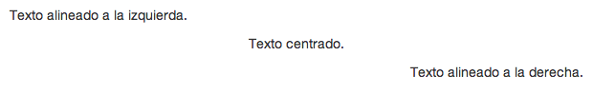

**Figura 3.8** Texto alineado en Bootstrap 3

### 3.4.2. Clases CSS para indicar el tipo de contenido

Aunque no es una práctica recomendada desde el punto de vista de la accesibilidad, Bootstrap 3 también define varias clases CSS para mostrar el tipo de contenido a través del color del texto.

Ejemplo:

<p class="text-muted">Fusce dapibus, tellus ac cursus commodo, tortor mauris nibh.</p>

<p class="text-primary">Nullam id dolor id nibh ultricies vehicula ut id elit.</p>

<p class="text-success">Duis mollis, est non commodo luctus, nisi erat porttitor ligula.</p>

<p class="text-info">Maecenas sed diam eget risus varius blandit sit amet non magna.</p>

<p class="text-warning">Etiam porta sem malesuada magna mollis euismod.</p>

<p class="text-danger">Donec ullamcorper nulla non metus auctor fringilla.</p>

Así se ve este ejemplo en tu navegador:

Y esta es la imagen del aspecto que debería tener este ejemplo:

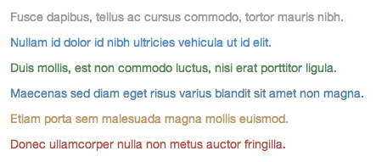

**Figura 3.9** Texto de color según su significado en Bootstrap 3

# 3.5. Abreviaturas

Si empleas la etiqueta <abbr> de HTML para marcar las abreviaturas y los acrónimos, los usuarios podrán ver su contenido completo al pasar el ratón por encima de ellas. Además, si la abreviatura define el atributo title, Bootstrap añade un fino borde inferior punteado para indicar al usuario que puede pasar el ratón por encima (también cambia el tipo de puntero que se muestra al pasar el ratón por encima).

### 3.5.1. Abreviaturas básicas

Incluye la definición completa del elemento <abbr> dentro de su atributo title. Ejemplo:

<p>Este texto contiene abreviaturas como <abbr title="señor">Sr.</abbr> y <abbr title="señora">Sra.</abbr></p>

Así se ve este ejemplo en tu navegador:

Y esta es la imagen del aspecto que debería tener este ejemplo:

Texto con abreviaturas en Bootstrap 3

**Figura 3.10** Texto con abreviaturas en Bootstrap 3

### 3.5.2. Iniciales

Añade la clase .initialism (iniciales en inglés) a un elemento <abbr> para reducir ligeramente su tamaño de letra y así hacer que el texto se lea mejor. Ejemplo:

<p>Esta página está escrita con <abbr title="HyperText Markup Language" class="initialism">HTML</abbr></p>

Así se ve este ejemplo en tu navegador:

Y esta es la imagen del aspecto que debería tener este ejemplo:

Texto con iniciales en Bootstrap 3

**Figura 3.11** Texto con iniciales en Bootstrap 3

# 3.6. Direcciones

Utiliza la etiqueta <address> para mostrar la información de contacto de tu sitio o página. No olvides añadir <br> al final de cada línea para mantener el texto de la dirección bien formateado. Ejemplo:

<address>

<strong>Empresa S.A.</strong><br>

Avenida Principal 123<br>

Ciudad, Provincia 00000<br>

<abbr title="Phone">Tel:</abbr> 9XX 123 456

</address>

<address>

<strong>Nombre Apellido</strong><br>

<a href="mailto:#">nombre.apellido@ejemplo.com</a>

</address>

Así se ve este ejemplo en tu navegador:

Y esta es la imagen del aspecto que debería tener este ejemplo:

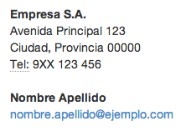

**Figura 3.12** Texto con direcciones en Bootstrap 3

# 3.7. Blockquotes

Estos elementos se emplean para incluir en tus páginas trozos de contenidos de otras fuentes.

### 3.7.1. Blockquote por defecto

Utiliza el elemento <blockquote> para encerrar el contenido que se va a incluir en la página. También se recomienda utilizar el elemento <p> para encerrar el texto dentro del <blockquote>. Ejemplo:

<blockquote>

<p>Lorem ipsum dolor sit amet, consectetur adipiscing elit. Integer posuere erat a ante.</p>

</blockquote>

Así se ve este ejemplo en tu navegador:

Y esta es la imagen del aspecto que debería tener este ejemplo:

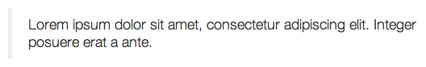

**Figura 3.13** Texto citado con blockquote en Bootstrap 3

### 3.7.2. Opciones para los elementos blockquote

Además del estilo por defecto del elemento <blockquote>, Bootstrap 3 define algunos estilos adicionales para los otros elementos que se pueden añadir a los elementos <blockquote>.

#### **3.7.2.1. Mostrando la fuente**

Utiliza el elemento <small> para mostrar la fuente original del contenido y encierra el nombre concreto de la fuente (una persona, una publicación, un sitio web, etc.) con el elemento <cite>. Ejemplo:

<blockquote>

<p>Lorem ipsum dolor sit amet, consectetur adipiscing elit. Integer posuere erat a ante.</p>

<small>Frase célebre de <cite title="Nombre Apellidos">Nombre Apellidos</cite></small>

</blockquote>

Así se ve este ejemplo en tu navegador:

Y esta es la imagen del aspecto que debería tener este ejemplo:

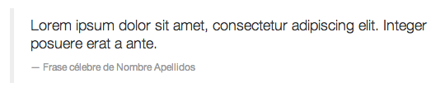

**Figura 3.14** Texto citado que muestra la fuente en Bootstrap 3

#### **3.7.2.2. Modificando la alineación**

Algunos autores prefieren modificar la alineación de las citas creadas con <blockquote> para que destaquen más sobre el resto del texto. Para ello, utiliza la calse .pull-right. Ejemplo:

<blockquote class="pull-right">

<p>Lorem ipsum dolor sit amet, consectetur adipiscing elit. Integer posuere erat a ante.</p>

<small>Frase célebre de <cite title="Nombre Apellidos">Nombre Apellidos</cite></small>

</blockquote>

Así se ve este ejemplo en tu navegador:

Y esta es la imagen del aspecto que debería tener este ejemplo:

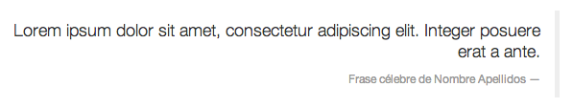

**Figura 3.15** Texto citado que muestra la fuente y cambia su alineación en Bootstrap 3

# 3.8. Listas

### 3.8.1. Listas no ordenadas

Utilízalas para agrupar elementos para los que su orden no importa. Bootstrap 3 también incluye los estilos adecuados para las las listas anidadas. Ejemplo:

<ul>

<li>Lorem ipsum dolor sit amet</li>

<li>Consectetur adipiscing elit</li>

<li>Integer molestie lorem at massa</li>

<li>Facilisis in pretium nisl aliquet</li>

<li>Nulla volutpat aliquam velit

<ul>

<li>Phasellus iaculis neque</li>

<li>Purus sodales ultricies</li>

<li>Vestibulum laoreet porttitor sem</li>

<li>Ac tristique libero volutpat at</li>

</ul>

</li>

<li>Faucibus porta lacus fringilla vel</li>

<li>Aenean sit amet erat nunc</li>

<li>Eget porttitor lorem</li>

</ul>

Así se ve este ejemplo en tu navegador:

Y esta es la imagen del aspecto que debería tener este ejemplo:

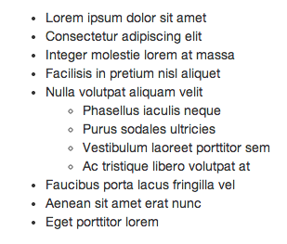

**Figura 3.16** Listas no ordenadas en Bootstrap 3

### 3.8.2. Listas ordenadas

En este caso, el orden de los elementos sí es importante y por eso se muestran numerados. Ejemplo:

<ol>

<li>Lorem ipsum dolor sit amet</li>

<li>Consectetur adipiscing elit</li>

<li>Integer molestie lorem at massa</li>

<li>Facilisis in pretium nisl aliquet</li>

<li>Nulla volutpat aliquam velit</li>

<li>Faucibus porta lacus fringilla vel</li>

<li>Aenean sit amet erat nunc</li>

<li>Eget porttitor lorem</li>

</ol>

Así se ve este ejemplo en tu navegador:

Y esta es la imagen del aspecto que debería tener este ejemplo:

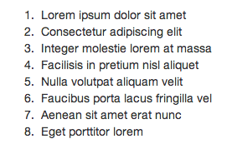

**Figura 3.17** Listas ordenadas en Bootstrap 3

### 3.8.3. Listas sin estilo

Como resulta muy habitual mostrar las listas sin viñetas y sin margen izquierdo, Bootstrap 3 incluye una clase CSS llamada .list-unstyled para aplicar esos estilos.

La única pega de esta clase es que sólo se aplica a los elementos de una lista y no a los elementos de sus listas anidadas. Así que si quieres aplicar los estilos a todos los elementos, añade la clase .list-unstyled también a las listas anidadas. Ejemplo:

<ul class="list-unstyled">

<li>Lorem ipsum dolor sit amet</li>

<li>Consectetur adipiscing elit</li>

<li>Integer molestie lorem at massa</li>

<li>Facilisis in pretium nisl aliquet</li>

<li>Nulla volutpat aliquam velit

<ul>

<li>Phasellus iaculis neque</li>

<li>Purus sodales ultricies</li>

<li>Vestibulum laoreet porttitor sem</li>

<li>Ac tristique libero volutpat at</li>

</ul>

</li>

<li>Faucibus porta lacus fringilla vel</li>

<li>Aenean sit amet erat nunc</li>

<li>Eget porttitor lorem</li>

</ul>

Así se ve este ejemplo en tu navegador:

Y esta es la imagen del aspecto que debería tener este ejemplo:

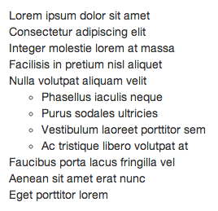

**Figura 3.18** Listas sin estilo en Bootstrap 3

### 3.8.4. Listas en línea

También resulta habitual mostrar los elementos de una lista horizontalmente, como por ejemplo en el menú principal de navegación. Para ello, Bootstrap 3 define una clase CSS llamada .inline-block. Ejemplo:

<ul class="list-inline">

<li>Lorem ipsum</li>

<li>Phasellus iaculis</li>

<li>Nulla volutpat</li>

</ul>

Así se ve este ejemplo en tu navegador:

Y esta es la imagen del aspecto que debería tener este ejemplo:

Listas en línea en Bootstrap 3

**Figura 3.19** Listas en línea en Bootstrap 3

### 3.8.5. Listas de definición

No se utilizan mucho, pero Bootstrap 3 también incluye estilos por defecto para las listas de definición, formadas por pares término + definición. Ejemplo:

<dl>

<dt>Description lists</dt>

<dd>A description list is perfect for defining terms.</dd>

<dt>Euismod</dt>

<dd>Vestibulum id ligula porta felis euismod semper eget lacinia odio sem nec elit.</dd>

<dd>Donec id elit non mi porta gravida at eget metus.</dd>

<dt>Malesuada porta</dt>

<dd>Etiam porta sem malesuada magna mollis euismod.</dd>

</dl>

Así se ve este ejemplo en tu navegador:

Y esta es la imagen del aspecto que debería tener este ejemplo:

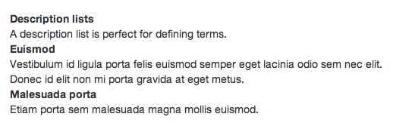

**Figura 3.20** Listas de definición en Bootstrap 3

#### **3.8.5.1. Listas de definición horizontales**

Si lo prefieres, también es posible mostrar la lista de definición horizontalmente añadiendo la clase .dl-horizontal. Ejemplo:

<dl class="dl-horizontal">

<dt>Description lists</dt>

<dd>A description list is perfect for defining terms.</dd>

<dt>Euismod</dt>

<dd>Vestibulum id ligula porta felis euismod semper eget lacinia odio sem nec elit.</dd>

<dd>Donec id elit non mi porta gravida at eget metus.</dd>

<dt>Malesuada porta</dt>

<dd>Etiam porta sem malesuada magna mollis euismod.</dd>

<dt>Felis euismod semper eget lacinia</dt>

<dd>Fusce dapibus, tellus ac cursus commodo, tortor mauris condimentum nibh, ut fermentum massa justo sit amet risus.</dd>

</dl>

Así se ve este ejemplo en tu navegador:

Y esta es la imagen del aspecto que debería tener este ejemplo:

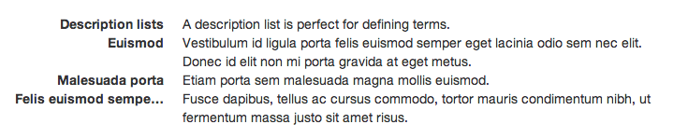

**Figura 3.21** Listas de definición horizontal en Bootstrap 3

Cuando una lista de definición se muestra horizontalmente, se cortan automáticamente con text-overflow los términos que son demasiado largos. En los dispositivos pequeños, los términos no se cortan pero se muestran verticalmente uno encima de otro.

# 3.9. Código

### 3.9.1. Código en línea

Utiliza el elemento <code> para encerrar los fragmentos de código fuente que se muestran en línea con el texto. Ejemplo:

<p>El elemento <code>&lt;section&gt;</code> es uno de los nuevos elementos de HTML5.</p>

Así se ve este ejemplo en tu navegador:

Y esta es la imagen del aspecto que debería tener este ejemplo:

Código en línea en Bootstrap 3

**Figura 3.22** Código en línea en Bootstrap 3

### 3.9.2. Bloques de código

Cuando quieras mostrar bloques de código, utiliza la etiqueta <pre> y asegúrate de reemplazar los caracteres < por &lt; y > por &gt; para evitar problemas al mostrar el código. Ejemplo:

<pre>&lt;p&gt;Así se escribe un párrafo de texto&lt;/p&gt;</pre>

Así se ve este ejemplo en tu navegador:

Y esta es la imagen del aspecto que debería tener este ejemplo:

Bloque de código en Bootstrap 3

**Figura 3.23** Bloque de código en Bootstrap 3

Cuando muestres bloques de código muy largos, quizás prefieras utilizar la clase .pre-scrollable para limitar su altura a un máximo de 350px y añadir una barra de scroll al código.

# Capítulo 4. Elementos CSS

En este capítulo se explican los estilos que define Bootstrap 3 para las tablas y las imágenes, incluyendo todas sus variantes. También se explican las classes CSS genéricas y utilidades que simplifican el diseño de los sitios web y que se pueden aplicar a cualquier elemento.

4.1.  Tablas

4.1.1.  Tablas básicas

Añade la clase .table a cualquier elemento <table> para aplicar los estilos básicos de Bootstrap 3 para tablas. El resultado es una tabla con un *padding* muy sutil y con líneas de separación solamente en las filas.

Puede parecer absurdo tener que añadir la clase .table para que se apliquen los estilos a las tablas, pero ten en cuenta que el elemento <table> se utiliza para muchas otras cosas que no son necesariamente tablas, como por ejemplo calendarios y selectores de fechas.

Ejemplo:

<table class="table">

...

</table>

Así se ve este ejemplo en tu navegador:

Y esta es la imagen del aspecto que debería tener este ejemplo:

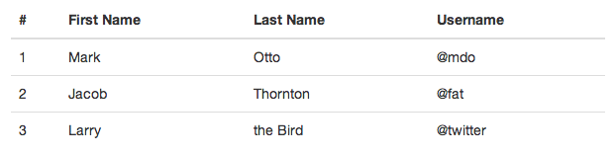

**Figura 4.1** Tabla básica en Bootstrap 3

4.1.2. Tablas *cebreadas*

Las tablas *cebreadas* son aquellas cuyas filas alternan su color de fondo para mejorar la legibilidad de los contenidos. Su aspecto recuerda a la piel de una cebra y de ahí su nombre. En inglés se denominan*"striped tables"* y por eso en Bootstrap 3 estas tablas se crean añadiendo la clase .table-striped. Ejemplo:

<table class="table table-striped">

...

</table>

Así se ve este ejemplo en tu navegador:

Y esta es la imagen del aspecto que debería tener este ejemplo:

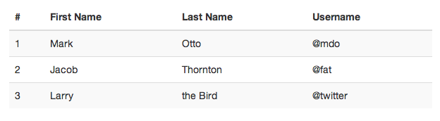

**Figura 4.2** Tabla cebreada en Bootstrap 3

**ADVERTENCIA** Como las tablas cebreadas utilizan el selector :nth-child de CSS, no funcionan en Internet Explorer 8.

4.1.3. Tablas con bordes

Si prefieres utilizar el estilo tradicional de las tablas con los cuatro bordes en todas las celdas y en la propia tabla, añade la clase .table-bordered. Ejemplo:

<table class="table table-bordered">

...

</table>

Así se ve este ejemplo en tu navegador:

Y esta es la imagen del aspecto que debería tener este ejemplo:

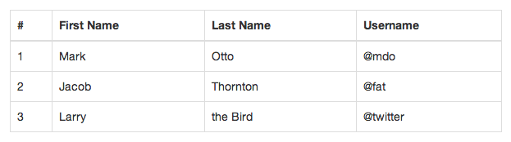

**Figura 4.3** Tabla con bordes en Bootstrap 3

4.1.4. Tablas dinámicas

Para que los contenidos de la tabla sean todavía más fáciles de entender, añade la clase .table-hoverpara modificar ligeramente el aspecto de las filas cuando el usuario pasa el ratón por encima de ellas (sólo funciona para las filas dentro de <tbody>).

Ejemplo:

<table class="table table-hover">

...

</table>

Así se ve este ejemplo en tu navegador (pasa el ratón por encima de las filas para ver el efecto):

Y esta es la imagen del aspecto que debería tener este ejemplo:

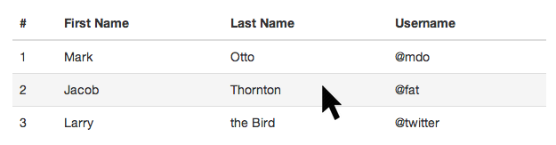

**Figura 4.4** Tabla dinámica en Bootstrap 3

4.1.5. Tablas condensadas

Cuando una tabla es muy grande o cuando tienes muchas tablas en una misma página, puede ser interesante mostrar sus contenidos de forma más compacta. Añade la clase .table-condensed a tus tablas y el *padding* se reducirá a la mitad. Ejemplo:

<table class="table table-condensed">

...

</table>

Así se ve este ejemplo en tu navegador:

Y esta es la imagen del aspecto que debería tener este ejemplo:

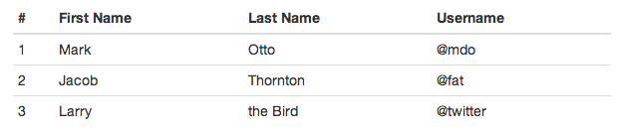

**Figura 4.5** Tabla condensada en Bootstrap 3

4.1.6. Tablas semánticas

Las clases CSS semánticas explicadas en el capítulo anterior para el texto también se pueden aplicar a las filas y a las celdas de una tabla:

* .active, aplica el color del estado hover a la fila o celda para que parezca que está activa.
* .success, indica que el resultado de alguna operación ha sido un éxito.
* .warning, avisa al usuario que se ha producido alguna circunstancia que puede requerir su atención.
* .danger, indica que una acción es negativa o potencialmente peligrosa.

Ejemplo:

<table>

<tbody>

<!-- Aplicadas en las filas -->

<tr class="active">...</tr>

<tr class="success">...</tr>

<tr class="warning">...</tr>

<tr class="danger">...</tr>

<!-- Aplicadas en las celdas (<td> o <th>) -->

<tr>

<td class="active">...</td>

<td class="success">...</td>

<td class="warning">...</td>

<td class="danger">...</td>

</tr>

</tbody>

</table>

Así se ve este ejemplo en tu navegador:

Y esta es la imagen del aspecto que debería tener este ejemplo:

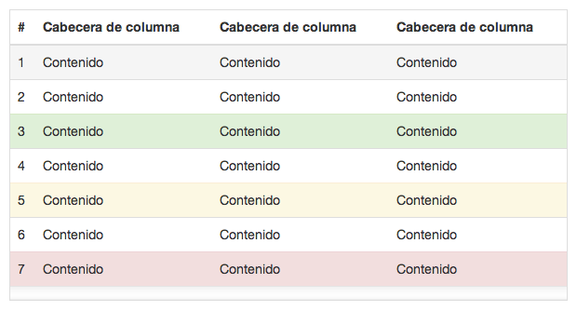

**Figura 4.6** Tabla semántica en Bootstrap 3

4.1.7. Tablas responsive

La solución que propone Bootstrap 3 para crear tablas *responsive* que se vean bien en dispositivos pequeños consiste en añadir un *scroll* horizontal a las tablas que sean demasiado anchas. Para ello, encierra cualquier tabla con la clase .table dentro de un elemento con la clase .table-responsive. Cuando las tablas *responsive* se muestran en dispositivos con una anchura superior a 768px, se ven igual que cualquier otra tabla normal.

Ejemplo:

<div class="table-responsive">

<table class="table">

...

</table>

</div>

Así se ve este ejemplo en tu navegador (el ejemplo se muestra con poca anchura para forzar a que la tabla sea *responsive*):

Y esta es la imagen del aspecto que debería tener este ejemplo:

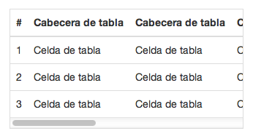

**Figura 4.7** Tabla responsive en Bootstrap 3

# 4.2.  Imágenes

Bootstrap 3 define varias clases CSS para decorar las imágenes de tus sitios web:

* .img-rounded, añade unas pequeñas esquinas redondeadas en todos los lados de la imagen aplicando el estilo border-radius: 6px.
* .img-thumbnail, muestra la imagen con un relleno blanco y un borde fino simulando el aspecto de las fotografías de las antiguas cámaras instantáneas. Añade además una breve animación para hacer que la imagen aparezca al cargar la página.
* .img-circle, convierte la imagen en un círculo aplicando el estilo border-radius: 50%

**ADVERTENCIA** El navegador Internet Explorer 8 no soporta el uso de esquinas redondeadas, por lo que los estilos .img-rounded y .img-circle no tienen ningún efecto sobre las imágenes.

Ejemplo:

<img src="..." alt="..." class="img-rounded">

<img src="..." alt="..." class="img-circle">

<img src="..." alt="..." class="img-thumbnail">

Así se ve este ejemplo en tu navegador:

Y esta es la imagen del aspecto que debería tener este ejemplo:

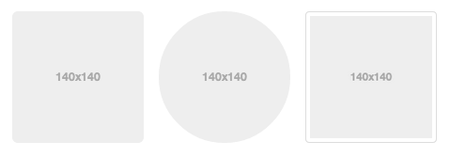

**Figura 4.8** Imágenes decoradas en Bootstrap 3

Si estás buscando cómo hacer que las imágenes de Bootstrap 3 se comporten de manera responsivecomo en Bootstrap 2, consulta la [sección de imágenes responsive](http://librosweb.es/bootstrap_3/capitulo_4/imagenes.html#imagenes-responsive) de los capítulos anteriores.

# 4.3. Utilidades

### 4.3.1. Icono para cerrar

Bootstrap 3 define la clase .close para mostrar la entidad HTML &times; como si fuera la típica Xasociada con el cierre de una ventana o aplicación. Utilízalo para mostrar el icono de cerrar en las ventanas modales o en las alertas sin tener que utilizar una imagen.

Ejemplo:

<button type="button" class="close" aria-hidden="true">&times;</button>

Así se ve este ejemplo en tu navegador (es una X gris claro a la derecha del todo):

Y esta es la imagen del aspecto que debería tener este ejemplo:

Icono de cierre en Bootstrap 3

**Figura 4.9** Icono de cierre en Bootstrap 3

### 4.3.2. Elementos flotantes

Flotar un elemento a la derecha o a la izquierda es muy habitual en la mayoría de diseños web. Por eso Bootstrap 3 define dos clases CSS genéricas llamadas .pull-left y .pull-right que puedes aplicar sobre cualquier elemento:

Ejemplo:

<div class="pull-left">...</div>

<div class="pull-right">...</div>

Este es el código CSS aplicado a cada clase (la palabra reservada !important se utiliza para evitar posibles problemas con la especificidad de los selectores):

.pull-left {

float: left !important;

}

.pull-right {

float: right !important;

}

Bootstrap 3 también define mixins para que puedas utilizar estos estilos en tus archivos LESS:

.elemento {

.pull-left();

}

.otro-elemento {

.pull-right();

}

No utilices estas clases para alinear los componentes de las barras de navegación .navbar. Utiliza en su lugar las dos clases equivalentes .navbar-left y .navbar-right.

### 4.3.3. Elementos centrados

Aplica la clase especial center-block para centrar horizontalmente cualquier elemento (el elemento centrado se convierte en un elemento de bloque):

Ejemplo:

<div class="center-block">...</div>

Este es el código CSS aplicado a esta clase:

.center-block {

display: block;

margin-left: auto;

margin-right: auto;

}

Bootstrap 3 también define un mixin para que puedas utilizar estos estilos en tus archivos LESS:

.elemento {

.center-block();

}

### 4.3.4. Limpiando floats

Cuando un diseño utiliza muchos elementos flotantes, es común tener que limpiar un elemento para que no le afecten otros elementos flotantes. Bootstrap 3 utiliza para ello el famoso [*hack clearfix*](http://nicolasgallagher.com/micro-clearfix-hack/) creado originalmente por Nicolas Gallagher.

Ejemplo:

<div class="clearfix">...</div>

Este es el código CSS aplicado a esta clase:

.clearfix:before,

.clearfix:after {

display: table;

content: " "

}

.clearfix:after {

clear: both;

}

Bootstrap 3 también define un mixin para que puedas utilizar estos estilos en tus archivos LESS:

.elemento {

.clearfix();

}

### 4.3.5.  Ocultando y mostrando elementos

Otras de las utilidades incluidas por Bootstrap 3 son las clases .show y .hide, que muestran y ocultan cualquier elemento.

Ejemplo:

<div class="show">...</div>

<div class="hide">...</div>

Este es el código CSS aplicado a estas clases (de nuevo se utiliza !important para evitar problemas con los selectores):

.show {

display: block !important;

}

.hide {

display: none !important;

}

Bootstrap 3 también define dos mixins para que puedas utilizar estos estilos en tus archivos LESS:

.elemento {

.show();

}

.otro-elemento {

.hide();

}

### 4.3.6.  Contenidos ocultos

Cuando se diseña un sitio web accesible, es común añadir ayudas en forma de texto que no se ve por pantalla, pero sí que se lee en los lectores que utilizan para navegar las personas discapacitadas.

Bootstrap 3 define la clase .sr-only para marcar un contenido como oculto y que sólo esté disponible para los lectores ("screen readers" en inglés, de ahí el nombre de la clase CSS). Ejemplo:

<a class="sr-only" href="#contenido">Ir al contenido</a>

Este es el código CSS aplicado a esta clase:

.sr-only {

border: 0;

clip: rect(0 0 0 0);

height: 1px;

width: 1px;

margin: -1px;

overflow: hidden;

padding: 0;

position: absolute;

}

Bootstrap 3 también define un mixin para que puedas utilizar estos estilos en tus archivos LESS:

.saltar-navegacion {

.sr-only();

}

### 4.3.7. Reemplazando texto por imágenes

Una de las técnicas más habituales para mostrar el logotipo de los sitios web consiste en ocultar el texto de un elemento <h1> para que se vea la imagen de fondo que contiene el logotipo. Esta técnica es tan habitual que Bootstrap 3 define la clase .text-hide para que puedas aplicarla a cualquier elemento. Ejemplo:

<h1 class="text-hide">Nombre de la empresa</h1>

Este es el código CSS aplicado a esta clase:

.text-hide {

background-color: transparent;

border: 0;

color: transparent;

font: 0/0 a;

text-shadow: none;

}

Bootstrap 3 también define un mixin para que puedas utilizar estos estilos en tus archivos LESS:

.logotipo {

.text-hide();

}

### 4.3.8. Utilidades responsive

Las utilidades responsive permite diseñar más rápidamente sitios web móviles, ya que muestran u ocultan elementos en función del tipo de dispositivo que utiliza el usuario para navegar. También se incluyen clases para mostrar/ocultar elementos al imprimir la página.

Estas clases deben utilizarse con moderación y siempre para mejorar el aspecto de los contenidos en cada tipo de dispositivo. Además, sólo funcionan para los elementos de bloque y las tablas, por lo que no podrás aplicarlos a los elementos en línea.

Utiliza alguna de estas clases o combina varias entre sí para definir cómo se ven tus contenidos en cada tipo de dispositivo (teléfono = menos de 768px; tablet = más de 768px; ordenador = más de 992px; ordenador grande = más de 1200px):

| **Clase** | **Teléfonos** | **Tablets** | **Ordenador** | **Ordenador grande** |
| --- | --- | --- | --- | --- |
| .visible-xs | Visible | Oculto | Oculto | Oculto |
| .visible-sm | Oculto | Visible | Oculto | Oculto |
| .visible-md | Oculto | Oculto | Visible | Oculto |
| .visible-lg | Oculto | Oculto | Oculto | Visible |
| .hidden-xs | Oculto | Visible | Visible | Visible |
| .hidden-sm | Visible | Oculto | Visible | Visible |
| .hidden-md | Visible | Visible | Oculto | Visible |
| .hidden-lg | Visible | Visible | Visible | Oculto |

Igualmente, puedes utilizar estas clases para definir qué contenidos se muestran al imprimir la página:

| **Clase** | **Navegador** | **Impresora** |
| --- | --- | --- |
| .visible-print | Oculto | Visible |
| .hidden-print | Visible | Oculto |

A continuación se muestra un ejemplo que utiliza todas estas clases. Prueba a redimensionar la ventana del navegador o accede a esta página con diferentes dispositivos para ver las diferencias:

[Ver ejemplo en una página completa](http://librosweb.es/ejemplos/bootstrap_3/ejemplo-4-10.html)

# Capítulo 5. Formularios

Los formularios son uno de los elementos más importantes de los sitios y aplicaciones web. Por eso Bootstrap 3 permite diseñar formularios con aspectos muy variados y define decenas de estilos para todos los campos de formulario.

# 5.1. Formulario básico

Bootstrap 3 aplica por defecto algunos estilos a todos los componentes de los formularios. Si además añades la clase .form-control a los elementos <input>, <textarea> y <select>, su anchura se establece a width: 100%. Para optimizar el espaciado, utiliza la clase .form-group para encerrar cada campo de formulario con su <label>.

Ejemplo:

<form role="form">

<div class="form-group">

<label for="ejemplo_email_1">Email</label>

<input type="email" class="form-control" id="ejemplo_email_1"

placeholder="Introduce tu email">

</div>

<div class="form-group">

<label for="ejemplo_password_1">Contraseña</label>

<input type="password" class="form-control" id="ejemplo_password_1"

placeholder="Contraseña">

</div>

<div class="form-group">

<label for="ejemplo_archivo_1">Adjuntar un archivo</label>

<input type="file" id="ejemplo_archivo_1">

<p class="help-block">Ejemplo de texto de ayuda.</p>

</div>

<div class="checkbox">

<label>

<input type="checkbox"> Activa esta casilla

</label>

</div>

<button type="submit" class="btn btn-default">Enviar</button>

</form>

Así se ve este ejemplo en tu navegador:

Y esta es la imagen del aspecto que debería tener este ejemplo:

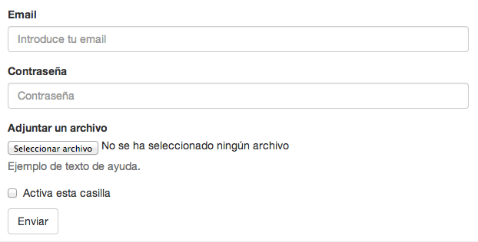

**Figura 5.1** Formulario básico en Bootstrap 3

# 5.2. Formulario en línea

Para que el formulario ocupe el menor espacio posible, añade la clase .form-inline para que las etiquetas <label> se muestren a la izquierda de cada campo del formulario. Ejemplo:

<form class="form-inline" role="form">

<div class="form-group">

<label class="sr-only" for="ejemplo_email_2">Email</label>

<input type="email" class="form-control" id="ejemplo_email_2"

placeholder="Introduce tu email">

</div>

<div class="form-group">

<label class="sr-only" for="ejemplo_password_2">Contraseña</label>

<input type="password" class="form-control" id="ejemplo_password_2"

placeholder="Contraseña">

</div>

<div class="checkbox">

<label>

<input type="checkbox"> No cerrar sesión

</label>

</div>

<button type="submit" class="btn btn-default">Entrar</button>

</form>

Así se ve este ejemplo en tu navegador:

Y esta es la imagen del aspecto que debería tener este ejemplo:

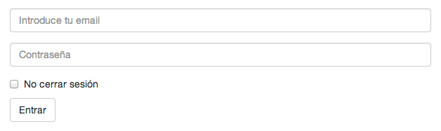

**Figura 5.2** Formulario en línea en Bootstrap 3

Como los elementos <input>, <select> y <textarea> tienen por defecto una anchura del 100% en Bootstrap 3, para utilizar los formularios en línea tienes que establecer a mano la anchura de cada campo de formulario.

**TRUCO** Los lectores utilizados por las personas discapacitadas tienen problemas con los formularios que no incluyen un <label> por cada campo de formulario. Si quieres ocultar estos elementos para los formularios en línea, utiliza la clase .sr-only explicada en los capítulos anteriores.

# 5.3. Formularios horizontales

Bootstrap 3 también permite alinear los elementos <label> y los campos de formulario mediante las clases CSS utilizadas para definir las rejillas de los layouts. Para ello, añade la clase .form-horizontalal formulario. Además, como esta clase modifica la clase .form-group para que se comporte como la fila de una rejilla, no es necesario que añadas en el formulario elementos con la clase .row.

<form class="form-horizontal" role="form">

<div class="form-group">

<label for="ejemplo_email_3" class="col-lg-2 control-label">Email</label>

<div class="col-lg-10">

<input type="email" class="form-control" id="ejemplo_email_3"

placeholder="Email">

</div>

</div>

<div class="form-group">

<label for="ejemplo_password_3" class="col-lg-2 control-label">Contraseña</label>

<div class="col-lg-10">

<input type="password" class="form-control" id="ejemplo_password_3"

placeholder="Contraseña">

</div>

</div>

<div class="form-group">

<div class="col-lg-offset-2 col-lg-10">

<div class="checkbox">

<label>

<input type="checkbox"> No cerrar sesión

</label>

</div>

</div>

</div>

<div class="form-group">

<div class="col-lg-offset-2 col-lg-10">

<button type="submit" class="btn btn-default">Entrar</button>

</div>

</div>

</form>

Así se ve este ejemplo en tu navegador:

Y esta es la imagen del aspecto que debería tener este ejemplo:

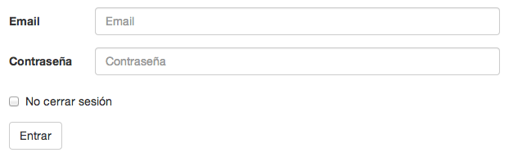

**Figura 5.3** Formulario horizontal en Bootstrap 3

# 5.4.  Campos de formulario

Bootstrap 3 define estilos adecuados para todos y cada uno de los campos de formulario existentes.

### 5.4.1. Inputs

Los campos de tipo <input> son los más numerosos, ya que con HTML5 la lista se ha ampliado a text,password, datetime, datetime-local, date, month, time, week, number, email, url, search, tel, y color.

**ADVERTENCIA** Bootstrap 3 solamente aplica los estilos a los campos <input> que definen explícitamente su tipo mediante el atributo type.

Ejemplo:

<input type="text" class="form-control" placeholder="Campo de texto">

Así se ve este ejemplo en tu navegador:

Y esta es la imagen del aspecto que debería tener este ejemplo:

Campo de texto en Bootstrap 3

**Figura 5.4** Campo de texto en Bootstrap 3

### 5.4.2. Textarea

Utiliza este control para escribir textos largos, modificando el valor del atributo rows para ajustarlo al número de líneas que prefieras.

Ejemplo:

<textarea class="form-control" rows="3"></textarea>

Así se ve este ejemplo en tu navegador:

Y esta es la imagen del aspecto que debería tener este ejemplo:

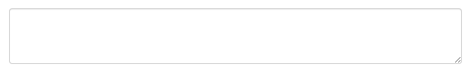

**Figura 5.5** Campo de textarea en Bootstrap 3

### 5.4.3. Checkboxes y radio buttons

Los checkboxes permiten elegir una o más opciones dentro de una lista, mientras que los radio buttonspermiten elegir una sola opción entre varias.

#### **5.4.3.1. Estilo por defecto**

Ejemplo:

<div class="checkbox">

<label>

<input type="checkbox" value="">

Esta es una opción muy interesante que tienes que pinchar

</label>

</div>

<div class="radio">

<label>

<input type="radio" name="opciones" id="opciones_1" value="opcion_1" checked>

Esta es una opción muy interesante que tienes que pinchar

</label>

</div>

<div class="radio">

<label>

<input type="radio" name="opciones" id="opciones_2" value="opcion_2">

Esta otra opción también es muy interesante y al pincharla, deseleccionas la opción anterior

</label>

</div>

Así se ve este ejemplo en tu navegador:

Y esta es la imagen del aspecto que debería tener este ejemplo:

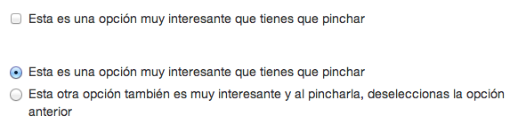

**Figura 5.6** Checkbox y radiobutton por defecto en Bootstrap 3

#### **5.4.3.2. Checkboxes y radio buttons en línea**

Si prefieres mostrar los checkboxes y los radio buttons en línea para que ocupen menos espacio, utiliza las clases CSS .checkbox-inline o .radio-inline. Ejemplo:

<label class="checkbox-inline">

<input type="checkbox" id="checkboxEnLinea1" value="opcion_1"> 1

</label>

<label class="checkbox-inline">

<input type="checkbox" id="checkboxEnLinea2" value="opcion_2"> 2

</label>

<label class="checkbox-inline">

<input type="checkbox" id="checkboxEnLinea3" value="opcion_3"> 3

</label>

Así se ve este ejemplo en tu navegador:

Y esta es la imagen del aspecto que debería tener este ejemplo:

Checkbox y radiobutton en línea en Bootstrap 3

**Figura 5.7** Checkbox y radiobutton en línea en Bootstrap 3

### 5.4.4. Listas desplegables

Para mostrar una lista desplegada, añade el atributo multiple. Ejemplo:

<select class="form-control">

<option>1</option>

<option>2</option>

<option>3</option>

<option>4</option>

<option>5</option>

</select>

<select multiple class="form-control">

<option>1</option>

<option>2</option>

<option>3</option>

<option>4</option>

<option>5</option>

</select>

Así se ve este ejemplo en tu navegador:

Y esta es la imagen del aspecto que debería tener este ejemplo:

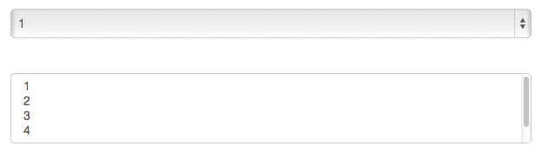

**Figura 5.8** Listas desplegables en Bootstrap 3

### 5.4.5. Campos de formulario estáticos

En ocasiones puede ser necesario mostrar texto al lado de un elemento <label> en un formulario horizontal. Para ello, añade el texto mediante un <p> con la clase .form-control-static. Esta técnica es útil por ejemplo para mostrar el valor de los campos de formulario no editables. Ejemplo:

<form class="form-horizontal" role="form">

<div class="form-group">

<label class="col-lg-2 control-label">Email</label>

<div class="col-lg-10">

<p class="form-control-static">email@ejemplo.com</p>

</div>

</div>

<div class="form-group">

<label for="inputPassword" class="col-lg-2 control-label">Contraseña</label>

<div class="col-lg-10">

<input type="password" class="form-control" id="inputPassword" placeholder="Contraseña">

</div>

</div>

</form>

Así se ve este ejemplo en tu navegador:

Y esta es la imagen del aspecto que debería tener este ejemplo:

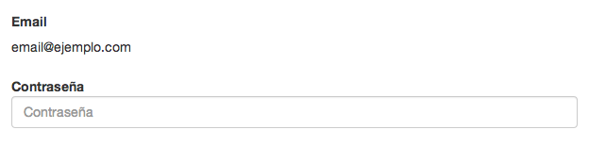

**Figura 5.9** Campos estáticos en Bootstrap 3

# 5.5. Estados de formulario

Modificar el estado de los controles del formulario o de sus elementos <label> es una de las mejores formas de proporcionar información adicional a los usuarios.

### 5.5.1. Campos seleccionados

Bootstrap 3 aplica una sombra a los campos seleccionados mediante la propiedad box-shadow de CSS aplicada a la pseudo-clase :focus del elemento. Ejemplo:

<input class="form-control" id="inputSeleccionado" type="text" value="Este campo está seleccionado...">

Así se ve este ejemplo en tu navegador:

Y esta es la imagen del aspecto que debería tener este ejemplo:

Campo seleccionado en Bootstrap 3

**Figura 5.10** Campo seleccionado en Bootstrap 3

### 5.5.2. Campos deshabilitados

Añadiendo el atributo disabled a cualquier campo de texto evitas que el usuario pueda introducir información y Bootstrap 3 lo muestra con un aspecto muy diferente. Ejemplo:

<input class="form-control" id="campoDeshabilitado" type="text" placeholder="Este campo está deshabilitado..." disabled>

Así se ve este ejemplo en tu navegador:

Y esta es la imagen del aspecto que debería tener este ejemplo:

Campo deshabilitado en Bootstrap 3

**Figura 5.11** Campo deshabilitado en Bootstrap 3

### 5.5.3. Deshabilitando grupos de campos de formulario

Además de deshabilitar campos individuales, también es posible añadir el atributo disabled a un elemento <fieldset> para deshabilitar cualquier campo de formulario que se encuentre en su interior.

**NOTA** Esta clase sólo afecta al aspecto de los enlaces <a class="btn btn-default">, pero no a su funcionalidad. Para deshabilitar realmente los enlaces, tendrás que utilizar código JavaScript.

**ADVERTENCIA** Internet Explorer 9 y sus versiones anteriores no soportan el uso del atributo disabled en el elemento <fieldset>, por lo que tendrás que utilizar algo de código JavaScript para deshabilitar los campos en ese navegador.

Ejemplo:

<form role="form">

<fieldset disabled>

<div class="form-group">

<label for="disabledTextInput">Campo deshabilitado</label>

<input type="text" id="campoDeshabilitado" class="form-control"

placeholder="Campo deshabilitado">

</div>

<div class="form-group">

<label for="listaDeshabilitada">Lista deshabilitada</label>

<select id="listaDeshabilitada" class="form-control">

<option>Lista deshabilitada</option>

</select>

</div>

<div class="checkbox">

<label>

<input type="checkbox"> No puedes pinchar esta opción

</label>

</div>

<button type="submit" class="btn btn-primary">Enviar</button>

</fieldset>

</form>

Así se ve este ejemplo en tu navegador:

Y esta es la imagen del aspecto que debería tener este ejemplo:

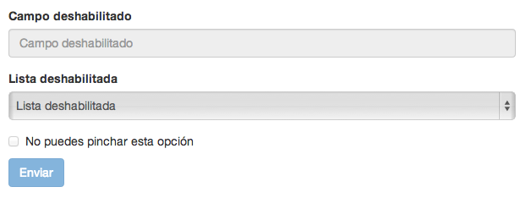

**Figura 5.12** Campos deshabilitados en Bootstrap 3

### 5.5.4. Estados de validación

Bootstrap 3 define varios estilos para indicar el estado de la validación de cada campo del formulario:.has-warning para las advertencias, .has-error para los errores y .has-success para cuando el valor es correcto. Lo mejor es que estas clases se pueden aplicar a cualquier elemento que contenga una de las tres siguientes clases: .control-label, .form-control y .help-block.

Ejemplo:

<div class="form-group has-success">

<label class="control-label" for="inputSuccess">Campo con un valor válido</label>

<input type="text" class="form-control" id="campoValido">

</div>

<div class="form-group has-warning">

<label class="control-label" for="inputWarning">Campo con una advertencia</label>

<input type="text" class="form-control" id="campoAdvertencia">

</div>

<div class="form-group has-error">

<label class="control-label" for="inputError">Campo con un error</label>

<input type="text" class="form-control" id="campoError">

</div>

Así se ve este ejemplo en tu navegador:

Y esta es la imagen del aspecto que debería tener este ejemplo:

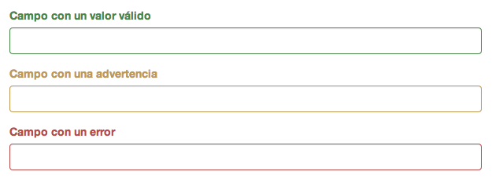

**Figura 5.13** Estados de validación en Bootstrap 3

# 5.6. Redimensionando campos de formulario

Modifica la altura por defecto de los campos con la clase .input-lg y modifica sus anchuras con las habituales clases .col-lg-* utilizadas para las rejillas de los layouts.

### 5.6.1. Cambiando la altura

Aumenta o disminuye la altura de los campos de formulario para que coincidan con la altura de los botones y así queden mejor. Ejemplo:

<input class="form-control input-lg" type="text" placeholder=".input-lg">

<input class="form-control" type="text" placeholder="Campo de texto">

<input class="form-control input-sm" type="text" placeholder=".input-sm">

<select class="form-control input-lg">...</select>

<select class="form-control">...</select>

<select class="form-control input-sm">...</select>

Así se ve este ejemplo en tu navegador:

Y esta es la imagen del aspecto que debería tener este ejemplo:

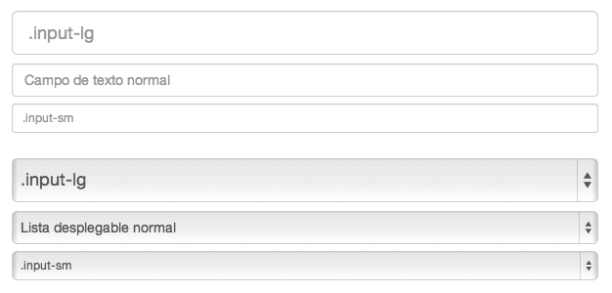

**Figura 5.14** Campos de diferente altura en Bootstrap 3

### 5.6.2. Cambiando la anchura

La forma más sencilla de controlar la anchura de los campos de formulario consiste en encerrarlos en otros elementos y aplicar las clases utilizadas para definir las rejillas de los layouts. Ejemplo:

<div class="row">

<div class="col-xs-3">

<input type="text" class="form-control" placeholder=".col-xs-3">

</div>

<div class="col-xs-4">

<input type="text" class="form-control" placeholder=".col-xs-4">

</div>

<div class="col-xs-5">

<input type="text" class="form-control" placeholder=".col-xs-5">

</div>

</div>

Así se ve este ejemplo en tu navegador:

Y esta es la imagen del aspecto que debería tener este ejemplo:

Campos de diferente anchura en Bootstrap 3

**Figura 5.15** Campos de diferente anchura en Bootstrap 3

# 5.7.  Mensajes de ayuda

Utiliza la clase help-block para mostrar los mensajes de ayuda de los campos del formulario. Ejemplo:

<span class="help-block">Un texto de ayuda que ocupa dos líneas porque es muy largo, pero aún así se ve bien gracias a los estilos de Bootstrap.</span>

Así se ve este ejemplo en tu navegador:

Y esta es la imagen del aspecto que debería tener este ejemplo:

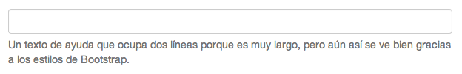

**Figura 5.16** Mensajes de ayuda en Bootstrap 3

# 5.8. Botones

Crea diferentes tipos de botones con ayuda de cualquiera de las clases CSS definidas por Bootstrap 3. Ejemplo:

<!-- Botón normal -->

<button type="button" class="btn btn-default">Normal</button>

<!-- Muestra el botón de forma destacada para descubrir fácilmente

el botón principal dentro de un grupo de botones -->

<button type="button" class="btn btn-primary">Destacado</button>

<!-- Indica una acción exitosa o positiva -->

<button type="button" class="btn btn-success">Éxito</button>

<!-- Botón pensado para los mensajes con alertas informativas -->

<button type="button" class="btn btn-info">Información</button>

<!-- Indica que hay que tener cuidado con la acción asociada al botón -->

<button type="button" class="btn btn-warning">Advertencia</button>

<!-- Indica una acción negativa o potencialmente peligrosa -->

<button type="button" class="btn btn-danger">Peligro</button>

<!-- Resta importancia al botón haciéndolo parecer un simple enlace,

aunque conserva tu comportamiento original de botón -->

<button type="button" class="btn btn-link">Enlace</button>

Así se ve este ejemplo en tu navegador:

Y esta es la imagen del aspecto que debería tener este ejemplo:

Botones en Bootstrap 3

**Figura 5.17** Botones en Bootstrap 3

### 5.8.1. Botones de diferente tamaño

Cuando necesites crear botones más grandes o más pequeños que el tamaño estándar, utiliza las clases .btn-lg (grande), .btn-sm (pequeño) y .btn-xs (extra pequeño). Ejemplo:

<p>

<button type="button" class="btn btn-primary btn-lg">Botón grande</button>

<button type="button" class="btn btn-default btn-lg">Botón grande</button>

</p>

<p>

<button type="button" class="btn btn-primary">Botón normal</button>

<button type="button" class="btn btn-default">Botón normal</button>

</p>

<p>

<button type="button" class="btn btn-primary btn-sm">Botón pequeño</button>

<button type="button" class="btn btn-default btn-sm">Botón pequeño</button>

</p>

<p>

<button type="button" class="btn btn-primary btn-xs">Botón extra pequeño</button>

<button type="button" class="btn btn-default btn-xs">Botón extra pequeño</button>

</p>

Así se ve este ejemplo en tu navegador:

Y esta es la imagen del aspecto que debería tener este ejemplo:

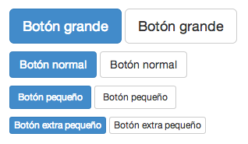

**Figura 5.18** Botones de diferente tamaño en Bootstrap 3

También puedes convertir el botón en un elemento de bloque para hacer que ocupe toda la anchura del elemento en el que se encuentre. Para ello, añade la clase .btn-block. Ejemplo:

<button type="button" class="btn btn-primary btn-lg btn-block">Botón de bloque</button>

<button type="button" class="btn btn-default btn-lg btn-block">Botón de bloque</button>

Así se ve este ejemplo en tu navegador:

Y esta es la imagen del aspecto que debería tener este ejemplo:

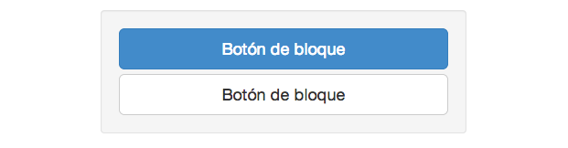

**Figura 5.19** Botones de bloque en Bootstrap 3

### 5.8.2. Botones activados

En ocasiones puede ser útil mostrar un botón con el aspecto de haber sido presionado, es decir, con un color de borde y un color de fondo un poco más oscuro y una sombra que imite la presión del botón. Los elementos <button> consiguen este efecto mediante la pseudo-clase :active y los elementos <a>mediante la clase .active.

#### **5.8.2.1. Activando los elementos <button>**

Como se utiliza la pseudo-clase :active, no es necesario que hagas nada. No obstante, si quieres forzar a que el botón muestre el aspecto presionado, añade la clase .active. Ejemplo:

<button type="button" class="btn btn-primary btn-lg active">Botón principal</button>

<button type="button" class="btn btn-default btn-lg active">Botón</button>

Así se ve este ejemplo en tu navegador:

Y esta es la imagen del aspecto que debería tener este ejemplo:

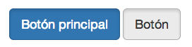

**Figura 5.20** Botones activados en Bootstrap 3

#### **5.8.2.2. Activando los elementos <a>**

Añade la clase .active a cualquier elemento <a> para hacer que parezca presionado. Ejemplo:

<a href="#" class="btn btn-primary btn-lg active" role="button">Enlace principal</a>

<a href="#" class="btn btn-default btn-lg active" role="button">Enlace</a>

Así se ve este ejemplo en tu navegador:

Y esta es la imagen del aspecto que debería tener este ejemplo:

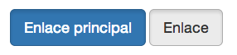

**Figura 5.21** Enlaces activados en Bootstrap 3

### 5.8.3. Botones desactivados

Cuando quieras mostrar al usuario un botón con aspecto desactivado para indicarle que no puede pulsarlo, utiliza los estilos de Bootstrap que reducen su opacidad un 50%.

#### **5.8.3.1. Desactivando los elementos <button>**

Añade el atributo disabled para dar un aspecto desactivado a los elementos <button>. Ejemplo:

<button type="button" class="btn btn-lg btn-primary" disabled="disabled">Botón principal</button>

<button type="button" class="btn btn-default btn-lg" disabled="disabled">Botón</button>

Así se ve este ejemplo en tu navegador:

Y esta es la imagen del aspecto que debería tener este ejemplo:

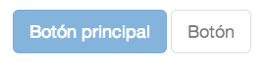

**Figura 5.22** Botones desactivados en Bootstrap 3

**ADVERTENCIA** Cuando se añade el atributo disabled a un elemento <button>, el navegador Internet Explorer 9 y sus versiones anteriores muestran el texto de botón en color gris y con una sombra bastante fea que no se puede cambiar.

#### **5.8.3.2. Desactivando los elementos <a>**

Añade la clase .disabled para dar un aspecto desactivado a los elementos <a>. Ejemplo:

<a href="#" class="btn btn-primary btn-lg disabled" role="button">Enlace principal</a>

<a href="#" class="btn btn-default btn-lg disabled" role="button">Enlace</a>

Así se ve este ejemplo en tu navegador:

Y esta es la imagen del aspecto que debería tener este ejemplo:

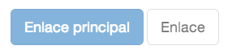

**Figura 5.23** Enlaces desactivados en Bootstrap 3

**NOTA** La clase .disabled solamente modifica el aspecto de los elementos <a>, pero no su funcionalidad. Para deshabilitar realmente los enlaces, tendrás que utilizar código JavaScript.

### 5.8.4. Etiquetas para botones

Gracias a los estilos de Bootstrap 3, puedes utilizar cualquiera de las siguientes etiquetas para mostrar botones: <a>, <button> e <input>. Ejemplo:

<a class="btn btn-default" href="#" role="button">Enlace</a>

<button class="btn btn-default" type="submit">Botón</button>

<input class="btn btn-default" type="button" value="Campo input">

<input class="btn btn-default" type="submit" value="Enviar">

Así se ve este ejemplo en tu navegador:

Y esta es la imagen del aspecto que debería tener este ejemplo:

Etiquetas para botones en Bootstrap 3

**Figura 5.24** Etiquetas para botones en Bootstrap 3

**ADVERTENCIA** Al margen de que puedas utilizar varios elementos para crear botones, la buena práctica recomendada consiste en utilizar el elemento <button> siempre que sea posible, ya que es el que ofrece un aspecto más homogéneo en los diferentes navegadores.

Así por ejemplo, Firefox sufre un error que impide establecer la propiedad line-height en los botones creados con elementos <input>, por lo que su aspecto no coincide con el del resto de botones.

# Capítulo 6. Componentes

Bootstrap 3 incluye numerosos componentes CSS listos para utilizar y que cubren las necesidades más habituales de los diseños actuales para la web.

# 6.1.  Iconos (glyphicons)

Bootstrap incluye 180 iconos creados mediante una fuente especial llamada Glyphicon Halflings. Aunque esta fuente normalmente no es gratuita, su creador permite utilizar estos iconos gratuitamente dentro de Bootstrap 3. Lo único que te pedimos es que, si es posible, incluyas en tu sitio un enlace al proyecto [Glyphicons](http://glyphicons.com/).

### 6.1.1. Listado completo de los iconos disponibles

A continuación se muestran todos los iconos de Bootstrap 3 y las clases CSS necesarias para utilizar cada uop:

### 6.1.2. Cómo utilizar los iconos

Por motivos de rendimiento, todos los iconos requieren de una clase CSS común para todos y de una clase CSS específica para cada uno. Para añadir un icono en cualquier elemento de la página, utiliza el siguiente código como ejemplo. Y no olvides añadir un espacio entre el icono y el texto para que se vea mejor:

<span class="glyphicon glyphicon-search"></span>

### 6.1.3. Ejemplos

Como los iconos son vectoriales, quedan bien en cualquier elemento y a cualquier tamaño. Utilízalos en botones, barras de navegación o incluso en campos de formulario. Ejemplo:

<div class="btn-toolbar" role="toolbar">

<div class="btn-group">

<button type="button" class="btn btn-default">

<span class="glyphicon glyphicon-align-left"></span>

</button>

<button type="button" class="btn btn-default">

<span class="glyphicon glyphicon-align-center"></span>

</button>

<button type="button" class="btn btn-default">

<span class="glyphicon glyphicon-align-right"></span>

</button>

<button type="button" class="btn btn-default">

<span class="glyphicon glyphicon-align-justify"></span>

</button>

</div>

</div>

<div class="btn-toolbar" role="toolbar">

<button type="button" class="btn btn-default btn-lg">

<span class="glyphicon glyphicon-star"></span> Star

</button>

<button type="button" class="btn btn-default">

<span class="glyphicon glyphicon-star"></span> Star

</button>

<button type="button" class="btn btn-default btn-sm">

<span class="glyphicon glyphicon-star"></span> Star

</button>

<button type="button" class="btn btn-default btn-xs">

<span class="glyphicon glyphicon-star"></span> Star

</button>

</div>

Así se ve este ejemplo en tu navegador:

Y esta es la imagen del aspecto que debería tener este ejemplo:

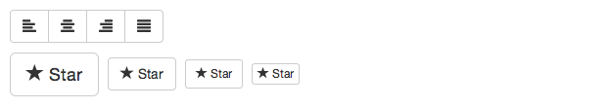

**Figura 6.1** Glyphicons en Bootstrap 3

# 6.2. Menús desplegables

Este componente permite mostrar una lista de enlaces como si fuera un menú desplegable con la lista de acciones que el usuario puede realizar. Para que funcionen sus características interactivas, es necesario utilizar también el plugin dropdown de JavaScript. Ejemplo:

<div class="dropdown">

<button class="btn dropdown-toggle sr-only" type="button"

id="dropdownMenu1" data-toggle="dropdown">

Menú desplegable

<span class="caret"></span>

</button>

<ul class="dropdown-menu" role="menu" aria-labelledby="dropdownMenu1">

<li role="presentation">

<a role="menuitem" tabindex="-1" href="#">Acción</a>

</li>

<li role="presentation">

<a role="menuitem" tabindex="-1" href="#">Otra acción</a>

</li>

<li role="presentation">

<a role="menuitem" tabindex="-1" href="#">Otra acción más</a>

</li>

<li role="presentation" class="divider"></li>

<li role="presentation">

<a role="menuitem" tabindex="-1" href="#">Acción separada</a>

</li>

</ul>

</div>

Así se ve este ejemplo en tu navegador:

Y esta es la imagen del aspecto que debería tener este ejemplo:

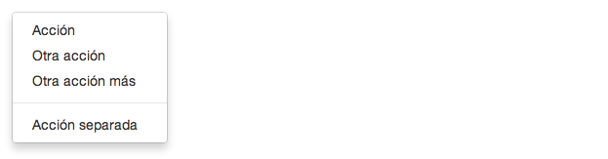

**Figura 6.2** Menú desplegable en Bootstrap 3

Como se muestra en el ejemplo anterior, es necesario utilizar la clase .dropdown para encerrar tanto el menú como el elemento que lo activa (en este caso, el botón cuyo id es #dropdownMenu1). También es posible utilizar tu propia clase CSS, siempre que ese elemento aplique el estilo position: relative;.

### 6.2.1. Opciones de alineación

Añade la clase .pull-right a la lista .dropdown-menu que define el menú para alinear sus contenidos a la derecha.

<ul class="dropdown-menu pull-right" role="menu" aria-labelledby="dLabel">

...

</ul>

### 6.2.2. Títulos de sección

Los menús desplegables también pueden contener elementos con la clase .dropdown-header para definir el título de un grupo de enlaces. Ejemplo:

<ul class="dropdown-menu" role="menu" aria-labelledby="dropdownMenu2">

<li role="presentation" class="dropdown-header">Título de sección #1</li>

...

<li role="presentation" class="divider"></li>

<li role="presentation" class="dropdown-header">Título de sección #2</li>

...

</ul>

Así se ve este ejemplo en tu navegador:

Y esta es la imagen del aspecto que debería tener este ejemplo:

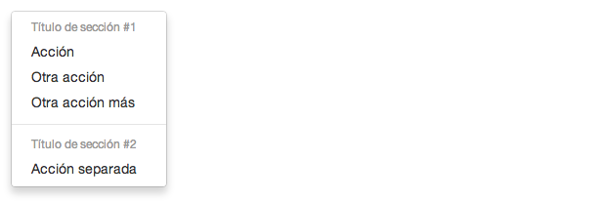

**Figura 6.3** Menú desplegable con títulos de sección en Bootstrap 3

### 6.2.3. Deshabilitando elementos del menú

Si se añade la clase .disabled al elemento <li> de un enlace del menú, este se muestra deshabilitado, por lo que el usuario puede ver que esa acción existe, pero que no es posible utilizarla en ese momento. Ejemplo:

<ul class="dropdown-menu" role="menu" aria-labelledby="dropdownMenu3">

<li role="presentation">

<a role="menuitem" tabindex="-1" href="#">Enlace normal</a>

</li>

<li role="presentation" class="disabled">

<a role="menuitem" tabindex="-1" href="#">Enlace deshabilitado</a>

</li>

<li role="presentation">

<a role="menuitem" tabindex="-1" href="#">Otro enlace normal</a>

</li>

</ul>

Así se ve este ejemplo en tu navegador:

Y esta es la imagen del aspecto que debería tener este ejemplo:

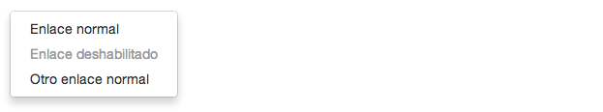

**Figura 6.4** Menú desplegable con enlaces deshabilitados en Bootstrap 3

# 6.3. Grupos de botones

Bootstrap 3 te permite agrupar varios botones relacionados entre sí para mostrarlos en una única línea. Opcionalmente puedes utilizar el plugin de JavaScript para hacer que los botones se comporten comoradiobuttons o como checkboxes.

**Opciones especiales para los tooltips y popovers dentro de los botones**Cuando utilices tooltips o popovers en algún elemento dentro de un .btn-group, tendrás que especificar la opción container: 'body' para evitar efectos indeseados (como por ejemplo que el elemento se haga más ancho o que pierda sus bordes redondeados al ejecutarse el tooltip o elpopover).

### 6.3.1. Ejemplo sencillo

Para crear un grupo de botones, encierra varios botones con la clase .btn dentro de un elemento con la clase .btn-group. Ejemplo:

<div class="btn-group">

<button type="button" class="btn btn-default">Izquierdo</button>

<button type="button" class="btn btn-default">Central</button>

<button type="button" class="btn btn-default">Derecho</button>

</div>

Así se ve este ejemplo en tu navegador:

Y esta es la imagen del aspecto que debería tener este ejemplo:

Grupo de botones en Bootstrap 3

**Figura 6.5** Grupo de botones en Bootstrap 3

### 6.3.2. Botones en la barra de herramientas

Combinando varios elementos .btn-group puedes crear una toolbar o barra de herramientas basada en botones. Ejemplo:

<div class="btn-toolbar" role="toolbar">

<div class="btn-group">

<button type="button" class="btn btn-default">1</button>

<button type="button" class="btn btn-default">2</button>

<button type="button" class="btn btn-default">3</button>

<button type="button" class="btn btn-default">4</button>

</div>

<div class="btn-group">

<button type="button" class="btn btn-default">5</button>

<button type="button" class="btn btn-default">6</button>

<button type="button" class="btn btn-default">7</button>

</div>

<div class="btn-group">

<button type="button" class="btn">8</button>

</div>

</div>

Así se ve este ejemplo en tu navegador:

Y esta es la imagen del aspecto que debería tener este ejemplo:

Botones en la barra de herramientas en Bootstrap 3

**Figura 6.6** Botones en la barra de herramientas en Bootstrap 3

### 6.3.3. Cambiando el tamaño de los botones

Para cambiar el tamaño de los botones de un grupo, en vez de establecer el tamaño individualmente a cada botón, puedes aplicar las clases .btn-group-* directamente al elemento que agrupa a todos ellos. Ejemplo:

<div class="btn-group btn-group-lg">...</div>

<div class="btn-group">...</div>

<div class="btn-group btn-group-sm">...</div>

<div class="btn-group btn-group-xs">...</div>

Así se ve este ejemplo en tu navegador:

Y esta es la imagen del aspecto que debería tener este ejemplo:

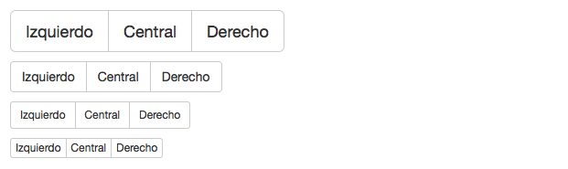

**Figura 6.7** Tamaño de los botones en Bootstrap 3

### 6.3.4. Anidando grupos de botones

Bootstrap 3 también permite mostrar menús desplegables dentro de los grupos de botones. Para ello, incluye un elemento con la clase .btn-group dentro de otro elemento con la clase .btn-group. Ejemplo:

<div class="btn-group">

<button type="button" class="btn btn-default">1</button>

<button type="button" class="btn btn-default">2</button>

<div class="btn-group">

<button type="button" class="btn btn-default dropdown-toggle"

data-toggle="dropdown">

Botón Desplegable

<span class="caret"></span>

</button>

<ul class="dropdown-menu">

<li><a href="#">Enlace #1</a></li>

<li><a href="#">Enlace #2</a></li>

</ul>

</div>

</div>

Así se ve este ejemplo en tu navegador:

Y esta es la imagen del aspecto que debería tener este ejemplo:

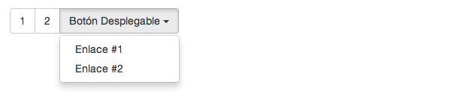

**Figura 6.8** Botones anidados en Bootstrap 3

### 6.3.5. Grupos de botones verticales

Aplica la clase .btn-group-vertical sobre un grupo de botones para mostrarlos verticalmente en vez de con su estilo horizontal habitual. Ejemplo:

<div class="btn-group-vertical">

...

</div>

Así se ve este ejemplo en tu navegador:

Y esta es la imagen del aspecto que debería tener este ejemplo:

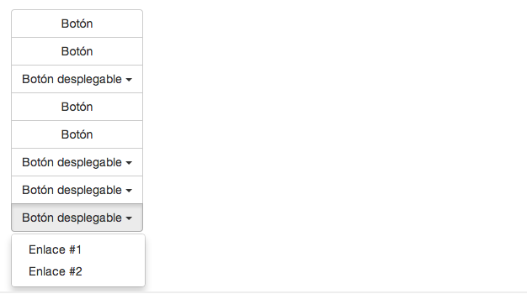

**Figura 6.9** Botones verticales en Bootstrap 3

### 6.3.6. Botones justificados

Los grupos de botones también se pueden justificar para que ocupen toda la anchura del elemento en el que se encuentran, haciendo que cada botón ocupe la misma anchura. Para ello, añade la clase .btn-group-justified al grupo de botones. La única limitación es que este comportamiento solo funciona para los elementos <a>, ya que los elementos <button> ignoran estos estilos. Ejemplo:

<div class="btn-group btn-group-justified">

...

</div>

Así se ve este ejemplo en tu navegador:

Y esta es la imagen del aspecto que debería tener este ejemplo:

Botones justificados en Bootstrap 3

**Figura 6.10** Botones justificados en Bootstrap 3

# 6.4.  Botones desplegables

Los botones desplegables se crean añadiendo un botón dentro de cualquier elemento con la clase .btn-group.

**NOTA** Para que funcionen bien estos botones desplegables es necesario utilizar el plugin dropdown de JavaScript.

### 6.4.1. Botones desplegables simples

Aplica los cambios que se muestran a continuación para convertir un botón normal en un botón que despliega un completo menú de opciones:

<div class="btn-group">

<button type="button" class="btn btn-default dropdown-toggle"

data-toggle="dropdown">

Título del botón <span class="caret"></span>

</button>

<ul class="dropdown-menu" role="menu">

<li><a href="#">Acción #1</a></li>

<li><a href="#">Acción #2</a></li>

<li><a href="#">Acción #3</a></li>

<li class="divider"></li>

<li><a href="#">Acción #4</a></li>

</ul>

</div>

Así se ve este ejemplo en tu navegador:

Y esta es la imagen del aspecto que debería tener este ejemplo:

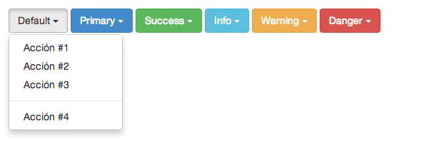

**Figura 6.11** Botones desplegables simples en Bootstrap 3

### 6.4.2. Botones desplegables compuestos

Los botones compuestos se crean realmente con dos botones diferentes: el primero contiene la acción principal y el segundo simplemente muestra una flecha descendente y al pulsarla, se despliega para mostrar el menú de opciones. Ejemplo:

<div class="btn-group">

<button type="button" class="btn btn-danger">Título del botón</button>

<button type="button" class="btn btn-danger dropdown-toggle"

data-toggle="dropdown">

<span class="caret"></span>

<span class="sr-only">Desplegar menú</span>

</button>

<ul class="dropdown-menu" role="menu">

<li><a href="#">Acción #1</a></li>

<li><a href="#">Acción #2</a></li>

<li><a href="#">Acción #3</a></li>

<li class="divider"></li>

<li><a href="#">Acción #4</a></li>

</ul>

</div>

Así se ve este ejemplo en tu navegador:

Y esta es la imagen del aspecto que debería tener este ejemplo:

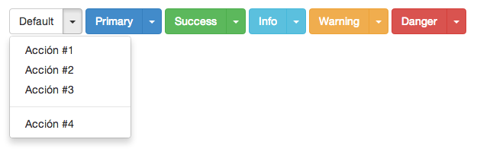

**Figura 6.12** Botones desplegables compuestos en Bootstrap 3

### 6.4.3. Cambiando el tamaño de los botones

Los botones desplegables funcionan bien con cualquier tamaño de botón. Ejemplo

<div class="btn-group">

<button class="btn btn-default btn-lg dropdown-toggle"

type="button" data-toggle="dropdown">

Botón grande <span class="caret"></span>

</button>

<ul class="dropdown-menu">

...

</ul>

</div>

<div class="btn-group">

<button class="btn btn-default btn-sm dropdown-toggle"

type="button" data-toggle="dropdown">

Botón pequeño <span class="caret"></span>

</button>

<ul class="dropdown-menu">

...

</ul>

</div>

<div class="btn-group">

<button class="btn btn-default btn-xs dropdown-toggle"

type="button" data-toggle="dropdown">

Botón extra pequeño <span class="caret"></span>

</button>

<ul class="dropdown-menu">

...

</ul>

</div>

Así se ve este ejemplo en tu navegador:

Y esta es la imagen del aspecto que debería tener este ejemplo:

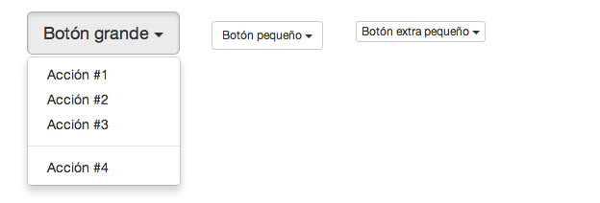

**Figura 6.13** Botones desplegables de diferente tamaño en Bootstrap 3

### 6.4.4. Botones desplegables invertidos

Por defecto, los botones desplegables en Bootstrap 3 se despliegan hacia abajo ("dropdown" en inglés). Si quieres desplegar el menú hacia arriba ("dropup" en inglés), añade la clase .dropup al elemento contenedor del botón. Ejemplo:

<div class="btn-group dropup">

<button type="button" class="btn btn-default">

Botón dropup</button>

<button type="button" class="btn btn-default dropdown-toggle"

data-toggle="dropdown">

<span class="caret"></span>

<span class="sr-only">Desplegar menú</span>

</button>

<ul class="dropdown-menu">

...

</ul>

<button type="button" class="btn btn-default">

Botón dropup a la derecha</button>

...

<ul class="dropdown-menu pull-right">

...

</ul>

</div>

Así se ve este ejemplo en tu navegador:

Y esta es la imagen del aspecto que debería tener este ejemplo:

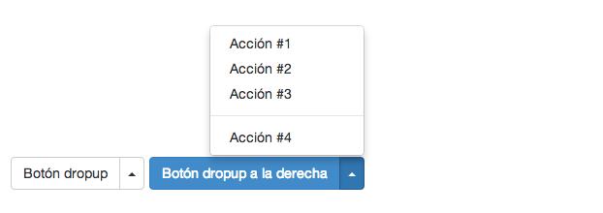

**Figura 6.14** Botones desplegables invertidos en Bootstrap 3

# 6.5. Grupos de campos de formulario

Los campos de formulario de tipo texto se pueden modificar para que muestren un texto o un botón delante, detrás o a ambos lados. Para ello, se agrupa el campo dentro de un elemento con la clase.input-group y se marca el elemento que va delante o detrás con la clase .input-group-addon.

**ADVERTENCIA** No debes aplicar esta técnica a los elementos <select> porque los navegadores basados en el motor WebKit no soportan este tipo de estilos.

**Opciones especiales para los tooltips y popovers**Cuando utilices tooltips o popovers en algún elemento dentro de un .input-group, tendrás que especificar la opción container: 'body' para evitar efectos indeseados (como por ejemplo que el elemento se haga más ancho o que pierda sus bordes redondeados al ejecutarse el tooltip o elpopover).

### 6.5.1. Ejemplo básico

<div class="input-group">

<span class="input-group-addon">@</span>

<input type="text" class="form-control" placeholder="Nombre de usuario">

</div>

<div class="input-group">

<input type="text" class="form-control">

<span class="input-group-addon">.00</span>

</div>

<div class="input-group">

<span class="input-group-addon">$</span>

<input type="text" class="form-control">

<span class="input-group-addon">.00</span>

</div>

Así se ve este ejemplo en tu navegador:

Y esta es la imagen del aspecto que debería tener este ejemplo:

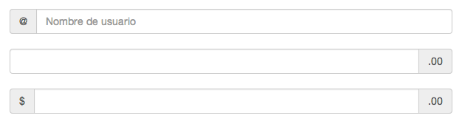

**Figura 6.15** Grupos de campos en Bootstrap 3

### 6.5.2. Cambiando el tamaño de los campos

Los grupos de campos se pueden redimensionar fácilmente cambiando el tamaño del campo de formulario principal. De esta forma, al aplicar la clase CSS correspondiente al elemento .input-group, el resto de elementos del grupo se redimensionan automáticamente. Ejemplo:

<div class="input-group input-group-lg">

<span class="input-group-addon">@</span>

<input type="text" class="form-control" placeholder="Nombre de usuario">

</div>

<div class="input-group">

<span class="input-group-addon">@</span>

<input type="text" class="form-control" placeholder="Nombre de usuario">

</div>

<div class="input-group input-group-sm">

<span class="input-group-addon">@</span>

<input type="text" class="form-control" placeholder="Nombre de usuario">

</div>

Así se ve este ejemplo en tu navegador:

Y esta es la imagen del aspecto que debería tener este ejemplo:

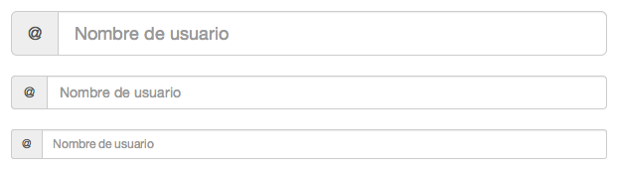

**Figura 6.16** Grupos de campos de diferente tamaño en Bootstrap 3

### 6.5.3. Adjuntando checkboxes y radiobuttons

Además de texto, a los campos de formulario también se le pueden adjuntar (por delante, por detrás o a ambos lados) otros campos de formulario de tipo radiobutton o checkbox. Ejemplo:

<div class="row">

<div class="col-lg-6">

<div class="input-group">

<span class="input-group-addon">

<input type="checkbox">

</span>

<input type="text" class="form-control">

</div>

</div>

<div class="col-lg-6">

<div class="input-group">

<span class="input-group-addon">

<input type="radio">

</span>

<input type="text" class="form-control">

</div>

</div>

</div>

Así se ve este ejemplo en tu navegador:

Y esta es la imagen del aspecto que debería tener este ejemplo:

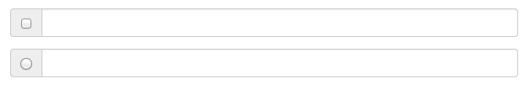

**Figura 6.17** Adjuntando checkbox y radiobutton a los campos de formulario en Bootstrap 3

### 6.5.4. Adjuntando botones

Debido a los estilos que aplican por defecto los navegadores, adjuntar un botón a un campo de formulario es un poco diferente a los casos anteriores. En lugar de aplicar la clase .input-group-addon, para adjuntar los botones se utiliza la clase .input-group-btn. Ejemplo:

<div class="row">

<div class="col-lg-6">

<div class="input-group">

<span class="input-group-btn">

<button class="btn btn-default" type="button">Buscar</button>

</span>

<input type="text" class="form-control">

</div>

</div>

<div class="col-lg-6">

<div class="input-group">

<input type="text" class="form-control">

<span class="input-group-btn">

<button class="btn btn-default" type="button">Buscar</button>

</span>

</div>

</div>

</div>

Así se ve este ejemplo en tu navegador:

Y esta es la imagen del aspecto que debería tener este ejemplo:

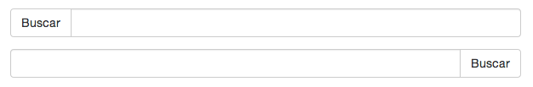

**Figura 6.18** Adjuntando botones a los campos de formulario en Bootstrap 3

### 6.5.5. Adjuntando botones desplegables

Ejemplo:

<div class="row">

<div class="col-lg-6">

<div class="input-group">

<div class="input-group-btn">

<button type="button" class="btn btn-default dropdown-toggle"

data-toggle="dropdown">

Acción <span class="caret"></span>

</button>

<ul class="dropdown-menu" role="menu">

<li><a href="#">Acción #1</a></li>

<li><a href="#">Acción #2</a></li>

<li><a href="#">Acción #3</a></li>

<li class="divider"></li>

<li><a href="#">Acción #4</a></li>

</ul>

</div>

<input type="text" class="form-control">

</div>

</div>

<div class="col-lg-6">

<div class="input-group">

<input type="text" class="form-control">

<div class="input-group-btn">

<button type="button" class="btn btn-default dropdown-toggle"

data-toggle="dropdown">

Acción <span class="caret"></span>

</button>

<ul class="dropdown-menu pull-right" role="menu">

<li><a href="#">Acción #1</a></li>

<li><a href="#">Acción #2</a></li>

<li><a href="#">Acción #3</a></li>

<li class="divider"></li>

<li><a href="#">Acción #4</a></li>

</ul>

</div>

</div>

</div>

</div>

Así se ve este ejemplo en tu navegador:

Y esta es la imagen del aspecto que debería tener este ejemplo:

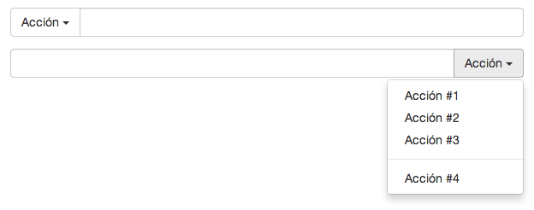

**Figura 6.19** Adjuntando botones desplegables a los campos de formulario en Bootstrap 3

### 6.5.6. Adjuntando botones compuestos

Ejemplo:

<div class="input-group">

<div class="input-group-btn">

<!-- Botón y menú desplegable -->

</div>

<input type="text" class="form-control">

</div>

<div class="input-group">

<input type="text" class="form-control">

<div class="input-group-btn">

<!-- Botón y menú desplegable -->

</div>

</div>

Así se ve este ejemplo en tu navegador:

Y esta es la imagen del aspecto que debería tener este ejemplo:

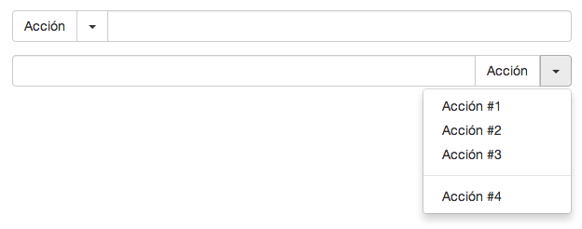

**Figura 6.20** Adjuntando botones compuestos a los campos de formulario en Bootstrap 3

# 6.6. Elementos de navegación

Bootstrap 3 define varios elementos de navegación que comparten el mismo código HTML y la misma clase base .nav. Para seleccionar el estilo del elemento, se modifica su clase CSS específica.

### 6.6.1. Navegación con pestañas

Aplica la clase .nav para crear un elemento de navegación y después aplica la clase .nav-tabs para mostrar sus enlaces en forma de pestaña. Ejemplo:

<ul class="nav nav-tabs">

<li class="active"><a href="#">Inicio</a></li>

<li><a href="#">Perfil</a></li>

<li><a href="#">Mensajes</a></li>

</ul>

Así se ve este ejemplo en tu navegador:

Y esta es la imagen del aspecto que debería tener este ejemplo:

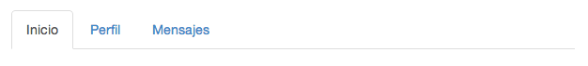

**Figura 6.21** Elemento de navegación con pestañas en Bootstrap 3

### 6.6.2. Navegación con botones

Aplicando la clase .nav-pills al mismo código HTML del ejemplo anterior, los enlaces se muestran como botones ("pills" en inglés) en vez de como pestañas. Ejemplo:

<ul class="nav nav-pills">

<li class="active"><a href="#">Inicio</a></li>

<li><a href="#">Perfil</a></li>

<li><a href="#">Mensajes</a></li>

</ul>

Así se ve este ejemplo en tu navegador:

Y esta es la imagen del aspecto que debería tener este ejemplo:

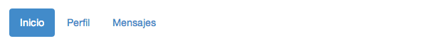

**Figura 6.22** Elemento de navegación con botones en Bootstrap 3

La navegación con botones también se puede mostrar verticalmente añadiendo la clase .nav-stacked. Ejemplo:

<ul class="nav nav-pills nav-stacked">

...

</ul>

Así se ve este ejemplo en tu navegador:

Y esta es la imagen del aspecto que debería tener este ejemplo:

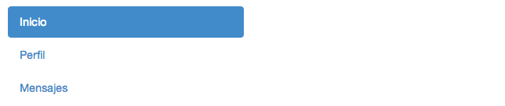

**Figura 6.23** Elemento de navegación vertical con botones en Bootstrap 3

### 6.6.3. Navegación justificada

Bootstrap 3 también permite crear elementos de navegación que ocupan toda la anchura del elemento en el que se encuentran y en los que todos sus enlaces tienen la misma anchura. Para ello, añade la clase .nav-justified al elemento de navegación. Ten en cuenta que este comportamiento sólo es posible para los dispositivos con una anchura superior a 768px. En el resto de dispositivos, el elemento de navegación se muestra verticalmente. Ejemplo:

<ul class="nav nav-tabs nav-justified">

<li class="active"><a href="#">Inicio</a></li>

<li><a href="#">Perfil</a></li>

<li><a href="#">Mensajes</a></li>

</ul>

<ul class="nav nav-pills nav-justified">

<li class="active"><a href="#">Inicio</a></li>

<li><a href="#">Perfil</a></li>

<li><a href="#">Mensajes</a></li>

</ul>

Así se ve este ejemplo en tu navegador:

Y esta es la imagen del aspecto que debería tener este ejemplo:

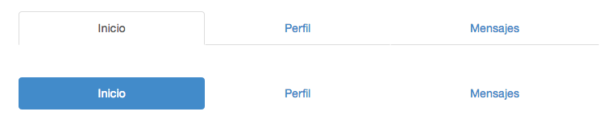

**Figura 6.24** Elemento de navegación justificado en Bootstrap 3

### 6.6.4. Deshabilitando enlaces

Aplica la clase .disabled a cualquier enlace del elemento de navegación para mostrarlo de color gris y sin que cambie de color al pasar el ratón por encima suyo.

**ADVERTENCIA** Al aplicar la clase .disabled solamente se modifica el aspecto de los enlaces, pero no su funcionamiento. Así que si el usuario pincha el enlace deshabilitado, se ejecutará la acción asociada.

<ul class="nav nav-pills">

<li><a href="#">Enlace activo</a></li>

<li><a href="#">Enlace activo</a></li>

<li class="disabled"><a href="#">Enlace deshabilitado</a></li>

</ul>

Así se ve este ejemplo en tu navegador:

Y esta es la imagen del aspecto que debería tener este ejemplo:

Elemento de navegación con enlaces deshabilitados en Bootstrap 3

**Figura 6.25** Elemento de navegación con enlaces deshabilitados en Bootstrap 3

### 6.6.5. Navegación con menús desplegables

Usando el plugin dropdown de JavaScript y un poco de código HTML, es posible añadir menús desplegables tanto a las pestañas como a los botones.

#### **6.6.5.1. Pestañas con menús desplegables**

<ul class="nav nav-tabs">

...

<li class="dropdown">

<a class="dropdown-toggle" data-toggle="dropdown" href="#">

Menú desplegable <span class="caret"></span>

</a>

<ul class="dropdown-menu">

...

</ul>

</li>

...

</ul>

Así se ve este ejemplo en tu navegador:

Y esta es la imagen del aspecto que debería tener este ejemplo:

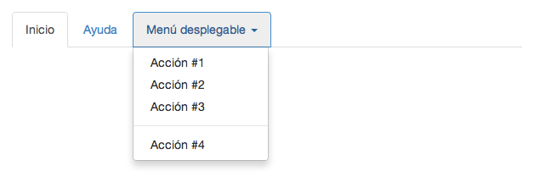

**Figura 6.26** Pestañas con menús desplegables en Bootstrap 3

#### **6.6.5.2. Botones con menús desplegables**

<ul class="nav nav-pills">

...

<li class="dropdown">

<a class="dropdown-toggle" data-toggle="dropdown" href="#">

Menú desplegable <span class="caret"></span>

</a>

<ul class="dropdown-menu">

...

</ul>

</li>

...

</ul>

Así se ve este ejemplo en tu navegador:

Y esta es la imagen del aspecto que debería tener este ejemplo:

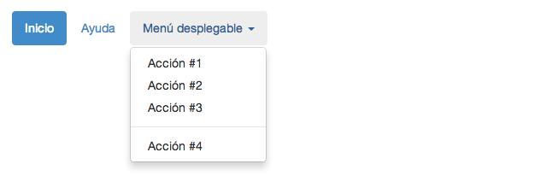

**Figura 6.27** Botones con menús desplegables en Bootstrap 3

# 6.7. Barras de navegación

Las barras de navegación son componentes adaptados al diseño web responsive y que se utilizan como elemento principal de navegación tanto en las aplicaciones como en los sitios web.

En los dispositivos móviles se muestran inicialmente minimizadas y al pulsar sobre ellas, se despliegan todas sus opciones. Si la anchura del dispositivo aumenta hasta un nivel suficiente, las barras de navegación muestran todos sus contenidos horizontalmente.

Dependiendo del contenido de tu barra de navegación, puede ser necesario modificar el punto a partir del cual se muestra horizontal en vez de minimizada. Para ello, modifica el valor de la variable @grid-float-breakpoint en tu archivo LESS o añade tu propia media query en el archivo CSS.

### 6.7.1. Barra de navegación básica

Ejemplo:

<nav class="navbar navbar-default" role="navigation">

<!-- El logotipo y el icono que despliega el menú se agrupan

para mostrarlos mejor en los dispositivos móviles -->

<div class="navbar-header">

<button type="button" class="navbar-toggle" data-toggle="collapse"

data-target=".navbar-ex1-collapse">

<span class="sr-only">Desplegar navegación</span>

<span class="icon-bar"></span>

<span class="icon-bar"></span>

<span class="icon-bar"></span>

</button>

<a class="navbar-brand" href="#">Logotipo</a>

</div>

<!-- Agrupar los enlaces de navegación, los formularios y cualquier

otro elemento que se pueda ocultar al minimizar la barra -->

<div class="collapse navbar-collapse navbar-ex1-collapse">

<ul class="nav navbar-nav">

<li class="active"><a href="#">Enlace #1</a></li>

<li><a href="#">Enlace #2</a></li>

<li class="dropdown">

<a href="#" class="dropdown-toggle" data-toggle="dropdown">

Menú #1 <b class="caret"></b>

</a>

<ul class="dropdown-menu">

<li><a href="#">Acción #1</a></li>

<li><a href="#">Acción #2</a></li>

<li><a href="#">Acción #3</a></li>

<li class="divider"></li>

<li><a href="#">Acción #4</a></li>

<li class="divider"></li>

<li><a href="#">Acción #5</a></li>

</ul>

</li>

</ul>

<form class="navbar-form navbar-left" role="search">

<div class="form-group">

<input type="text" class="form-control" placeholder="Buscar">

</div>

<button type="submit" class="btn btn-default">Enviar</button>

</form>

<ul class="nav navbar-nav navbar-right">

<li><a href="#">Enlace #3</a></li>

<li class="dropdown">

<a href="#" class="dropdown-toggle" data-toggle="dropdown">

Menú #2 <b class="caret"></b>

</a>

<ul class="dropdown-menu">

<li><a href="#">Acción #1</a></li>

<li><a href="#">Acción #2</a></li>

<li><a href="#">Acción #3</a></li>

<li class="divider"></li>

<li><a href="#">Acción #4</a></li>

</ul>

</li>

</ul>

</div>

</nav>

Así se ve este ejemplo en tu navegador cuando el dispositivo es pequeño:

Y esta es la imagen del aspecto que debería tener este ejemplo:

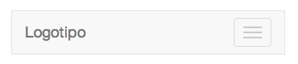

**Figura 6.28** Barra de navegación básica en un dispositivo pequeño en Bootstrap 3

Así se ve este ejemplo en tu navegador cuando el dispositivo es grande:

Y esta es la imagen del aspecto que debería tener este ejemplo:

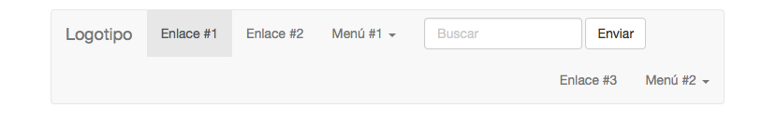

**Figura 6.29** Barra de navegación básica en un dispositivo grande en Bootstrap 3

La única forma de ver correctamente esta barra de navegación tan ancha es [ver el ejemplo en una nueva página](http://librosweb.es/ejemplos/bootstrap_3/ejemplo-6-29.html).

**ADVERTENCIA** La barra de navegación responsive requiere el uso del plugin collapse de JavaScript incluido en Bootstrap 3.

**TRUCO** Para mejorar la accesibilidad de tus sitios y aplicaciones, no olvides añadir el atributorole="navigation" a todas las barras de navegación.

### 6.7.2. Barras de navegación con botones

Cuando un botón no se encuentra dentro de un formulario, debes añadirle la clase .navbar-btn para que se muestre alineado verticalmente. Ejemplo:

<button type="button" class="btn btn-default navbar-btn">Entrar</button>

Así se ve este ejemplo en tu navegador:

Y esta es la imagen del aspecto que debería tener este ejemplo:

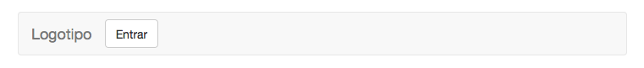

**Figura 6.30** Barra de navegación con botones en Bootstrap 3

### 6.7.3. Barras de navegación con texto

De la misma forma, si quieres mostrar texto dentro de una barra de navegación, enciérralo en un elemento con la clase .navbar-text para que su color y tamaño sea el adecuado. Ejemplo:

<p class="navbar-text">Conectado como "Nombre Apellidos"</p>

Así se ve este ejemplo en tu navegador:

Y esta es la imagen del aspecto que debería tener este ejemplo:

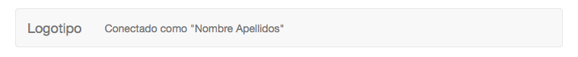

**Figura 6.31** Barra de navegación con texto en Bootstrap 3

### 6.7.4. Barras de navegación con enlaces

Las barras de navegación de Bootstrap 3 también pueden contener enlaces que no formen parte de las opciones de navegación. Para mostrarlos con los estilos adecuados, aplica la clase .navbar-link a todos esos enlaces. Ejemplo:

<p class="navbar-text pull-right">

Conectado como <a href="#" class="navbar-link">Nombre Apellidos</a>

</p>

Así se ve este ejemplo en tu navegador:

Y esta es la imagen del aspecto que debería tener este ejemplo:



**Figura 6.32** Barra de navegación con enlaces en Bootstrap 3

### 6.7.5. Alineando los elementos de la barra de navegación

Para alinear los enlaces, formularios, botones o texto de la barra de navegación, puedes utilizar las clases .navbar-left y .navbar-right, que añaden a ese elemento un float en la dirección correspondiente. Así, para alinear por ejemplo varios enlaces de navegación, puedes encerrarlos dentro de un elemento <ul> y aplicar sobre este último una de las dos clases CSS mencionadas anteriormente.

En realidad, estas clases se basan en las clases genéricas .pull-left y .pull-right explicadas en los capítulos anteriores. La diferencia es que han sido adaptadas a los diferentes media queries para que los elementos de la barra de navegación se vean lo mejor posible en todo tipo de dispositivos.

### 6.7.6. Barra de navegación fija en la parte superior de la página

Aplica la clase .navbar-fixed-top a la barra de navegación para fijarla en la parte superior de la página.

**ADVERTENCIA** Debido a los estilos aplicados, la barra de navegación fija puede tapar los contenidos que se encuentran en la parte superior de la página. Para evitarlo, añade un padding en la parte superior del elemento <body>. Como por defecto la barra de navegación tiene una altura de 50px, este es el estilo recomendado por defecto:

body { padding-top: 70px; }

No olvides incluir este estilo **después** de todos los estilos de Bootstrap 3.

Ejemplo:

<nav class="navbar navbar-default navbar-fixed-top" role="navigation">

...

</nav>

[Ver ejemplo en una nueva página](http://librosweb.es/ejemplos/bootstrap_3/ejemplo-6-33.html)

### 6.7.7. Barra de navegación fija en la parte inferior de la página

Aplica la clase .navbar-fixed-bottom a la barra de navegación para fijarla en la parte inferior de la página.

**ADVERTENCIA** Debido a los estilos aplicados, la barra de navegación fija puede tapar los contenidos que se encuentran en la parte inferior de la página. Para evitarlo, añade un padding en la parte inferior del elemento <body>. Como por defecto la barra de navegación tiene una altura de 50px, este es el estilo recomendado por defecto:

body { padding-bottom: 70px; }

No olvides incluir este estilo **después** de todos los estilos de Bootstrap 3.

Ejemplo:

<nav class="navbar navbar-default navbar-fixed-bottom" role="navigation">

...

</nav>

[Ver ejemplo en una nueva página](http://librosweb.es/ejemplos/bootstrap_3/ejemplo-6-34.html)

### 6.7.8. Barra de navegación estática en la parte superior de la página

Aplica la clase .navbar-static-top para crear una barra de navegación que ocupa toda la anchura del elemento en el que se encuentra, pero que a diferencia de las clases .navbar-fixed-*, sí que desaparece al hacer scroll en la página.

Ejemplo:

<nav class="navbar navbar-default navbar-static-top" role="navigation">

...

</nav>

[Ver ejemplo en una nueva página](http://librosweb.es/ejemplos/bootstrap_3/ejemplo-6-35.html)

### 6.7.9. Barra de navegación invertida

El estilo por defecto de las barras de navegación no queda muy bien en las páginas con fondo oscuro. Por eso Bootstrap 3 define un estilo alternativo muy oscuro que se activa aplicando la clase .navbar-inverse a la barra de navegación. Ejemplo:

<nav class="navbar navbar-inverse" role="navigation">

...

</nav>

Así se ve este ejemplo en tu navegador:

Y esta es la imagen del aspecto que debería tener este ejemplo:



**Figura 6.33** Barra de navegación invertida en Bootstrap 3

# 6.8. Migas de pan

Las migas de pan (en inglés, "breadcrumbs") indican la posición de la página actual dentro de la jerarquía de navegación del sitio. La separación entre los enlaces de las migas de pan se añaden automáticamente mediante el pseudo-selector :before y la propiedad content de CSS. Ejemplo:

<ol class="breadcrumb">

<li class="active">Inicio</li>

</ol>

<ol class="breadcrumb">

<li><a href="#">Inicio</a></li>

<li class="active">Libros</li>

</ol>

<ol class="breadcrumb">

<li><a href="#">Inicio</a></li>

<li><a href="#">Libros</a></li>

<li class="active">Bootstrap 3</li>

</ol>

Así se ve este ejemplo en tu navegador:

Y esta es la imagen del aspecto que debería tener este ejemplo:

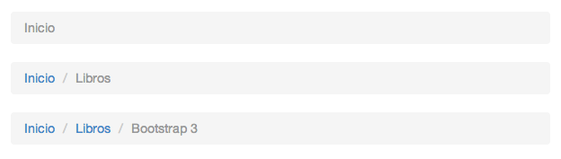

**Figura 6.34** Migas de pan en Bootstrap 3

# 6.9. Paginadores

Bootstrap 3 incluye dos componentes para paginar los contenidos de tu sitio o aplicación web. El primero es un completo paginador que muestra enlaces para todas las páginas de resultados y el segundo es un paginador simple con los enlaces Anterior y Siguiente.

### 6.9.1. Paginador por defecto

El paginador por defecto de Bootstrap 3 está basado en el del sitio Rdio y queda bien tanto para las aplicaciones como para los sitios web. Como el paginador es bastante grande, el usuario nunca lo pierde de vista. Además su diseño escala bien a un gran número de páginas y sus enlaces son fáciles de pinchar. Ejemplo:

<ul class="pagination">

<li><a href="#">&laquo;</a></li>

<li><a href="#">1</a></li>

<li><a href="#">2</a></li>

<li><a href="#">3</a></li>

<li><a href="#">4</a></li>

<li><a href="#">5</a></li>

<li><a href="#">&raquo;</a></li>

</ul>

Así se ve este ejemplo en tu navegador:

Y esta es la imagen del aspecto que debería tener este ejemplo:

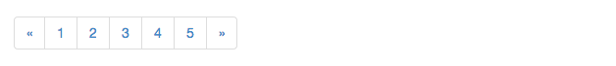

**Figura 6.35** Paginador por defecto en Bootstrap 3

### 6.9.2. Enlaces activos y enlaces deshabilitados

El aspecto de los enlaces del paginador se puede modificar para adaptarlo a tus necesidades. Aplica la clase .disabled a los enlaces que no se puedan pinchar y aplica la clase .active al enlace que corresponde a la página en la que se encuentra el usuario. Ejemplo:

<ul class="pagination">

<li class="disabled">

<a href="#">&laquo;</a>

</li>

<li class="active">

<a href="#">1 <span class="sr-only">(página actual)</span></a>

</li>

...

</ul>

Así se ve este ejemplo en tu navegador:

Y esta es la imagen del aspecto que debería tener este ejemplo:

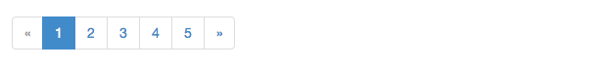

**Figura 6.36** Paginador con enlaces activos y deshabilitados en Bootstrap 3

Cuando un enlace no sea pinchable, puedes reemplazar su etiqueta <a> por la etiqueta <span>. De esta forma, además de mostrarse con el estilo correcto, no se podrán pinchar de ninguna manera. Ejemplo:

<ul class="pagination">

<li class="disabled">

<span>&laquo;</span>

</li>

<li class="active">

<span>1 <span class="sr-only">(página actual)</span></span>

</li>

...

</ul>

### 6.9.3. Cambiando el tamaño del paginador

Gracias a las clases CSS especiales .pagination-lg y .pagination-sm puedes hacer el paginador más grande o más pequeño respectivamente. Ejemplo:

<ul class="pagination pagination-lg">...</ul>

<ul class="pagination">...</ul>

<ul class="pagination pagination-sm">...</ul>

Así se ve este ejemplo en tu navegador:

Y esta es la imagen del aspecto que debería tener este ejemplo:

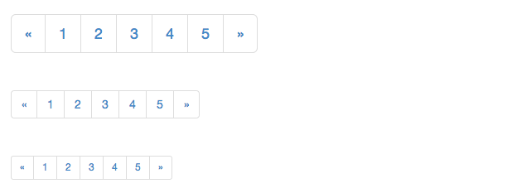

**Figura 6.37** Paginador de diferente tamaño en Bootstrap 3

### 6.9.4. Paginador simple

El paginador simple de Bootstrap 3 es ideal para sitios web sencillos como blogs o revistas. Este paginador solamente muestra dos enlaces para ir a la página Anterior o Siguiente de los resultados. Ejemplo:

<ul class="pager">

<li><a href="#">Anterior</a></li>

<li><a href="#">Siguiente</a></li>

</ul>

Así se ve este ejemplo en tu navegador:

Y esta es la imagen del aspecto que debería tener este ejemplo:

Paginador simple en Bootstrap 3

**Figura 6.38** Paginador simple en Bootstrap 3

### 6.9.5. Alineando los enlaces del paginador simple

Si lo prefieres, también puedes alinear los enlaces a la izquierda y a la derecha con las clases CSS especiales .previous y .next. Ejemplo:

<ul class="pager">

<li class="previous"><a href="#">&larr; Anterior</a></li>

<li class="next"><a href="#">Siguiente &rarr;</a></li>

</ul>

Así se ve este ejemplo en tu navegador:

Y esta es la imagen del aspecto que debería tener este ejemplo:

Paginador simple con los enlaces alineados en Bootstrap 3

**Figura 6.39** Paginador simple con los enlaces alineados en Bootstrap 3

### 6.9.6. Deshabilitando los enlaces del paginador simple

Los enlaces del paginador simple también pueden utilizar la clase .disabled para mostrar un aspecto deshabilitado. Ejemplo:

<ul class="pager">

<li class="previous disabled"><a href="#">&larr; Anterior</a></li>

<li class="next"><a href="#">Siguiente &rarr;</a></li>

</ul>

Así se ve este ejemplo en tu navegador:

Y esta es la imagen del aspecto que debería tener este ejemplo:

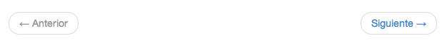

**Figura 6.40** Paginador simple con los enlaces deshabilitados en Bootstrap 3

# 6.10. Etiquetas

Ejemplo:

<h3>

Lorem ipsum dolor sit amet

<span class="label label-default">Nuevo</span>

</h3>

Así se ve este ejemplo en tu navegador:

Y esta es la imagen del aspecto que debería tener este ejemplo:

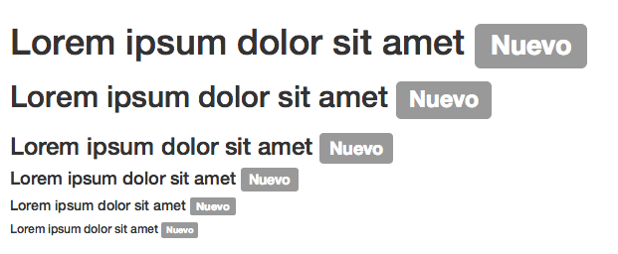

**Figura 6.41** Etiquetas en Bootstrap 3

### 6.10.1. Tipos de etiquetas

Añade cualquiera de las siguientes clases CSS específicas para modificar el tipo de etiqueta que se muestra. Ejemplo:

<span class="label label-default">Por defecto</span>

<span class="label label-primary">Principal</span>

<span class="label label-success">Éxito</span>

<span class="label label-info">Información</span>

<span class="label label-warning">Aviso</span>

<span class="label label-danger">Peligro</span>

Así se ve este ejemplo en tu navegador:

Y esta es la imagen del aspecto que debería tener este ejemplo:

Tipos de etiquetas en Bootstrap 3

**Figura 6.42** Tipos de etiquetas en Bootstrap 3

# 6.11. Badges

Los badges se emplean para destacar elementos nuevos o que no han sido leídos. Añade badges a los enlaces, los elementos de navegación de Bootstrap y muchos otros tipos de elementos mediante la etiqueta <span class="badge">. Ejemplo:

<a href="#">Bandeja de entrada <span class="badge">42</span></a>

Así se ve este ejemplo en tu navegador:

Y esta es la imagen del aspecto que debería tener este ejemplo:

Badges en Bootstrap 3

**Figura 6.43** Badges en Bootstrap 3

Lo mejor de los badges es que se ocultan automáticamente cuando no hay elementos nuevos o sin leer, gracias al selector :empty de CSS. Este comportamiento no está disponible en Internet Explorer 8 porque ese navegador no soporta el selector :empty.

Por otra parte, los badges disponen por defecto de los estilos adecuados para verse bien cuando se incluyen dentro del enlace seleccionado de un elemento de navegación: Ejemplo:

<ul class="nav nav-pills nav-stacked">

<li class="active">

<a href="#">

<span class="badge pull-right">42</span>

Inicio

</a>

</li>

...

</ul>

Así se ve este ejemplo en tu navegador:

Y esta es la imagen del aspecto que debería tener este ejemplo:

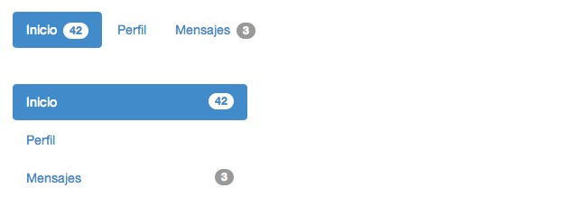

**Figura 6.44** Badges que se adaptan en Bootstrap 3

# 6.12. Jumbotron

Se trata de un componente para mostrar contenidos de forma muy destacada. Si no lo encierras dentro de un elemento .container, ocupa toda la anchura del dispositivo. Si lo encierras dentro de un.container, solamente ocupará la anchura del contenedor y mostrará esquinas redondeadas. Ejemplo:

<div class="jumbotron">

<div class="container">

<h1>Lorem ipsum</h1>

<p>Lorem ipsum dolor sit amet, consectetur adipisicing elit, sed do eiusmod

tempor incididunt ut labore et dolore magna aliqua. Ut enim ad minim veniam, quis nostrud exercitation ullamco laboris nisi ut aliquip ex ea commodo consequat.</p>

<p><a class="btn btn-primary btn-lg" role="button">Leer más</a></p>

</div>

</div>

Así se ve este ejemplo en tu navegador:

Y esta es la imagen del aspecto que debería tener este ejemplo:

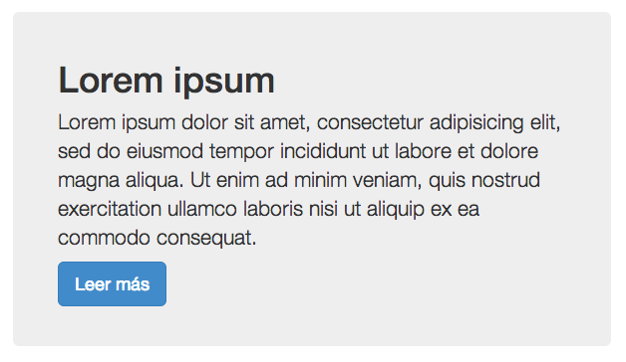

**Figura 6.45** Jumbotron en Bootstrap 3

# 6.13. Encabezado de página

Resulta muy común que las páginas de sitios web como blogs, periódicos y revistas muestren de forma muy destacada el titular de la página con alguna otra información relacionada. Por ello Bootstrap 3 define un componente llamado "encabezado de página" que puedes utilizar para encerrar este tipo de elementos.

Normalmente, el contenido de este elemento, al que se aplica la clase .page-header, está formado por un elemento <h1> y un elemento <small> asociado para la información secundaria, aunque puede contener cualquier otro tipo de elemento. Ejemplo:

<div class="page-header">

<h1>Encabezado de página <small>con un texto secundario</small></h1>

</div>

<p>...</p>

<p>...</p>

Así se ve este ejemplo en tu navegador:

Y esta es la imagen del aspecto que debería tener este ejemplo:

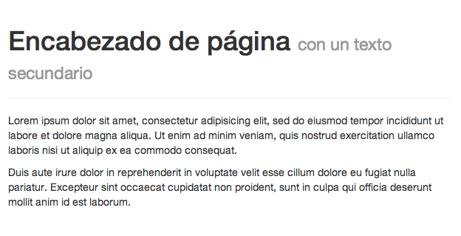

**Figura 6.46** Encabezado de página en Bootstrap 3

# 6.14. Imágenes en miniatura

Gracias a la rejilla de Bootstrap 3 explicada en los capítulos anteriores y gracias al componente de las imágenes en miniatura (en inglés, "thumbnails"), resulta muy sencillo crear galerías de imágenes y vídeos.

### 6.14.1. Ejemplo sencillo

El componente de imágenes en miniatura de Bootstrap 3 está diseñado para mostrar lo más fácilmente posible varias imágenes que enlazan con su versión en alta resolución. Ejemplo:

<div class="row">

<div class="col-sm-6 col-md-3">

<a href="#" class="thumbnail">

<img data-src="..." alt="...">

</a>

</div>

...

</div>

Así se ve este ejemplo en tu navegador:

Y esta es la imagen del aspecto que debería tener este ejemplo:

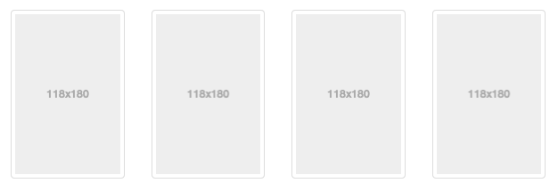

**Figura 6.47** Imágenes en miniatura en Bootstrap 3

### 6.14.2. Añadiendo contenido a las imágenes en miniatura

Añadiendo un poco de código HTML es posible añadir títulos, párrafos, botones o cualquier otro elemento a cada imagen en miniatura. Ejemplo:

<div class="row">

<div class="col-sm-6 col-md-4">

<div class="thumbnail">

<img data-src="..." alt="...">

<div class="caption">

<h3>Título de la imagen</h3>

<p>...</p>

<p>

<a href="#" class="btn btn-primary" role="button">Botón</a>

<a href="#" class="btn btn-default" role="button">Botón</a>

</p>

</div>

</div>

</div>

</div>

Así se ve este ejemplo en tu navegador:

Y esta es la imagen del aspecto que debería tener este ejemplo:

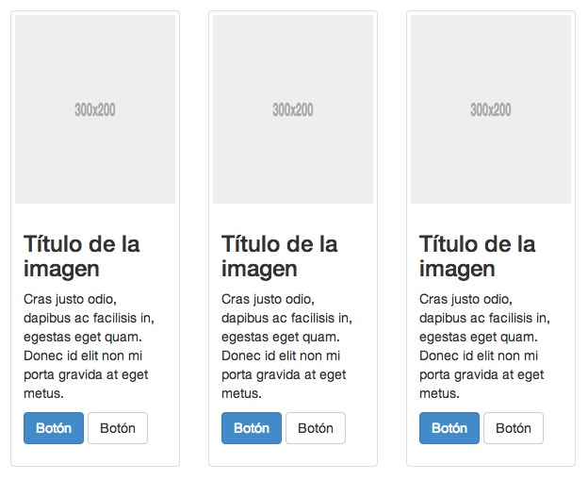

**Figura 6.48** Contenidos en las imágenes en miniatura en Bootstrap 3

# 6.15. Mensajes de alerta

Este tipo de mensajes se utilizan normalmente para proporcionar al usuario información contextual sobre el resultado de sus acciones.

### 6.15.1. Ejemplo sencillo

Para mostrar un mensaje de alerta, encierra dentro de un elemento con la clase .alert tanto el texto del mensaje como el botón opcional para ocultar la alerta. Además de esta clase base, también debes aplicar cualquiera de las otras cuatro clases .alert-* para indicar explícitamente el tipo de mensaje (advertencia, error, éxito, información).

**NOTA** Los mensajes de alerta no definen un estilo por defecto. Por eso es obligatorio indicar siempre tanto la clase base .alert como uno de sus modificadores (.alert-success, etc.) El motivo es que en la práctica no tiene sentido mostrar un mensaje de alerta neutro (por ejemplo, de color gris claro), ya que las alertas siempre son de algún tipo (advertencia, error, éxito, información).

Ejemplo:

<div class="alert alert-success">...</div>

<div class="alert alert-info">...</div>

<div class="alert alert-warning">...</div>

<div class="alert alert-danger">...</div>

Así se ve este ejemplo en tu navegador:

Y esta es la imagen del aspecto que debería tener este ejemplo:

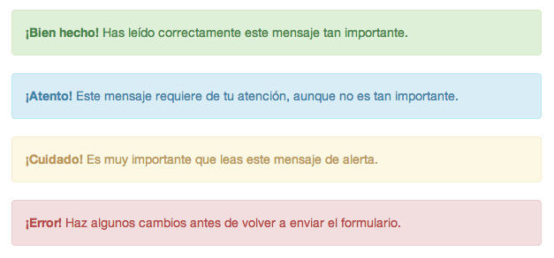

**Figura 6.49** Mensajes de alerta en Bootstrap 3

### 6.15.2. Cerrando los mensajes de alerta

Opcionalmente los mensajes de alerta pueden mostrar un botón de cierre para ocultar la alerta. Para que funcione este comportamiento, es necesario incluir el plugin alerts de JavaScript. Ejemplo:

<div class="alert alert-warning alert-dismissable">

<button type="button" class="close" data-dismiss="alert">&times;</button>

<strong>¡Cuidado!</strong> Es muy importante que leas este mensaje de alerta.

</div>

Así se ve este ejemplo en tu navegador (pulsa sobre la X de la derecha para cerrar el mensaje):

Y esta es la imagen del aspecto que debería tener este ejemplo:

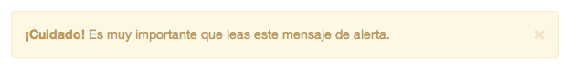

**Figura 6.50** Cerrando mensajes de alerta en Bootstrap 3

No olvides añadir el atributo data-dismiss="alert" al botón que cierra la alerta para que funcione bien en todos los dispositivos.

### 6.15.3. Añadiendo enlaces a las alertas

Si el mensaje de la alerta contiene enlaces, resulta conveniente aplicarles la clase .alert-link para que su aspecto se adapte al del resto del mensaje. Ejemplo:

<div class="alert alert-success">

<a href="#" class="alert-link">...</a>

</div>

<div class="alert alert-info">

<a href="#" class="alert-link">...</a>

</div>

<div class="alert alert-warning">

<a href="#" class="alert-link">...</a>

</div>

<div class="alert alert-danger">

<a href="#" class="alert-link">...</a>

</div>

Así se ve este ejemplo en tu navegador:

Y esta es la imagen del aspecto que debería tener este ejemplo:

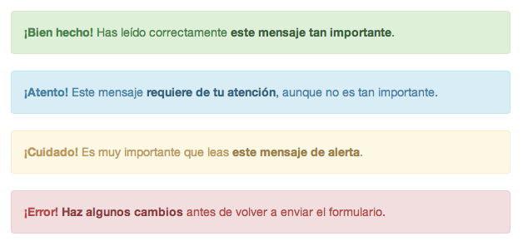

**Figura 6.51** Mensajes de alerta con enlaces en Bootstrap 3

# 6.16. Barras de progreso

Las barras de progreso permiten mostrar de forma continua el estado de ejecución de una tarea.

**Compatibilidad con los navegadores**Las barras de progreso de Bootstrap 3 utilizan las transiciones y animaciones de CSS3 para algunos de sus efectos. Estas características no están disponibles en Internet Explorer 9 o anterior ni tampoco en las versiones antiguas de Firefox. Además, Opera 12 no soporta las animaciones de CSS3.

### 6.16.1. Ejemplo sencillo

El siguiente ejemplo muestra el código HTML recomendado para crear la barra de progreso, que incluye los atributos necesarios para mejorar su accesibilidad:

<div class="progress">

<div class="progress-bar" role="progressbar" aria-valuenow="60"

aria-valuemin="0" aria-valuemax="100" style="width: 60%;">

<span class="sr-only">60% completado</span>

</div>

</div>

Así se ve este ejemplo en tu navegador:

Y esta es la imagen del aspecto que debería tener este ejemplo:

Barra de progreso en Bootstrap 3

**Figura 6.52** Barra de progreso en Bootstrap 3

### 6.16.2. Barras de progreso contextuales

Como sucede con muchos otros componentes, Bootstrap 3 permite crear barras de progreso contextuales, que modifican su aspecto para adecuarlo al concepto de éxito, información, aviso o error. Ejemplo:

<div class="progress">

<div class="progress-bar progress-bar-success" role="progressbar"

aria-valuenow="40" aria-valuemin="0" aria-valuemax="100"

style="width: 40%">

<span class="sr-only">40% completado (éxito)</span>

</div>

</div>

<div class="progress">

<div class="progress-bar progress-bar-info" role="progressbar"

aria-valuenow="20" aria-valuemin="0" aria-valuemax="100"

style="width: 20%">

<span class="sr-only">20% completado</span>

</div>

</div>

<div class="progress">

<div class="progress-bar progress-bar-warning" role="progressbar"

aria-valuenow="60" aria-valuemin="0" aria-valuemax="100"

style="width: 60%">

<span class="sr-only">60% completado (aviso)</span>

</div>

</div>

<div class="progress">

<div class="progress-bar progress-bar-danger" role="progressbar"

aria-valuenow="80" aria-valuemin="0" aria-valuemax="100"

style="width: 80%">

<span class="sr-only">80% completado (peligro / error)</span>

</div>

</div>

Así se ve este ejemplo en tu navegador:

Y esta es la imagen del aspecto que debería tener este ejemplo:

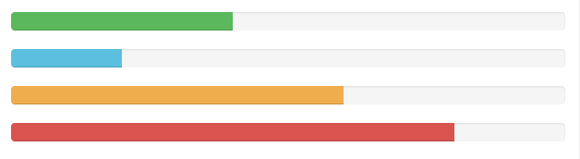

**Figura 6.53** Barras de progreso contextuales en Bootstrap 3

### 6.16.3. Barras de progreso cebreadas

Las barras cebreadas (del inglés "striped") muestran un patrón de franjas oblicuas que modifican el aspecto básico de las barras de progreso por defecto. Como las franjas se crean con gradientes de CSS, este tipo de barras de progreso no funcionan en Internet Explorer 8. Ejemplo:

<div class="progress progress-striped">

<div class="progress-bar progress-bar-success" role="progressbar"

aria-valuenow="40" aria-valuemin="0" aria-valuemax="100"

style="width: 40%">

<span class="sr-only">40% completado (éxito)</span>

</div>

</div>

<div class="progress progress-striped">

<div class="progress-bar progress-bar-info" role="progressbar"

aria-valuenow="20" aria-valuemin="0" aria-valuemax="100"

style="width: 20%">

<span class="sr-only">20% completado</span>

</div>

</div>

<div class="progress progress-striped">

<div class="progress-bar progress-bar-warning" role="progressbar"

aria-valuenow="60" aria-valuemin="0" aria-valuemax="100"

style="width: 60%">

<span class="sr-only">60% completado (aviso)</span>

</div>

</div>

<div class="progress progress-striped">

<div class="progress-bar progress-bar-danger" role="progressbar"

aria-valuenow="80" aria-valuemin="0" aria-valuemax="100"

style="width: 80%">

<span class="sr-only">80% completado (peligro / error)</span>

</div>

</div>

Así se ve este ejemplo en tu navegador:

Y esta es la imagen del aspecto que debería tener este ejemplo:

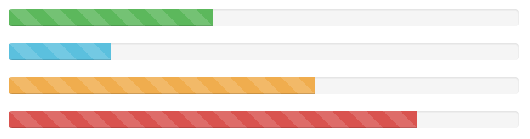

**Figura 6.54** Barras de progreso cebreadas en Bootstrap 3

### 6.16.4. Barras de progreso animadas

Las barras de progreso animadas van un paso más allá de las anteriores barras de progreso cebreadas, ya que añaden una animación a las franjas. Este tipo de barras de progreso son ideales para las aplicaciones web, ya que el usuario tiene en todo momento la sensación de que su tarea está siendo atendida. Ninguna de estas barras de progreso animadas funcionan en Internet Explorer. Ejemplo:

<div class="progress progress-striped active">

<div class="progress-bar" role="progressbar"

aria-valuenow="45" aria-valuemin="0" aria-valuemax="100"

style="width: 45%">

<span class="sr-only">45% completado</span>

</div>

</div>

Así se ve este ejemplo en tu navegador:

Y esta es la imagen del aspecto que debería tener este ejemplo (la imagen inferior **no** está animada):

Barras de progreso animadas en Bootstrap 3

**Figura 6.55** Barras de progreso animadas en Bootstrap 3

### 6.16.5. Barras de progreso segmentadas

Bootstrap 3 también permite crear barras de progreso compuestas por múltiples segmentos. Para ello, crea una barra de progreso por cada segmento y después enciérralos todos dentro de un elemento con la clase .progress. Ejemplo:

<div class="progress">

<div class="progress-bar progress-bar-success" style="width: 35%">

<span class="sr-only">35% completado (éxito)</span>

</div>

<div class="progress-bar progress-bar-warning" style="width: 20%">

<span class="sr-only">20% completado (aviso)</span>

</div>

<div class="progress-bar progress-bar-danger" style="width: 10%">

<span class="sr-only">10% completado (peligro)</span>

</div>

</div>

Así se ve este ejemplo en tu navegador:

Y esta es la imagen del aspecto que debería tener este ejemplo:

Barras de progreso segmentadas en Bootstrap 3

**Figura 6.56** Barras de progreso segmentadas en Bootstrap 3

# 6.17. Objetos multimedia

Bootstrap 3 define varios estilos genéricos para crear diferentes tipos de componentes formados por imágenes y texto, como por ejemplo los comentarios de un blog, los tweets, etc.

### 6.17.1. Ejemplo sencillo

El estilo por defecto para estos objetos alinea el elemento multimedia (imagen, vídeo , audio) a la derecha o a la izquierda del texto mediante la propiedad float. Ejemplo:

<div class="media">

<a class="pull-left" href="#">

<img class="media-object" src="..." alt="...">

</a>

<div class="media-body">

<h4 class="media-heading">Título del contenido</h4>

...

</div>

</div>

Así se ve este ejemplo en tu navegador:

Y esta es la imagen del aspecto que debería tener este ejemplo:

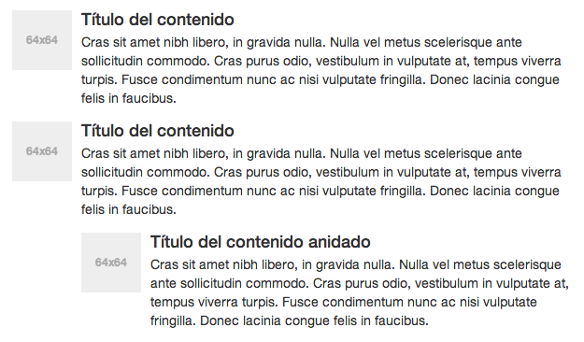

**Figura 6.57** Objetos multimedia en Bootstrap 3

### 6.17.2. Listados de objetos multimedia

Aplicando un poco de código HTML resulta posible anidar los objetos multimedia dentro de una lista, lo que es muy útil por ejemplo para los comentarios de un blog y para los listados de artículos o noticias. Ejemplo:

<ul class="media-list">

<li class="media">

<a class="pull-left" href="#">

<img class="media-object" src="..." alt="...">

</a>

<div class="media-body">

<h4 class="media-heading">Título del contenido</h4>

...

</div>

</li>

</ul>

Así se ve este ejemplo en tu navegador:

Y esta es la imagen del aspecto que debería tener este ejemplo:

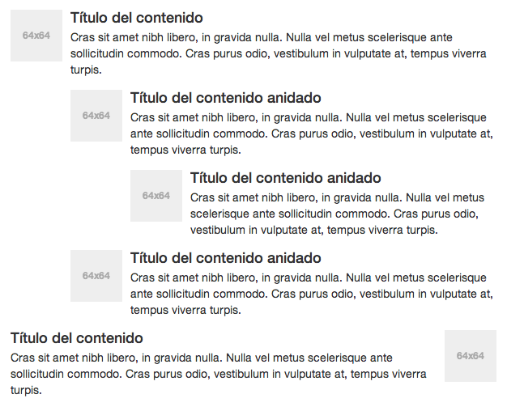

**Figura 6.58** Objetos multimedia anidados en Bootstrap 3

# 6.18. Listas de elementos

Las listas de elementos de Bootstrap 3 son componentes bastante flexibles y poderosos, ya que permiten mostrar listados que están formados por elementos complejos.

### 6.18.1. Ejemplo sencillo

La lista más sencilla está formada por un listado no ordenado de elementos con las clases CSS adecuadas. A partir de este listado básico, puedes añadir otros estilos y elementos, tal y como se explica en las siguientes secciones. Ejemplo:

<ul class="list-group">

<li class="list-group-item">Cras justo odio</li>

<li class="list-group-item">Dapibus ac facilisis in</li>

<li class="list-group-item">Morbi leo risus</li>

<li class="list-group-item">Porta ac consectetur ac</li>

<li class="list-group-item">Vestibulum at eros</li>

</ul>

Así se ve este ejemplo en tu navegador:

Y esta es la imagen del aspecto que debería tener este ejemplo:

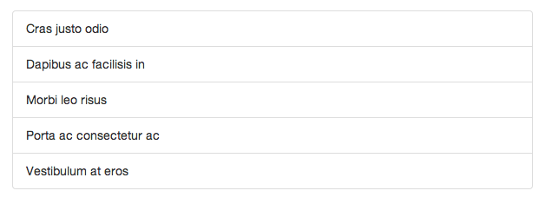

**Figura 6.59** Lista de objetos en Bootstrap 3

### 6.18.2. Listas de elementos con badges

Al añadir un componente de tipo badge a cualquier elemento de una lista de objetos, el badge se alineará a la derecha automáticamente. Ejemplo:

<ul class="list-group">

<li class="list-group-item">

<span class="badge">14</span>

Cras justo odio

</li>

</ul>

Así se ve este ejemplo en tu navegador:

Y esta es la imagen del aspecto que debería tener este ejemplo:

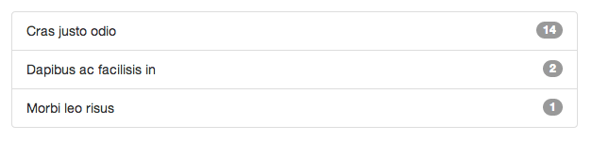

**Figura 6.60** Lista de objetos con badges en Bootstrap 3

### 6.18.3. Listas de elementos con enlaces

Para crear una lista de elementos pinchables, reemplaza los elementos <li> por elementos <a> y enciérralos dentro de un elemento <div> en vez de un elemento <ul>. Ejemplo:

<div class="list-group">

<a href="#" class="list-group-item active">

Cras justo odio

</a>

<a href="#" class="list-group-item">Dapibus ac facilisis in</a>

<a href="#" class="list-group-item">Morbi leo risus</a>

<a href="#" class="list-group-item">Porta ac consectetur ac</a>

<a href="#" class="list-group-item">Vestibulum at eros</a>

</div>

Así se ve este ejemplo en tu navegador:

Y esta es la imagen del aspecto que debería tener este ejemplo:

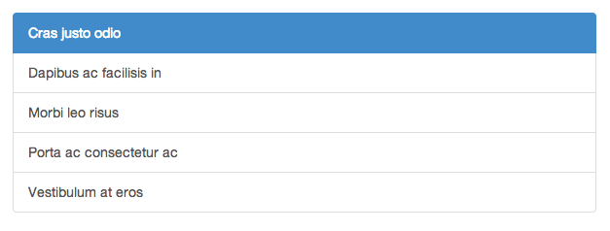

**Figura 6.61** Lista de objetos con enlaces en Bootstrap 3

### 6.18.4. Listas de elementos complejos

El componente de las listas de elementos es tan flexible que puedes incluir prácticamente cualquier código HTML, incluso cuando todos los elementos de la lista son enlaces. Ejemplo:

<div class="list-group">

<a href="#" class="list-group-item active">

<h4 class="list-group-item-heading">Título del elemento de la lista</h4>

<p class="list-group-item-text">...</p>

</a>

</div>

Así se ve este ejemplo en tu navegador:

Y esta es la imagen del aspecto que debería tener este ejemplo:

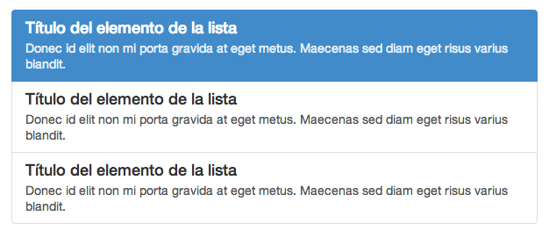

**Figura 6.62** Lista de objetos complejos en Bootstrap 3

# 6.19. Paneles

En ocasiones es necesario encerrar cierto contenido dentro de una caja. En estos casos deberías considerar el uso del componente para paneles.

### 6.19.1. Ejemplo sencillo

Por defecto, al aplicar la clase .panel a un elemento solamente se añade un borde muy sencillo y algo de relleno con la propiedad padding. Ejemplo:

<div class="panel panel-default">

<div class="panel-body">

Ejemplo de panel muy sencillo

</div>

</div>

Así se ve este ejemplo en tu navegador:

Y esta es la imagen del aspecto que debería tener este ejemplo:

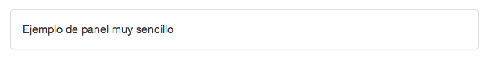

**Figura 6.63** Panel sencillo en Bootstrap 3

### 6.19.2. Panel con título

Cuando lo necesites, añade un título al panel aplicando al texto del título la clase .panel-heading. Opcionalmente puedes utilizar cualquiera de las etiquetas de título (<h1>, ..., <h6>) para aplicar también esos estilos. Ejemplo:

<div class="panel panel-default">

<div class="panel-heading">Título del panel con estilo normal</div>

<div class="panel-body">

Contenido del panel

</div>

</div>

<div class="panel panel-default">

<div class="panel-heading">

<h3 class="panel-title">Título del panel con estilo h3</h3>

</div>

<div class="panel-body">

Contenido del panel

</div>

</div>

Así se ve este ejemplo en tu navegador:

Y esta es la imagen del aspecto que debería tener este ejemplo:

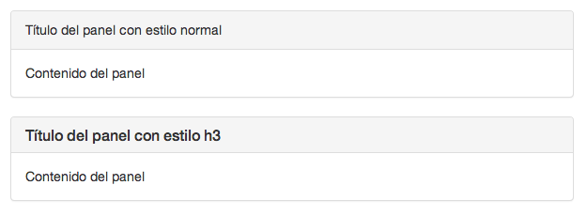

**Figura 6.64** Paneles con título en Bootstrap 3

### 6.19.3. Panel con pie

Los paneles también pueden contener un pie o zona inferior donde incluir por ejemplo los botones de acción o cualquier otro texto secundario. Estas zonas inferiores no heredan los colores ni los estilos cuando se utilizan los paneles contextuales que se explican en las siguientes secciones. Ejemplo:

<div class="panel panel-default">

<div class="panel-body">

Contenido del panel

</div>

<div class="panel-footer">Pie del panel</div>

</div>

Así se ve este ejemplo en tu navegador:

Y esta es la imagen del aspecto que debería tener este ejemplo:

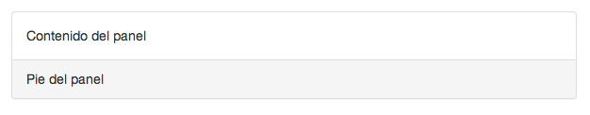

**Figura 6.65** Paneles con pie en Bootstrap 3

### 6.19.4. Paneles contextuales

Al igual que sucede con la mayoría de componentes, los paneles pueden adaptar su estilo al tipo de información que muestran mediante las variantes contextuales definidas por Bootstrap 3. Ejemplo:

<div class="panel panel-primary">...</div>

<div class="panel panel-success">...</div>

<div class="panel panel-info">...</div>

<div class="panel panel-warning">...</div>

<div class="panel panel-danger">...</div>

Así se ve este ejemplo en tu navegador:

Y esta es la imagen del aspecto que debería tener este ejemplo:

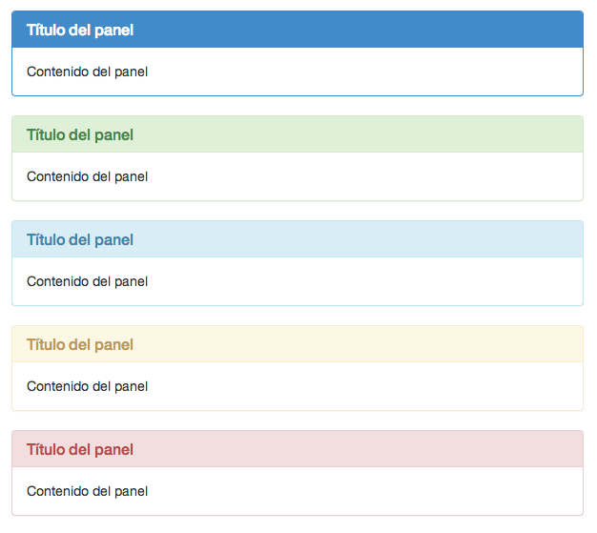

**Figura 6.66** Paneles contextuales en Bootstrap 3

### 6.19.5. Paneles con tablas

Si incluyes dentro de un panel cualquier tabla sin borde y con la clase .table, sus contenidos se adaptarán perfectamente al panel. Si además existe un elemento con la clase .panel-body, se añade un borde en la parte superior ed la tabla para mejorar su separación. Ejemplo:

<div class="panel panel-default">

<div class="panel-heading">Título del panel</div>

<div class="panel-body">

<p>...</p>

</div>

<table class="table">

...

</table>

</div>

Así se ve este ejemplo en tu navegador:

Y esta es la imagen del aspecto que debería tener este ejemplo:

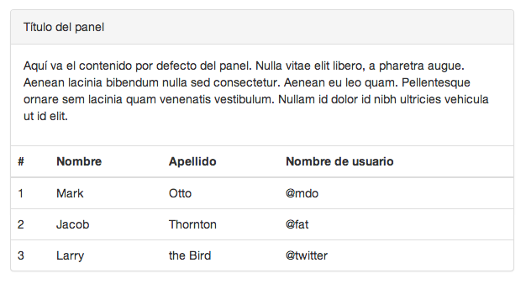

**Figura 6.67** Paneles con tablas en Bootstrap 3

Si el panel no tiene contenido, no se muestra ninguna separación entre el título del panel y la tabla. Ejemplo:

<div class="panel panel-default">

<div class="panel-heading">Título del panel</div>

<table class="table">

...

</table>

</div>

Así se ve este ejemplo en tu navegador:

Y esta es la imagen del aspecto que debería tener este ejemplo:

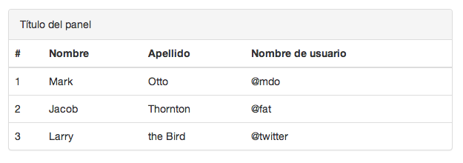

**Figura 6.68** Paneles con tablas y sin contenidos en Bootstrap 3

### 6.19.6. Paneles con listas de elementos

Los paneles también están preparados para mostrar correctamente cualquier lista de elementos. Ejemplo:

<div class="panel panel-default">

<div class="panel-heading">Título del panel</div>

<div class="panel-body">

<p>...</p>

</div>

<ul class="list-group">

<li class="list-group-item">Cras justo odio</li>

<li class="list-group-item">Dapibus ac facilisis in</li>

<li class="list-group-item">Morbi leo risus</li>

<li class="list-group-item">Porta ac consectetur ac</li>

<li class="list-group-item">Vestibulum at eros</li>

</ul>

</div>

Así se ve este ejemplo en tu navegador:

Y esta es la imagen del aspecto que debería tener este ejemplo:

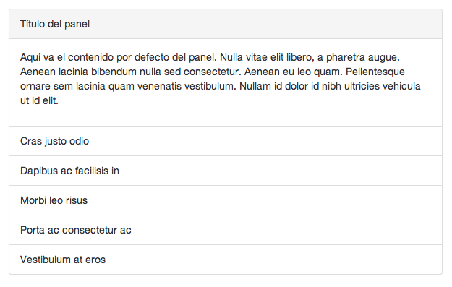

**Figura 6.69** Paneles con listas de elementos en Bootstrap 3

# 6.20. Pozos

### 6.20.1. Ejemplo sencillo

El estilo por defecto de este componente simplemente aplica un efecto de tipo hundido (en inglés,"inset") al elemento. Ejemplo:

<div class="well">...</div>

Así se ve este ejemplo en tu navegador:

Y esta es la imagen del aspecto que debería tener este ejemplo:

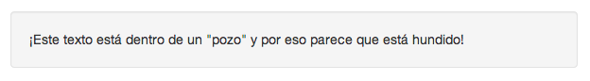

**Figura 6.70** Pozos simples en Bootstrap 3

### 6.20.2. Estilos alternativos

Los pozos definen dos clases modificadoras para añadir esquinas redondeadas y para controlar el espacio de relleno. Ejemplo:

<div class="well well-lg">...</div>

Así se ve este ejemplo en tu navegador:

Y esta es la imagen del aspecto que debería tener este ejemplo:

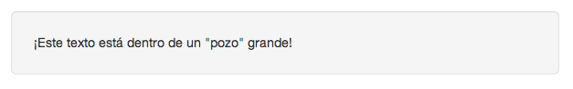

**Figura 6.71** Pozo grande en Bootstrap 3

Ejemplo:

<div class="well well-sm">...</div>

Así se ve este ejemplo en tu navegador:

Y esta es la imagen del aspecto que debería tener este ejemplo:

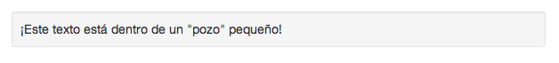

**Figura 6.72** Pozo pequeño en Bootstrap 3

# Capítulo 7. Plugins de JavaScript

Disponible próximamente, ya que todavía no hemos terminado de traducirlo.